**CURSO HTML Y CSS**

**INTRODUCCION**

En este curso de HTML y CSS aprenderemos y entenderemos el cómo se hace y crean las páginas web a gran escala como desplegar la página web, como darles propiedades a los elementos del HTML mediante CSS para que la página visualmente se vea hermosa y muchas cosas más.

**¿QUE ES HTML?**

**¿WHAT IS HTML?**

El Lenguaje de Marcado de Hipertexto (HTML) es el código que se utiliza para estructurar y desplegar una página web y sus contenidos. Por ejemplo, sus contenidos podrían ser párrafos, una lista con viñetas, o imágenes y tablas de datos.

Paráfrasis: HTML no es un lenguaje de programación es un marcado de hipertextos que sirve para crear páginas web y alojarlas en un servidor en este caso en un navegador web ya sea Google, Edge u opera.

**¿QUE HACE HTML?**

**WHAT DOES HTML DO?**

Con HTML armamos la estructura de nuestra página web, cada bloque de cogido que ponemos es un elemento y cada elemento forma parte de una estructura, en conclusión, lo que HTML hace es interpretar los bloques de código que escribimos que sería en este caso los elemento y que el navegador web muestre el resultado final de lo que queremos lograr que en este caso sería la creación de una página web.

**LOS ELEMENTOS QUE COMPONEN A HTML**

**THE ELEMENTS THAT MAKE UP HTML**

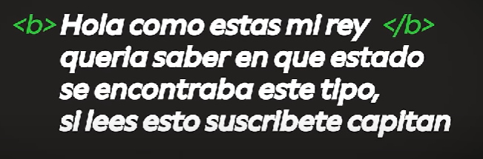En HTML estos elementos se llaman etiquetas y cada etiqueta se utiliza para algo en específico. Ejemplo tenemos la etiqueta <b> que ese utiliza para que nuestro párrafo sea en negrita cada etiqueta tiene una apertura y un cierre la apertura ya la vimos anteriormente y el cierre se diferencia con un / entre la etiqueta </b>.

Nota: La etiqueta funcionara si adentro de la etiqueta está el contenido que queremos que se transforme lo que este afuera de la etiqueta ya no tendrá el mismo efecto que queremos que quiera lograr.

**PROPIEDADES DE LOS ELEMENTOS DE HTML**

**PROPERTIES OF HTML ELEMENTS**

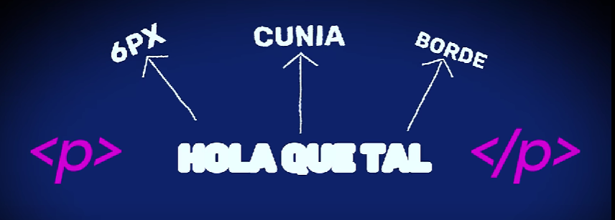Los elementos o etiquetas en HTML tienen propiedades ejemplo un párrafo tiene un tamaño, un color, borde o una tipografía para que sea vea más bonito.

Las propiedades de estas etiquetan una vez que se definan no pueden quedar vacías y si están vacías el navegador le da un valor por defectos a cada propiedad.

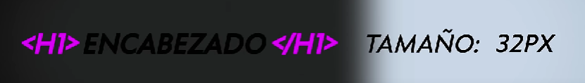Un ejemplo claro de esto sería el encabezado de h1 el color por defecto que le da el navegador siempre va hacer negro y el tamaño 32px esas propiedades las podemos cambiar a nuestro gusto si deseamos hacerlo.

Nota: Cada etiqueta que pongamos y que no tenga propiedades los navegadores le darán a esas propiedades un valor en específico.

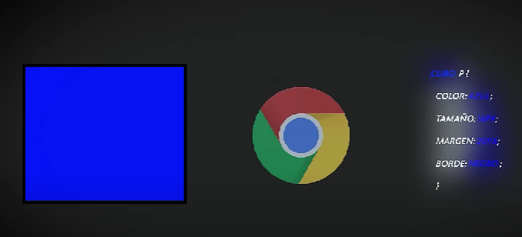

**¿QUE ES CSS?**

**¿WHAT IS CSS?**

CSS permite separar el contenido HTML de su presentación visual. Es decir, te permite mantener el código HTML limpio y estructurado, mientras que el estilo se define en un archivo CSS separado. Este orden mejora la legibilidad del código y facilita el mantenimiento, así como la actualización de los estilos.CSS significa cascading style sheets traducido al español hoja de estilos encascadas.

En CSS la sintaxis trata de un selector y adentro de este selector las propiedades de estos elementos el selector trata del bloque de declaración de la estructura de HTML con las propiedades a cambiar mencionadas anteriormente.

Ejemplo: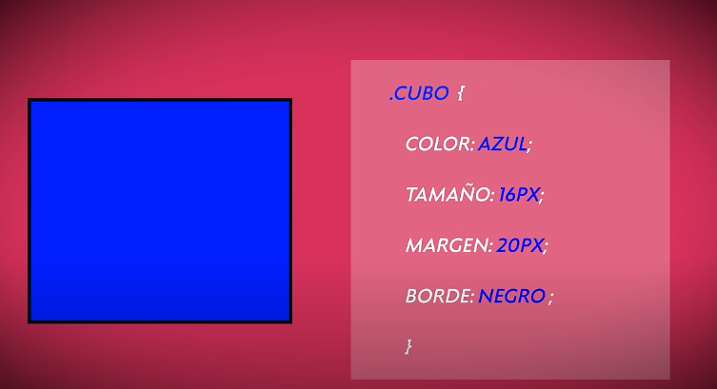

**SINTAXIS CSS**

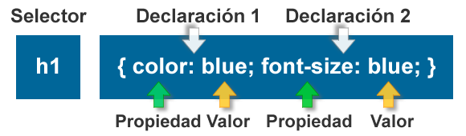**CSS SYNTAX**

Como lo muestra la imagen la sintaxis de CSS es muy simple tan simple que solo tiene que usar el elemento del HTML en este el H1 que es el encabezado más grande y darle las propiedades que queramos con un valor para que la página sea más agradable para el usuario. Como lo muestra la imagen al H1 le estamos dando un color blue y un tamaño de fuente así de simple es darle valor a un selector de HTML.

**¿POR QUE SIEMPRE LA PAGINA PRINCIPAL SE LLAMA INDEX**

**WHY IS THE MAIN PAGE ALWAYS CALLED INDEX?**

Se llama así porque cuando subimos una página web en cualquier servidor o navegador el navegador inmediatamente buscara en donde se aloja o en que carpeta se aleja el index.html y índex significa índice.

**ESTRUCTURA DE UNA ETIQUETA**

**TAG STRUCTURE**

La estructura de una etiqueta en HTML como ya mencionamos anteriormente es muy simple las etiquetas en HTML se identifican con los signos menor < y mayor > cada etiqueta sirve para algo en específico por ejemplo la etiqueta P siguiendo la estructura de HTML se vería de la siguiente manera <p> esta es la apertura inicial de la etiqueta y este es el cierre </p>.

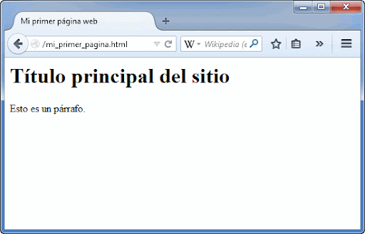Como ya podrás observar adentro de la etiqueta hay un párrafo este párrafo refleja el contenido que uno quiere que se muestre en el navegador todo lo que este afuera de la etiqueta será párrafo normal.

**ESTRUCTURA DE UNA PAGINA WEB**

**WEBPAGE BASIC STRUCTURE**

Cada página web tiene una estructura simple sin esta estructura la página web para los navegadores no será fácil de leer la siguiente estructura es:

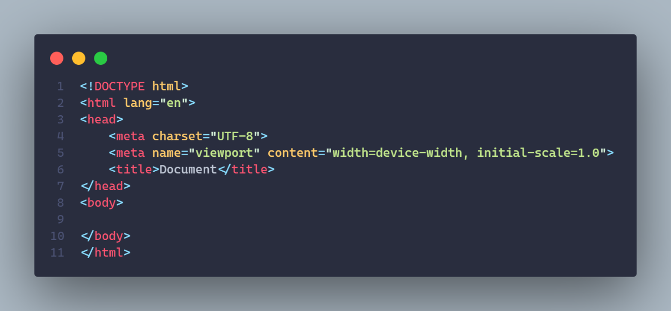

¡La etiqueta <!DOCTYPE html> hace referencia a la versión más reciente de HTML que estamos utilizando esta etiqueta no necesita cerrarse como las otras etiquetas tiene una apertura, pero no un cierre.

La etiqueta <html lang="en"> Indica el inicio del documento HTML, El atributo lang="en" especifica el idioma del contenido, en este caso, inglés. Esto es importante para accesibilidad y para que los motores de búsqueda y navegadores puedan interpretar correctamente el idioma del texto.

La etiqueta <head> Contiene metadatos sobre el documento HTML, Los elementos dentro de esta sección no se muestran directamente en la página, pero son esenciales para el funcionamiento y descripción del documento.

Dentro de <head>:

1. <meta charset="UTF-8">
   * Función**:** Define la codificación de caracteres utilizada por el documento.
   * Uso: UTF-8 es una codificación estándar que soporta casi todos los caracteres y símbolos en varios idiomas.
2. <meta name="viewport" content="width=device-width, initial-scale=1.0">
   * Función**:** Configura cómo se escala la página en dispositivos móviles.
   * Uso:
     + width=device-width: Ajusta el ancho de la página al ancho de la pantalla del dispositivo.
     + initial-scale=1.0: Establece el nivel de zoom inicial en 100%.
   * Esto es clave para que la página sea responsiva.
3. <title>Document</title>
   * Función**:** Define el título del documento.
   * Uso: El texto dentro de <title> aparece como el título de la pestaña del navegador o en los resultados de búsqueda.

La etiqueta <body> Contiene todo el contenido visible para el usuario en la página web, Es donde se colocan elementos como texto, imágenes, botones, tablas, etc. Actualmente está vacío en tu código, pero aquí se añadirá el contenido principal.

**PARRAFOS Y ENCABEZADOS**

**PARAGRAPHS & HEADINGS**

En HTML existe los párrafos y encabezados y se representan en HTML con las etiquetas <p> </p> y <h1> </h1> la etiqueta p es para poner párrafos cada etiqueta p puede llevar un párrafo sobre algo sobre un tema en específico o para dar información, mientras los encabezados son para colocar títulos y subtítulos, las etiquetas de encabezados a diferencia de las etiquetas de párrafo cuentan con 6 encabezados que son:

**1. <h1>: Encabezado principal**

* **Propósito**: Representa el título más importante de la página o sección principal.
* **Uso**:
  + Debe ser único en una página web.
  + Utilízalo para el título principal de tu documento o sección.
  + Ejemplo: En una página de blog, el título del artículo sería un <h1>.

Nota: El h1 solo se puede usar solo una vez por página web esto es debido al SEO, es decir posicionamiento de tu página web si se coloca más de un h1 los navegadores te penalizan el h1 para los navegadores es muy importante para saber que trata tu página web.

**2. <h2>: Subtítulos importantes**

* **Propósito**: Encabezados de segundo nivel; subtemas relacionados con el tema principal.
* **Uso**:
  + Para dividir el contenido en secciones importantes dentro del contexto del <h1>.
  + Ideal para subtítulos en capítulos o temas secundarios.

**3. <h3>: Subtítulos más específicos**

* **Propósito**: Encabezados de tercer nivel, que detallan puntos dentro de un subtítulo.
* **Uso**:
  + Para desglosar más información dentro de una sección organizada por un <h2>.
  + Útil para subtítulos de subsecciones.

**4. <h4>: Detalles más pequeños**

* **Propósito:** Encabezados de cuarto nivel para contenido más específico.
* **Uso:** Para títulos dentro de subsecciones que ya están organizadas por un <h3>.

**Copiar código**

**5. <h5> y <h6>: Encabezados de nivel inferior**

* **Propósito**:
  + **<h5>**: Detalles menores dentro de un <h4>.
  + **<h6>**: Información poco relevante o muy específica.
* **Uso**:
  + Úsalos para estructuras más profundas o para marcar jerarquías complejas en documentos largos.

Otra cosa importante acerca de los encabezados en HTML es que entre más grande sea el número de los encabezados más pequeño se mostrara en el navegador obviamente dependiendo si no le cambiamos esas propiedades que tienen por defecto mediante CSS.

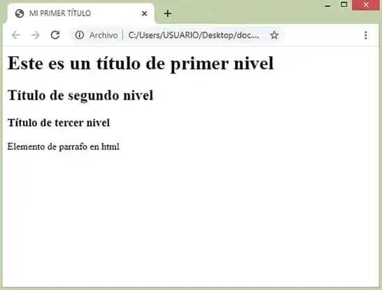

**LISTAS**

**LIST**

En HTML existen las listas están etiquetas como su significado lo dice sirve para colocar listas en nuestra página web, existe dos tipos de listas en HTML las cuales son:

**1. Listas Ordenadas (<ol>)**

* **Descripción**: Las listas ordenadas muestran los elementos en un orden numérico o alfabético.
* **Uso**: Cuando el orden o la secuencia es importante (e.g., pasos de un procedimiento).
* 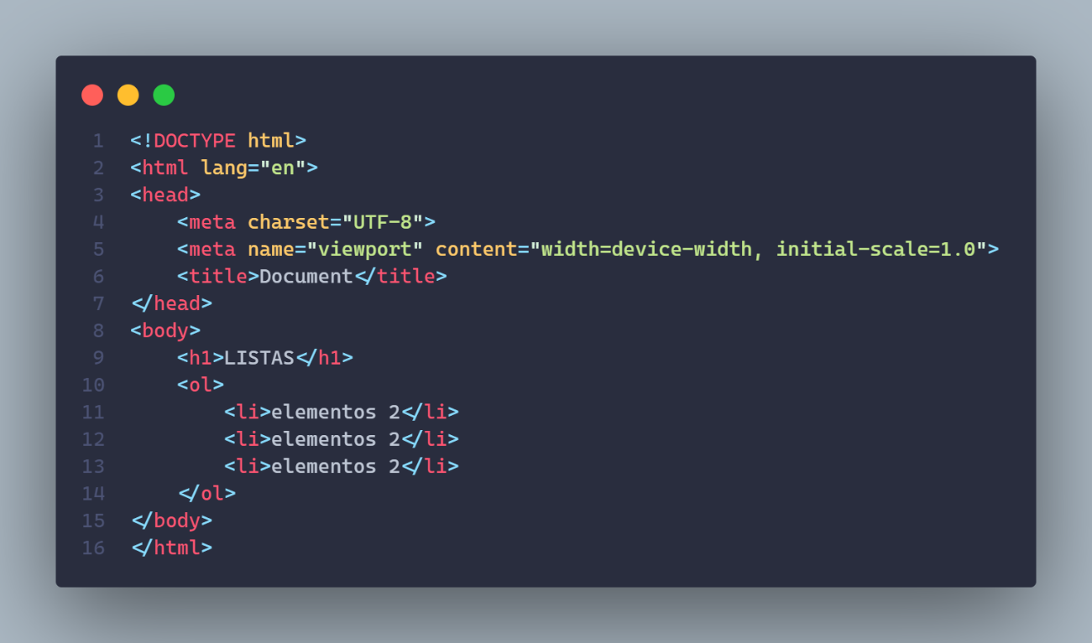**Estructura**:
* 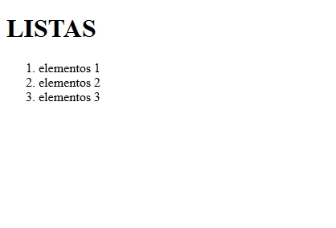**Como se muestra en el navegador**:

**2. Listas No Ordenadas (<ul>)**

* **Descripción**: Las listas no ordenadas muestran los elementos con viñetas o marcadores, sin un orden específico.
* **Uso**: Cuando el orden de los elementos no importa (e.g., una lista de compras).
* **Estructura**:

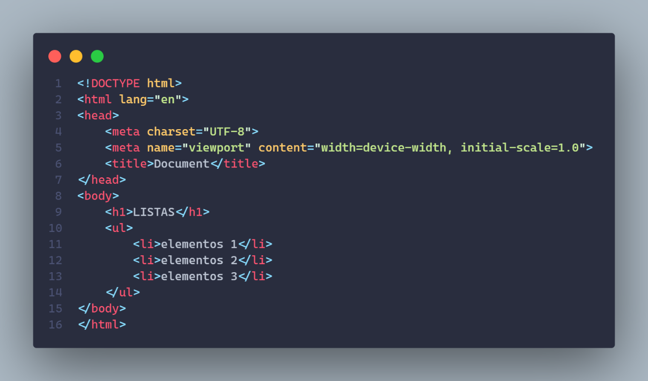

* **Como se muestra en el navegador**:

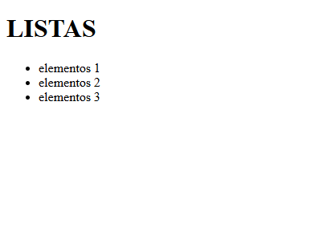

**ENLACES (ANCLAS)**

**LINKS (ANCHORS)**

En HTML existen los enlaces, los enlaces sirven para redirigirte a una página web o hacia donde tú quieres normalmente esta representa con la etiqueta <a> </a> este es un enlace normal, los enlaces también sirven para poder navegador tranquilamente en nuestras páginas web haciendo que interactúen entre ellas al mismo tiempo. La etiqueta de enlaces tiene varios atributos que veremos a continuación:

1. **<a href=""></a> Redirige a donde tú quieras.**

**Uso:** El atributo href en un enlace funciona para redirigirte a la página web a la quieres acceder solo poniendo la ruta de esta página web.

**Ejemplo: <a href="https://www.youtube.com/watch?v=ELSm-G201Ls&list=WL">Canal de YouTube</a>**

Nota: Para que te pueda llevar a la página que quieras tienes que pasarlo un link en forma de https si el link no tiene esta forma no se podrá redirigir a la página que deseas y acepta un mensaje que almacenara adentro el link de la página que se a ir.

1. **<a href="" target=" _self"></a> Redirige tu página en la misma página.**
2. **<a href="" target="_blank"></a>**  
   Redirige a la página en una nueva pestaña.

**Uso:** El atributo **target="_blank"** se utiliza para abrir el enlace en una nueva pestaña del navegador, lo que permite al usuario mantener la página original abierta mientras navega a la página de destino.

**Ejemplo: <a href="https://www.google.com" target="_blank">Ir a Google</a>**

1. **<a href="#seccion"></a> Redirige a una sección específica de la misma página**.

**Uso:**  
Cuando se utiliza un enlace con un identificador (id), puedes redirigir al usuario a una sección específica de la misma página, facilitando la navegación interna.

**Ejemplo:** **<a href="#contacto">Ir a la sección de contacto</a> <div id="contacto"> <h2>Sección de Contacto</h2> </div>**

1. **target="_top"**

Este valor se utiliza para redirigir el contenido a toda la ventana principal, reemplazando cualquier marco o frame que esté actualmente cargado.

**Uso:**

* Es útil en sitios que usan frames o iframes y deseas salir del marco actual para cargar la página en toda la ventana del navegador.

**Ejemplo: <a href="https://www.example.com" target="_top">Ir a Ejemplo</a>**

1. **target="_parent"**

Este valor redirige el contenido al marco o contexto de nivel superior inmediato. Es decir, si el enlace está dentro de un iframe, cargará el enlace en el marco principal que contiene el iframe.

**Uso:**

* Se utiliza cuando trabajas con documentos anidados (frames o iframes) y deseas que la página se cargue en el marco "padre" del iframe, pero no necesariamente en toda la ventana.

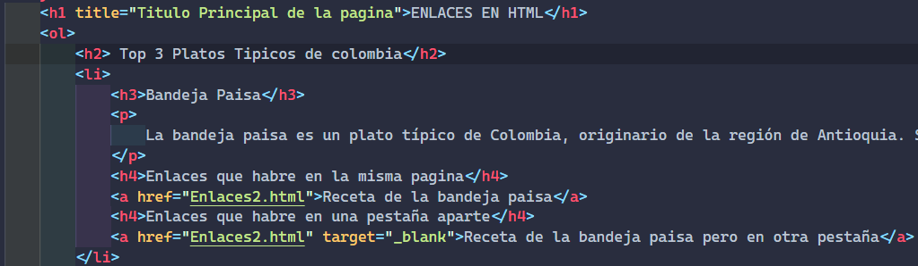

Nota: Para terminar, hay que hablar del atributo title este atributo no es de la etiqueta a para no generar confusiones este atributo title lo que hace es mostrar información significativa a cualquier cosa que tocamos o le pasamos el mouse.

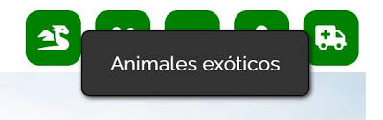

Me imagino que estarás preguntando que para que sirve este atributo title en una página web, este atributo más que nada es utilizado como ya dije anteriormente para mostrar información relevante cuando pasamos el mouse a cualquier elemento de una página web, pero más que nada también sirve para que las personas ciegas, gracias a tecnologías de asistencia, como los lectores de pantalla, puedan leer su contenido en ciertas situaciones

**ENLACES AVANZADOS**

**ADVANCED LINKS**

En HTML, los enlaces avanzados son aquellos que van más allá de los enlaces básicos <a> que simplemente dirigen a otra página web. Estos enlaces ofrecen funcionalidades adicionales que mejoran la experiencia del usuario o permiten integraciones específicas. A continuación, se enumeran algunos tipos de enlaces avanzados y sus propósitos:

1. **Enlaces con anclajes internos**

Qué son: Permiten dirigir al usuario a una sección específica dentro de la misma página.

Cómo funcionan: Se utilizan identificadores (id) en los elementos HTML.

Ejemplo:

<a href="#section1">Ir a la sección 1</a>

<div id="section1">Contenido de la sección 1</div>

Para qué sirven: Mejoran la navegación dentro de páginas largas, como documentos o artículos.

2. **Enlaces con atributos de descarga (download)**

Qué son: Descargan un archivo en lugar de abrirlo en el navegador.

Cómo funcionan: Se añade el atributo download al enlace.

Ejemplo:

<a href="archivo.pdf" download="mi-archivo.pdf">Descargar archivo</a>

Para qué sirven: Facilitan la descarga de archivos como imágenes, documentos o videos.

3. **Enlaces para enviar correos electrónicos (mailto)**

Qué son: Abren el cliente de correo del usuario con una dirección predefinida.

Ejemplo:

<a href="mailto:correo@ejemplo.com">Enviar correo</a>

Para qué sirven: Facilitan la comunicación con direcciones de correo.

4. **Enlaces para realizar llamadas telefónicas (tel)**

Qué son: Permiten iniciar llamadas telefónicas desde dispositivos móviles.

Ejemplo:

<a href="tel:+123456789">Llamar ahora</a>

Para qué sirven: Mejoran la interacción en dispositivos móviles.

5. **Enlaces dinámicos con parámetros (GET)**

Qué son: Transfieren datos a través de la URL mediante parámetros.

Ejemplo:

<a href="pagina.html?usuario=juan">Enlace con parámetros</a>

Para qué sirven: Útiles en aplicaciones web para pasar datos entre páginas.

6. **Enlaces a scripts o aplicaciones**

Qué son: Ejecutan acciones como abrir un modal, activar funciones en JavaScript, o interactuar con APIs.

Ejemplo:

<a href="#" onclick="alert('Hola, mundo!')">Ejecutar script</a>

Para qué sirven: Integran funcionalidades interactivas en la página.

7. **Enlaces multimedia**

Qué son: Redirigen a aplicaciones o contenidos específicos como videos, audios o redes sociales.

Ejemplo:

<a href="spotify: track:6rqhFgbbKwnb9MLmUQDhG6">Abrir en Spotify</a>

Para qué sirven: Vinculan plataformas externas o multimedia directamente.

8. **Enlaces contextuales con estilos avanzados (CSS)**

Qué son: Son enlaces estilizados para mostrar efectos como subrayados animados, transiciones, o cambios de color.

Ejemplo:

<a href="#" class="link-animado">Enlace animado</a>

<style>

.link-animado:hover {

color: red;

text-decoration: underline;

}

</style>

Para qué sirven: Mejoran la apariencia y usabilidad de la interfaz.

Los enlaces con atributos como nofollow, noreferrer, y noopener son configuraciones avanzadas en HTML que influyen en cómo los navegadores y motores de búsqueda tratan los enlaces. A continuación, te explico cada uno:

1. **rel="nofollow"**

Qué es: Este atributo le dice a los motores de búsqueda que no sigan el enlace y que no transfieran autoridad o "link juice" al destino.

Ejemplo:

<a href="https://example.com" rel="nofollow">Enlace nofollow</a>

Para qué sirve:

Evitar que los motores de búsqueda indexen páginas externas a través de tu enlace.

Prevenir spam en comentarios o publicaciones.

Usado frecuentemente en enlaces patrocinados o de afiliados.

2. **rel="noreferrer"**

Qué es: Este atributo evita que el navegador envíe información sobre la página de origen (referente) al servidor del enlace de destino.

Ejemplo:

<a href="https://example.com" rel="noreferrer">Enlace sin referente</a>

Para qué sirve:

Mejora la privacidad al no compartir datos del sitio de origen.

Usado cuando no deseas que el sitio enlazado rastree desde dónde llegó el visitante.

3. **rel="noopener"**

Qué es: Este atributo mejora la seguridad al evitar que la página enlazada pueda acceder al contexto de la ventana de origen mediante window.opener.

Ejemplo:

<a href="https://example.com" target="_blank" rel="noopener">Enlace seguro</a>

Para qué sirve:

Prevenir ataques de tipo tabnabbing, donde la página enlazada puede redirigir la pestaña original a un sitio malicioso.

Usado especialmente en enlaces con target="_blank".

4. Combinaciones comunes

A menudo, estos atributos se usan juntos para aprovechar múltiples beneficios:

Evitar spam, mejorar privacidad y seguridad:

<a href="https://example.com" target="_blank" rel="nofollow noreferrer noopener">Enlace seguro y nofollow</a>

Resumen de sus diferencias

|  |  |  |
| --- | --- | --- |
| Atributo | Función principal | Cuando usarlo |
| nofollow | Indica a los motores de búsqueda que no sigan el enlace. | Enlaces patrocinados o sospechosos de spam. |
| noreferrer | No envía datos del referente al sitio de destino. | Privacidad o en entornos sensibles. |
| noopener | Evita que el enlace acceda al window.opener. | Seguridad para enlaces con target="_blank". |

**TABLAS**

**TABLES**

**Tablas en HTML: Concepto y Uso**

En HTML, las **tablas** son estructuras utilizadas para organizar y mostrar datos en un formato tabular, con filas y columnas. Se crean utilizando el elemento <table> junto con etiquetas específicas para definir filas, encabezados y celdas.

**¿Para qué sirven las tablas en HTML?**

1. **Organización de datos tabulares:**
   * Mostrar información estructurada como estadísticas, precios, horarios, o listas comparativas.
   * Ejemplo: Una tabla de horarios de trenes o un listado de productos con precios.
2. **Facilitar la visualización:**
   * Permiten representar datos de manera clara y comprensible.
3. **Formato tabular:**
   * Útiles para diseñar estructuras como reportes o dashboards.

**¿Cuándo utilizar tablas?**

* **Usos apropiados:**
  + Mostrar datos organizados en filas y columnas, como hojas de cálculo, gráficos de resultados o resúmenes de información.
  + Ejemplo:

<table>

<thead>

<tr>

<th>Producto</th>

<th>Precio</th>

</tr>

</thead>

<tbody>

<tr>

<td>Manzanas</td>

<td>$1.50</td>

</tr>

</tbody>

</table>

* **No usar para diseño de páginas:**
  + Las tablas solían emplearse para maquetación en los años 90, pero ahora es mejor usar CSS para layout y diseño.

**Elementos y estructura básica de una tabla**

1. **<table>**
   * Elemento principal que define la tabla.
2. **<thead>**
   * Define la sección del encabezado de la tabla.
   * Ejemplo:

<thead>

<tr>

<th>Nombre</th>

<th>Edad</th>

</tr>

</thead>

1. **<tbody>**
   * Contiene las filas principales de datos.
   * Ejemplo:

<tbody>

<tr>

<td>Juan</td>

<td>25</td>

</tr>

</tbody>

1. **<tfoot>**
   * Define la sección del pie de la tabla, ideal para totales o notas.
   * Ejemplo:

<tfoot>

<tr>

<td>Total</td>

<td>50</td>

</tr>

</tfoot>

1. **<tr>**
   * Define una fila en la tabla.
2. **<th>**
   * Define una celda de encabezado, por defecto con texto en negrita y alineación centrada.
3. **<td>**
   * Define una celda normal.

**Atributos de las tablas**

1. **Globales:**
   * **id**: Identificador único.
   * **class**: Para aplicar estilos CSS.
   * **style**: Estilos en línea.
2. **Atributos específicos:**
   * **border**: Define el grosor del borde (obsoleto; mejor usar CSS).

<table border="1">

* + **cellspacing**: Espaciado entre celdas (obsoleto; usar CSS).
  + **cellpadding**: Espaciado interno dentro de las celdas (obsoleto; usar CSS).
  + **summary**: Proporciona un resumen para usuarios con lectores de pantalla (obsoleto).
  + **width y height**: Define dimensiones (usar CSS).

1. **Atributos para <td> y <th>:**
   * **colspan**: Combina varias columnas.

<td colspan="2">Celda que abarca dos columnas</td>

* + **rowspan**: Combina varias filas.

html

Copiar código

<td rowspan="2">Celda que abarca dos filas</td>

* + **headers**: Relaciona celdas de datos con encabezados en tablas complejas.
  + **scope**: Define el alcance del encabezado (col, row, colgroup, rowgroup).

1. **Atributos para <table>:**
   * **align**: Alineación de la tabla (obsoleto; usar CSS).
   * **bgcolor**: Color de fondo (obsoleto; usar CSS).

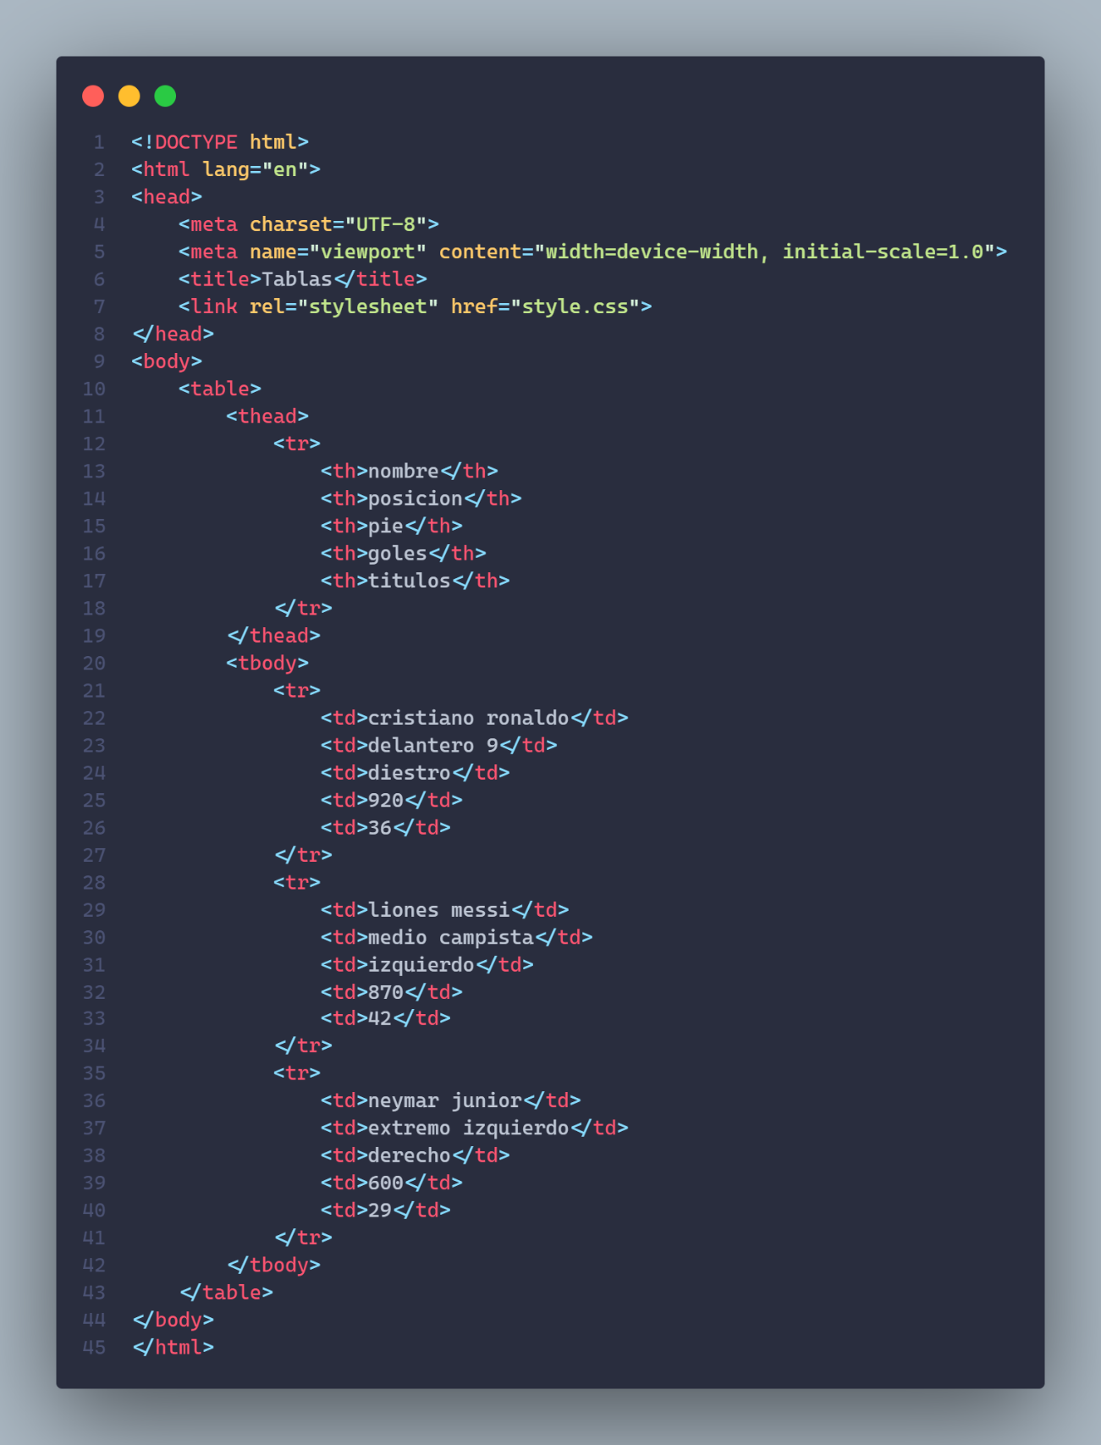

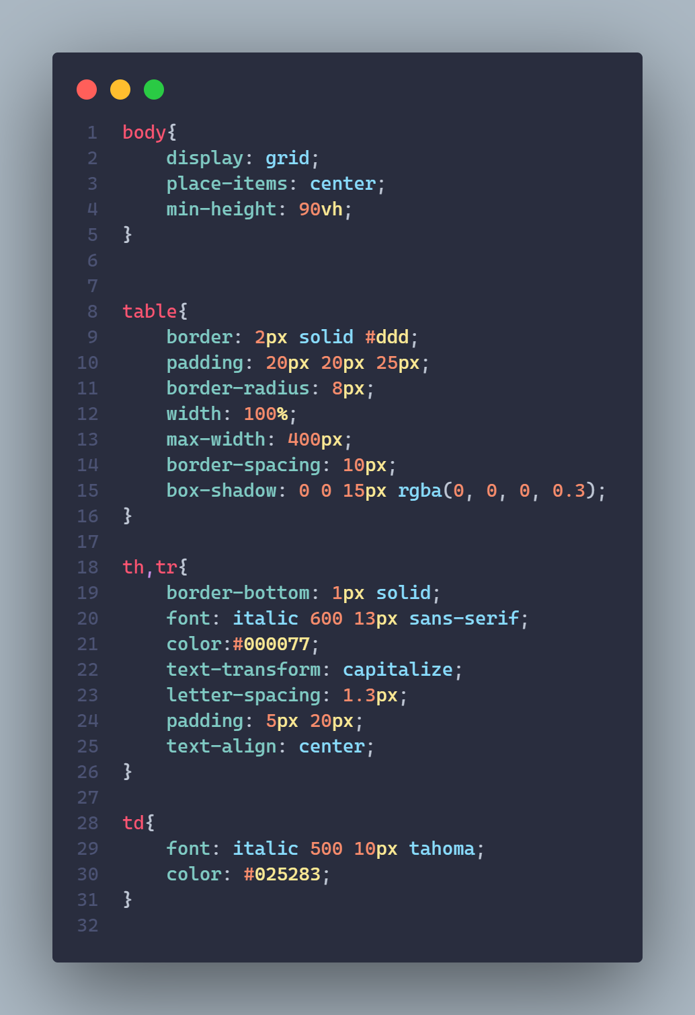

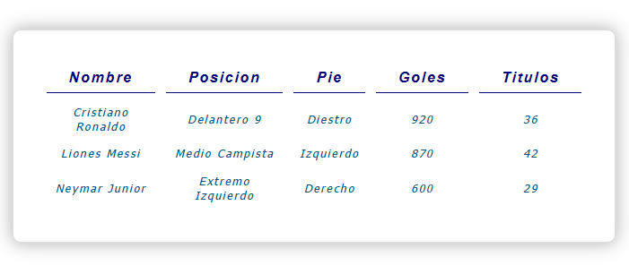

**AUDIO Y VIDEO**

**AUDIO & VIDEO**

En HTML, los elementos <video> y <audio> se utilizan para incrustar contenido multimedia, como videos y audios, en una página web. Aquí tienes una descripción de cada uno y sus respectivos atributos o propiedades:

**Elemento <video>**

**¿Qué es?**

El elemento <video> se usa para reproducir videos en una página web. Es compatible con una variedad de formatos de video como MP4, WebM y Ogg.

**¿Para qué sirve?**

Permite a los desarrolladores agregar contenido de video interactivo, con controles integrados para reproducir, pausar, controlar el volumen y ajustar otros parámetros.

**Atributos del <video>**

1. **src**  
   Especifica la URL del archivo de video.  
   Ejemplo: <video src="video.mp4"></video>
2. **controls**  
   Muestra controles predeterminados para la reproducción (play, pause, volumen, etc.).  
   Ejemplo: <video controls></video>
3. **autoplay**  
   Reproduce automáticamente el video tan pronto como sea posible.  
   Ejemplo: <video autoplay></video>
4. **loop**  
   Reproduce el video en un bucle continuo.  
   Ejemplo: <video loop></video>
5. **muted**  
   Inicia el video en silencio.  
   Ejemplo: <video muted></video>
6. **preload**  
   Especifica cómo debe cargarse el video al cargar la página:
   * auto: Descarga el video completo.
   * metadata: Solo descarga los metadatos del video.
   * none: No descarga nada.  
     Ejemplo: <video preload="auto"></video>
7. **poster**  
   Especifica una imagen que se muestra antes de que el video comience a reproducirse.  
   Ejemplo: <video poster="imagen.png"></video>
8. **width**  
   Define el ancho del video (en píxeles).  
   Ejemplo: <video width="640"></video>
9. **height**  
   Define la altura del video (en píxeles).  
   Ejemplo: <video height="360"></video>
10. **playsinline**  
    Permite la reproducción en línea en dispositivos móviles (sin entrar en modo de pantalla completa).  
    Ejemplo: <video playsinline></video>

**Elemento <audio>**

**¿Qué es?**

El elemento <audio> se utiliza para reproducir contenido de audio en una página web. Es compatible con formatos como MP3, Ogg y WAV.

**¿Para qué sirve?**

Permite incluir música, efectos de sonido o narraciones en páginas web, con opciones para controles de reproducción.

**Atributos del <audio>**

1. **src**  
   Especifica la URL del archivo de audio.  
   Ejemplo: <audio src="audio.mp3"></audio>
2. **controls**  
   Muestra controles predeterminados para la reproducción (play, pause, volumen, etc.).  
   Ejemplo: <audio controls></audio>
3. **autoplay**  
   Reproduce automáticamente el audio al cargar la página.  
   Ejemplo: <audio autoplay></audio>
4. **loop**  
   Reproduce el audio en un bucle continuo.  
   Ejemplo: <audio loop></audio>
5. **muted**  
   Inicia el audio en silencio.  
   Ejemplo: <audio muted></audio>
6. **preload**  
   Especifica cómo debe cargarse el audio al cargar la página:
   * auto: Descarga el audio completo.
   * metadata: Solo descarga los metadatos del audio.
   * none: No descarga nada.  
     Ejemplo: <audio preload="metadata"></audio>

**Ejemplos de uso:**

**Video:**

<video src="video.mp4" controls width="640" height="360" poster="poster.png" autoplay loop muted></video>

**Audio:**

<audio src="audio.mp3" controls autoplay loop muted></audio>

Ambos elementos permiten una experiencia multimedia enriquecedora y son ampliamente compatibles con navegadores modernos.

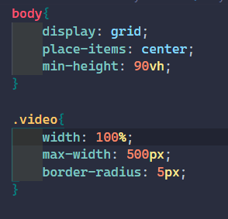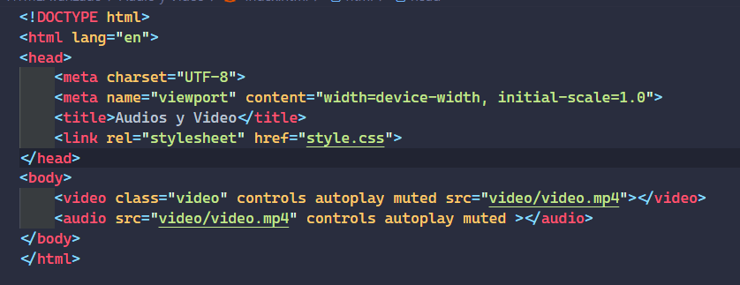

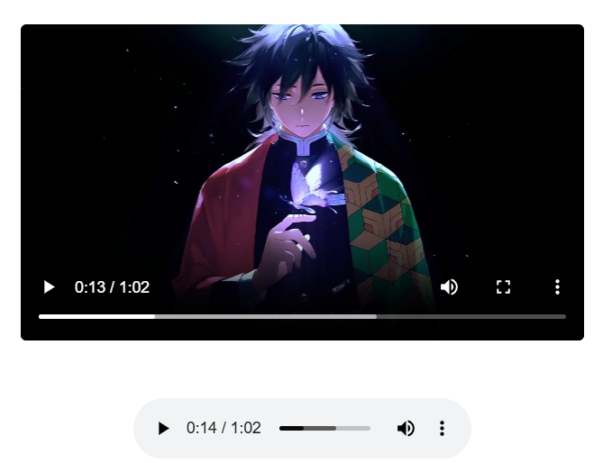

**CARGA DIFERIDA**

**LAZY LOADING**

El **Lazy Loading** es una técnica utilizada para retrasar la carga de recursos no críticos en una página web (como imágenes, iframes, o videos) hasta que estos sean necesarios, es decir, hasta que estén visibles en el área de visualización del usuario (**viewport**). Esto mejora el rendimiento de la página al reducir el tiempo de carga inicial y ahorrar ancho de banda.

**¿Cómo se usa el Lazy Loading?**

Se utiliza el atributo loading en elementos como imágenes (<img>) e iframes (<iframe>). Este atributo permite especificar cómo y cuándo se deben cargar estos recursos.

**Ejemplo básico con imágenes:**

<img src="imagen-ejemplo.jpg" alt="Ejemplo de imagen" loading="lazy">

**Ejemplo básico con iframes:**

<iframe src="https://www.youtube.com/embed/video-id" loading="lazy"></iframe>

**Atributos o Propiedades del Lazy Loading**

El atributo loading acepta los siguientes valores:

1. **lazy:**
   * Retrasa la carga del recurso hasta que esté cerca de ser visible en el viewport.
   * Ideal para mejorar el rendimiento.
2. **eager:**
   * Carga el recurso de inmediato, sin importar si está visible o no.
   * Útil para recursos críticos que deben cargarse rápidamente.
3. **auto:**
   * Deja que el navegador decida si se debe cargar de forma diferida o inmediata.
   * Es el comportamiento predeterminado si no se especifica el atributo.

**¿Para qué sirve el Lazy Loading?**

1. **Mejorar el rendimiento de la página web:**
   * Reduce el tiempo de carga inicial al cargar solo los recursos visibles.
   * Minimiza el uso de ancho de banda.
2. **Optimizar la experiencia del usuario:**
   * Mejora la percepción de velocidad en la página.
   * Reduce el tiempo de espera para acceder al contenido principal.
3. **Ahorrar recursos del servidor:**
   * Se evita cargar recursos que el usuario no visualiza, lo que reduce solicitudes al servidor.
4. **SEO Friendly:**
   * Al implementarlo correctamente, Google puede indexar imágenes cargadas de forma diferida, mejorando la optimización para motores de búsqueda.

**Compatibilidad**

El atributo loading es ampliamente soportado en navegadores modernos como Chrome, Edge y Firefox. Sin embargo, en versiones más antiguas o navegadores menos comunes, puede ser necesario un **polyfill** para asegurar compatibilidad.

**Consejos para usar Lazy Loading**

1. **Prioriza el contenido crítico:**
   * Usa eager para contenido principal que debe cargarse rápido.
2. **Prueba el rendimiento:**
   * Utiliza herramientas como Lighthouse para verificar mejoras en la carga.
3. **Imágenes de fondo o CSS:**
   * El loading no funciona en imágenes aplicadas como fondo en CSS. En este caso, usa JavaScript con técnicas de detección de intersección (**Intersection Observer**).
4. **Evita errores de experiencia de usuario:**
   * Usa tamaños de imagen definidos (con width y height) para evitar saltos visuales mientras se cargan.

**HTML SEMÁNTICO**

**SEMANTIC HTML**

El **HTML semántico** se refiere al uso de etiquetas de HTML que tienen un significado claro y específico, describiendo el propósito del contenido que envuelven. Estas etiquetas mejoran la accesibilidad, el SEO (optimización para motores de búsqueda) y facilitan la comprensión del contenido por parte de los desarrolladores y navegadores.

**¿Para qué sirve el HTML Semántico?**

1. **Mejorar la accesibilidad:**
   * Los lectores de pantalla y otras herramientas de asistencia entienden mejor el contenido y la estructura de la página.
2. **Optimización para motores de búsqueda (SEO):**
   * Los motores de búsqueda como Google comprenden mejor la jerarquía y relevancia del contenido, lo que puede mejorar el ranking.
3. **Facilitar el mantenimiento:**
   * Los desarrolladores pueden interpretar rápidamente el propósito de cada sección de una página.
4. **Cumplir con estándares web:**
   * Fomenta el uso de prácticas modernas y accesibles en el desarrollo web.

**¿Cómo funciona el HTML Semántico?**

En lugar de utilizar etiquetas genéricas como <div> o <span> para estructurar contenido, se emplean etiquetas semánticas que describen claramente el propósito de cada bloque de contenido. Por ejemplo:

* Usar <header> para encabezados.
* Usar <article> para contenido independiente.
* Usar <footer> para pie de página.

**Etiquetas Semánticas en HTML**

Estas son las etiquetas principales del HTML semántico:

**Estructura del documento:**

1. **<header>**
   * Representa la cabecera de una página o sección.
   * Puede incluir logos, menús de navegación o títulos.

<header>

<h1>Bienvenido a mi sitio</h1>

<nav>

<a href="#inicio">Inicio</a>

<a href="#contacto">Contacto</a>

</nav>

</header>

1. **<main>**
   * Define el contenido principal de la página, excluyendo encabezados, pies de página y barras laterales.

<main>

<article>

<h2>Título del artículo</h2>

<p>Contenido del artículo...</p>

</article>

</main>

1. **<footer>**
   * Representa el pie de página de una página o sección.
   * Contiene información como derechos de autor o enlaces de contacto.

<footer>

<p>&copy; 2025 Mi Sitio Web</p>

</footer>

1. **<section>**
   * Representa una sección temática o agrupación de contenido.

<section>

<h2>Sección de Noticias</h2>

<p>Últimas actualizaciones...</p>

</section>

1. **<article>**
   * Representa un contenido independiente, como un artículo, blog o noticia.

<article>

<h2>Título del Artículo</h2>

<p>Contenido del artículo...</p>

</article>

1. **<aside>**
   * Representa contenido relacionado o secundario, como una barra lateral o widgets.

<aside>

<h3>Publicaciones relacionadas</h3>

<ul>

<li><a href="#">Artículo 1</a></li>

<li><a href="#">Artículo 2</a></li>

</ul>

</aside>

**Contenido estructurado:**

1. **<nav>**
   * Representa un conjunto de enlaces de navegación.

<nav>

<ul>

<li><a href="#inicio">Inicio</a></li>

<li><a href="#servicios">Servicios</a></li>

</ul>

</nav>

1. **<h1> a <h6>**
   * Representan títulos de diferentes niveles de jerarquía, de más importante (<h1>) a menos importante (<h6>).

<h1>Título principal</h1>

<h2>Subtítulo</h2>

1. **<figure> y <figcaption>**
   * Se usan para contenido visual como imágenes o gráficos, junto con una descripción.

<figure>

<img src="imagen.jpg" alt="Descripción de la imagen">

<figcaption>Descripción debajo de la imagen. </figcaption>

</figure>

**Tablas y listas:**

1. **<table>**
   * Define una tabla con contenido tabular.

<table>

<thead>

<tr>

<th>Columna 1</th>

<th>Columna 2</th>

</tr>

</thead>

<tbody>

<tr>

<td>Dato 1</td>

<td>Dato 2</td>

</tr>

</tbody>

</table>

1. **<ul>, <ol> y <li>**
   * Representan listas no ordenadas (<ul>) y ordenadas (<ol>).

<ul>

<li>Elemento 1</li>

<li>Elemento 2</li>

</ul>

**Beneficios del HTML Semántico**

* **Legibilidad:** Código más claro y fácil de entender.
* **Escalabilidad:** Estructuras bien definidas que facilitan futuras actualizaciones.
* **Accesibilidad:** Mejora la interacción para usuarios con discapacidades.

**Ejemplo completo de HTML Semántico:**

<!DOCTYPE html>

<html lang="es">

<head>

<meta charset="UTF-8">

<meta name="viewport" content="width=device-width, initial-scale=1.0">

<title>Sitio Web Semántico</title>

</head>

<body>

<header>

<h1>Mi Sitio Web</h1>

<nav>

<a href="#inicio">Inicio</a>

<a href="#servicios">Servicios</a>

<a href="#contacto">Contacto</a>

</nav>

</header>

<main>

<section>

<h2>Sección de Noticias</h2>

<article>

<h3>Noticia 1</h3>

<p>Detalles de la noticia 1...</p>

</article>

</section>

<aside>

<h3>Enlaces Relacionados</h3>

<ul>

<li><a href="#">Recurso 1</a></li>

<li><a href="#">Recurso 2</a></li>

</ul>

</aside>

</main>

<footer>

<p>&copy; 2025 Mi Sitio Web</p>

</footer>

</body>

</html>

**ACCESIBILIDAD WEB**

**WEB ACCESIBILITY**

La **accesibilidad web** consiste en diseñar y desarrollar sitios, herramientas y tecnologías web de manera que puedan ser utilizados por todas las personas, incluidas aquellas con discapacidades (visuales, auditivas, motoras, cognitivas, etc.). Su objetivo principal es garantizar que nadie quede excluido de usar la web debido a limitaciones físicas, tecnológicas o contextuales.

**¿Cómo funciona la accesibilidad web?**

La accesibilidad se implementa siguiendo prácticas, estándares y principios que permiten a las tecnologías de asistencia (como lectores de pantalla, ampliadores de texto y dispositivos de entrada alternativos) interactuar eficazmente con el contenido web. Por ejemplo:

1. **Etiquetas descriptivas y semánticas**: Ayudan a los lectores de pantalla a interpretar el contenido correctamente.
2. **Contraste visual**: Garantiza que el texto sea legible para personas con baja visión o daltonismo.
3. **Navegación mediante teclado**: Permite que las personas que no pueden usar un mouse naveguen por el sitio.
4. **Texto alternativo (alt)**: Describe las imágenes para quienes no pueden verlas.

**¿Para qué sirve la accesibilidad web?**

La accesibilidad beneficia a todos, no solo a las personas con discapacidades. Algunas de sus ventajas incluyen:

1. **Inclusión social**: Garantiza que más personas puedan acceder a la información y participar en la web.
2. **Cumplimiento legal**: Muchas legislaciones exigen que los sitios web sean accesibles, como el **ADA** en EE. UU. o la **Ley de Accesibilidad Web** en la Unión Europea.
3. **Mejor experiencia de usuario (UX)**: Un diseño accesible suele ser más intuitivo y fácil de usar para todos.
4. **Optimización SEO**: Muchas prácticas de accesibilidad también mejoran el posicionamiento en buscadores (por ejemplo, usar texto alternativo en imágenes).

**¿Qué necesitas hacer para que tu página sea 100% accesible?**

Para lograr un sitio web completamente accesible, debes seguir las **Directrices de Accesibilidad para el Contenido Web (WCAG)**. Aquí hay un resumen de los pasos clave:

**1. Estructura y contenido semántico**

* Usa etiquetas HTML correctas (por ejemplo, <header>, <nav>, <main>, <footer>).
* Proporciona encabezados jerárquicos <h1> - <h6> para estructurar tu contenido.
* Agrega descripciones claras en los enlaces (por ejemplo, "Más información sobre accesibilidad" en lugar de "Haga clic aquí").

**2. Texto alternativo para imágenes**

* Incluye el atributo alt en todas las imágenes con descripciones significativas.
* Si la imagen es decorativa, usa un alt="" vacío para que los lectores de pantalla la ignoren.

**3. Contraste de colores**

* Asegúrate de que el contraste entre el texto y el fondo sea suficiente (por ejemplo, relación de contraste mínima 4.5:1 para texto normal).
* Usa herramientas como WebAIM Contrast Checker para verificar esto.

**4. Navegación por teclado**

* Permite que los usuarios naveguen sin necesidad de un mouse.
* Verifica que todos los elementos interactivos sean accesibles con la tecla Tab y tengan un indicador de foco visible.

**5. Formularios accesibles**

* Usa etiquetas <label> para asociar descripciones con campos de entrada.
* Incluye instrucciones claras y retroalimentación en tiempo real para errores en formularios.

**6. Multimedia accesible**

* Proporciona subtítulos o transcripciones para videos y descripciones de audio para contenido visual.
* Usa controles accesibles para pausar, reproducir y ajustar el volumen.

**7. Evitar barreras comunes**

* No dependas únicamente del color para transmitir información.
* Reduce el uso de animaciones o elementos que puedan provocar ataques epilépticos (por ejemplo, parpadeos frecuentes).

**8. Pruebas de accesibilidad**

* Usa herramientas automáticas como WAVE o AXE para detectar problemas.
* Realiza pruebas manuales, como navegar usando solo el teclado o un lector de pantalla (por ejemplo, NVDA o VoiceOver).

**9. Documentación WCAG**

* Familiarízate con las WCAG (niveles A, AA y AAA) para saber qué estándares cumplir.

**Conclusión**

Crear una página 100% accesible requiere esfuerzo continuo y pruebas regulares. Además de implementar las buenas prácticas mencionadas, es fundamental mantenerse actualizado sobre los estándares y herramientas disponibles. Esto no solo beneficia a las personas con discapacidades, sino que también mejora la calidad general de tu sitio para todos los usuarios.

Top of Form

Bottom of Form

**IMÁGENES**

**IMAGES**

La etiqueta **<img>** en HTML se utiliza para insertar imágenes en una página web. Es un elemento **autocontenido** (es decir, no necesita una etiqueta de cierre) y tiene varios atributos que permiten personalizar cómo se muestra la imagen y cómo se comporta en este caso los atributos que veremos serán src y alt.

**Atributos comunes de <img>:**

1. src (source): Especifica la URL o ruta de la imagen que deseas mostrar.
   * Ejemplo: <img src="ruta/imagen.jpg">
2. alt (alternative text): Proporciona un texto alternativo que se muestra si la imagen no se puede cargar y es útil para accesibilidad.
   * Ejemplo: <img src="imagen.jpg" alt="Descripción de la imagen">

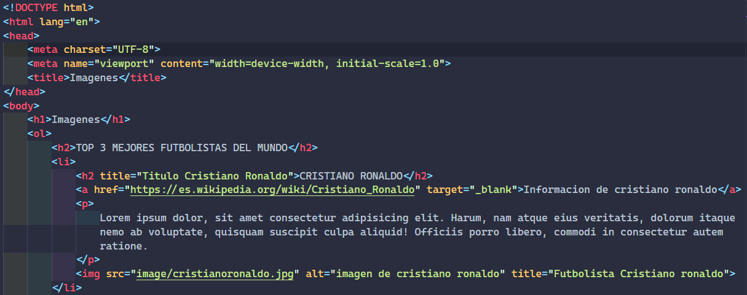**Ejemplo**:

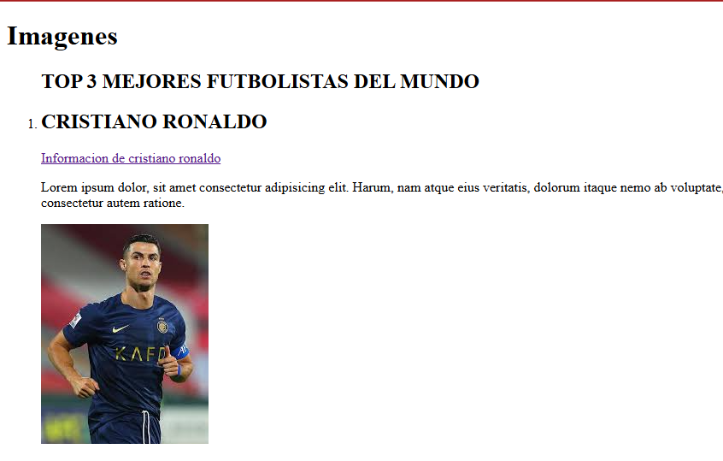

**FORMULARIOS**

**FORMS**

Los **formularios en HTML** son elementos que permiten a los usuarios ingresar, enviar y procesar datos en una página web. Se crean con la etiqueta <form> y suelen incluir diferentes tipos de campos como entradas de texto, botones, menús desplegables, casillas de verificación, entre otros.

Los formularios son fundamentales para la interacción entre el usuario y el servidor, ya que permiten recopilar información para ser procesada, como registros, búsquedas, inicios de sesión, comentarios, etc.

**Campos de entrada (<input> y otros elementos):** Permiten a los usuarios ingresar información con el atributo type vamos a poner que clase de input quiero que sea mi input si vas hacer un input que reciba texto, contraseña, email etc. Hay varios tipos:

**Tipos básicos:**

1. **type="text"**
   * Campo para ingresar texto.
   * Ejemplo: <input type="text">
2. **type="password"**
   * Campo para ingresar contraseñas (los caracteres ingresados se ocultan).
   * Ejemplo: <input type="password">
3. **type="email"**
   * Campo para ingresar direcciones de correo electrónico (validación básica del formato).
   * Ejemplo: <input type="email">
4. **type="url"**
   * Campo para ingresar URLs (validación básica del formato).
   * Ejemplo: <input type="url">
5. **type="number"**
   * Campo para ingresar números (puedes especificar un rango con min y max).
   * Ejemplo: <input type="number" min="0" max="100">
6. **type="tel"**
   * Campo para ingresar números de teléfono.
   * Ejemplo: <input type="tel">
7. **type="search"**
   * Campo para ingresar texto relacionado con búsquedas.
   * Ejemplo: <input type="search">
8. **type="color"**
   * Selector de color (aparece una paleta de colores).
   * Ejemplo: <input type="color">

**Tipos para selección de fechas y hora:**

1. **type="date"**
   * Selector de fecha.
   * Ejemplo: <input type="date">
2. **type="time"**
   * Selector de hora.
   * Ejemplo: <input type="time">
3. **type="datetime-local"**
   * Selector combinado de fecha y hora.
   * Ejemplo: <input type="datetime-local">
4. **type="month"**
   * Selector de mes y año.
   * Ejemplo: <input type="month">
5. **type="week"**
   * Selector de semana y año.
   * Ejemplo: <input type="week">

**Tipos para selección de opciones:**

1. **type="radio"**
   * Botón de selección única dentro de un grupo.
   * Ejemplo: <input type="radio" name="group1">
2. **type="checkbox"**
   * Casilla de verificación (pueden seleccionarse varias).
   * Ejemplo: <input type="checkbox">
3. **type="range"**
   * Selector de rango deslizante.
   * Ejemplo: <input type="range" min="0" max="100">

**Tipos para archivos y multimedia:**

1. **type="file"**

* Selector de archivo (permite cargar archivos desde el dispositivo del usuario).
* Ejemplo: <input type="file">

1. **type="image"**
   * Botón que actúa como un campo de entrada de imagen.
   * Ejemplo: <input type="image" src="submit.png" alt="Submit">

**Tipos especiales:**

1. **type="button"**
   * Botón sin ninguna acción predeterminada.
   * Ejemplo: <input type="button" value="Click Me">
2. **type="submit"**
   * Botón para enviar un formulario.
   * Ejemplo: <input type="submit" value="Enviar">
3. **type="reset"**
   * Botón para reiniciar un formulario a sus valores iniciales.
   * Ejemplo: <input type="reset" value="Reiniciar">
4. **type="hidden"**
   * Campo invisible para almacenar datos que no se muestran al usuario.
   * Ejemplo: <input type="hidden" value="12345">

**Otros tipos:**

1. type="week"
   * Selector de semana.
   * Ejemplo: <input type="week">
2. type="datetime" *(obsoleto en HTML5)*
   * Campo para fecha y hora.

**Caso Especial:**

* El elemento <textarea> en HTML no es un <input>, pero sí es un elemento de formulario que se utiliza para capturar texto largo o de múltiples líneas. A diferencia de <input type="text">, que está diseñado para capturar una sola línea de texto, <textarea> permite al usuario ingresar texto que puede extenderse en varias líneas.

**Características principales de <textarea>**

1. **Campo de texto multilinea:**  
   Se utiliza para entradas como comentarios, descripciones, mensajes largos, etc.
2. **Personalización:**  
   Permite definir su tamaño inicial con los atributos rows y cols, y también puede ajustarse mediante CSS para un mayor control visual.
3. **No tiene atributo type:**  
   No es un tipo de <input> y no requiere el atributo type.

**Atributos de <textarea>**

Los atributos más comunes incluyen:

**1. name**

* Asigna un nombre al campo para su identificación en formularios.
* **Ejemplo:**<textarea name="comentarios"></textarea>

**2. rows**

* Define el número de líneas visibles (alto del área de texto).
* **Ejemplo:**<textarea rows="5"></textarea>

**3. cols**

* Establece el número de caracteres visibles por línea (ancho del área de texto).
* **Ejemplo:**<textarea cols="40"></textarea>

**4. placeholder**

* Muestra un texto guía dentro del campo que desaparece al escribir.
* **Ejemplo:**<textarea placeholder="Escribe tu comentario aquí..."></textarea>

**5. maxlength**

* Limita la cantidad máxima de caracteres permitidos.
* **Ejemplo:**<textarea maxlength="500"></textarea>

**6. required**

* Indica que el campo debe completarse antes de enviar el formulario.
* **Ejemplo:**<textarea required></textarea>

**7. readonly**

* Hace que el campo sea de solo lectura (el usuario no puede editarlo).
* **Ejemplo:**<textarea readonly>Texto fijo</textarea>

**8. disabled**

* Desactiva el campo para que no se pueda editar ni enviar.
* **Ejemplo:**<textarea disabled></textarea>

Algunos de los inputs más usados en la paginas web.

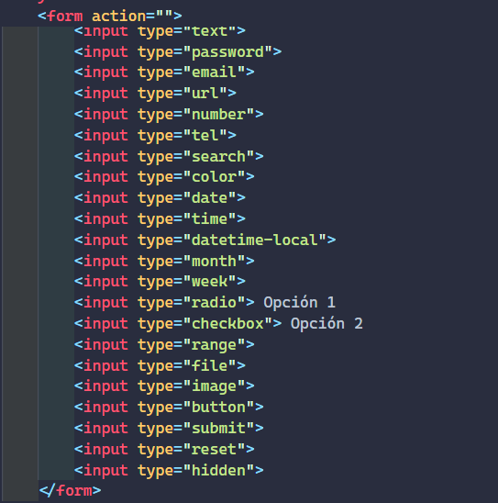

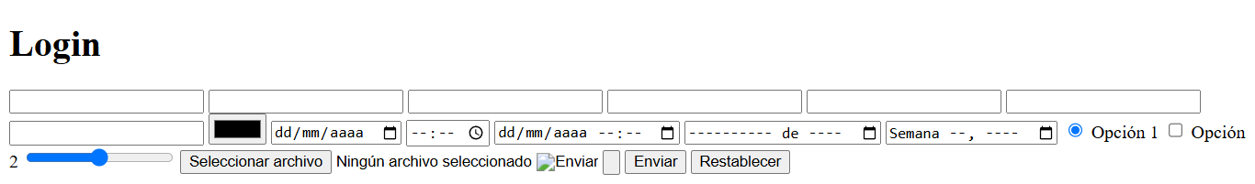**Atributos de <input> y su uso**

**1. Atributos comunes para <input>**

Estos atributos son compatibles con la mayoría de los tipos de input:

**type**

* **Descripción:** Define el tipo de entrada (como texto, número, contraseña, fecha, etc.).
* **Ejemplo:**

<input type="text">

**name**

* **Descripción:** Asigna un nombre al campo de entrada para que pueda ser identificado en un formulario o procesado por el backend.
* **Ejemplo:**

<input type="text" name="username">

**id**

* **Descripción:** Asigna un identificador único al elemento. Útil para asociarlo con etiquetas <label> o para manipularlo con JavaScript.
* **Ejemplo:**

**<input type="text" id="username">**

**value**

* **Descripción:** Establece un valor predeterminado para el campo de entrada.
* **Ejemplo:**

**<input type="text" value="Hola Mundo">**

**placeholder**

* **Descripción:** Muestra un texto temporal dentro del input que desaparece al escribir.
* **Ejemplo:**

**<input type="text" placeholder="Ingresa tu nombre">**

**required**

* **Descripción:** Indica que el campo debe completarse antes de enviar el formulario.
* **Ejemplo:**

**<input type="email" required>**

**disabled**

* **Descripción:** Desactiva el campo para que no pueda ser editado o enviado.
* **Ejemplo:**

**<input type="text" disabled>**

**readonly**

* **Descripción:** El campo no puede ser editado, pero su valor se envía con el formulario.
* **Ejemplo:**

**<input type="text" value="Solo lectura" readonly>**

**autofocus**

* Descripción: Indica que el campo debe recibir automáticamente el foco al cargar la página.
* **Ejemplo:**

**<input type="text" autofocus>**

**autocomplete**

* **Descripción:** Permite o desactiva el autocompletado del campo.
  + **Valores posibles:** "on" o "off".
* **Ejemplo:**

**<input type="text" autocomplete="off">**

**<input type="text" autocomplete="on">**

**maxlength**

* **Descripción:** Limita el número máximo de caracteres que se pueden ingresar.
* **Ejemplo:**

**<input type="text" maxlength="10">**

**minlength**

* **Descripción: Requiere un número mínimo de caracteres.**
* **Ejemplo:**

**<input type="password" minlength="8">**

**2. Atributos específicos para ciertos tipos de input**

**min**

* **Descripción:** Establece el valor mínimo permitido (usado en number, range, date, etc.).
* **Ejemplo:**

**<input type="number" min="1">**

**max**

* **Descripción:** Establece el valor máximo permitido**.**
* **Ejemplo:**

**<input type="number" max="100">**

**step**

* **Descripción:** Especifica el intervalo de valores válidos.
* **Ejemplo:**
* **<input type="number" step="0.1">**

**pattern**

* **Descripción:** Define una expresión regular para validar el formato del input.
* **Ejemplo:**

**<input type="text" pattern="[A-Za-z]+" title="Solo letras">**

**size**

* **Descripción:** Establece el ancho visible del campo en caracteres.
* **Ejemplo:**

**<input type="text" size="20">**

**list**

* **Descripción:** Asocia el campo con un elemento <datalist> para proporcionar opciones de autocompletado.
* **Ejemplo:**

**<input type="text" list="opciones">**

**<datalist id="opciones">**

**<option value="Opción 1">**

**<option value="Opción 2"></datalist>**

**accept**

* **Descripción:** Especifica qué tipos de archivos son aceptados (solo en type="file").
* **Ejemplo:**
* **<input type="file" accept="image/*">**

**múltiple**

* **Descripción:** Permite seleccionar múltiples valores (solo en type="file" o type="email").
* **Ejemplo:**
* **<input type="file" multiple>**

**3. Atributos relacionados con accesibilidad (Atributos ARIA y globales)**

**aria-label**

* **Descripción:** Proporciona una etiqueta accesible para lectores de pantalla.
* **Ejemplo:**
* **<input type="text" aria-label="Nombre de usuario">**

**aria-describedby**

* **Descripción:** Asocia el campo con un elemento que contiene una descripción.
* **Ejemplo:**
* **<input type="text" aria-describedby="info">**
* **<small id="info">Ingrese su nombre completo. </small>**

**4. Atributos globales (aplicables a cualquier elemento)**

**Estos atributos son generales en HTML:**

* **class:** Para asignar clases CSS.
* **style:** Estilo en línea.
* **data-*:** Atributos personalizados para JavaScript.
* **tabindex:** Controla el orden de navegación con la tecla Tab.
* **title:** Texto que aparece como un tooltip al pasar el ratón.

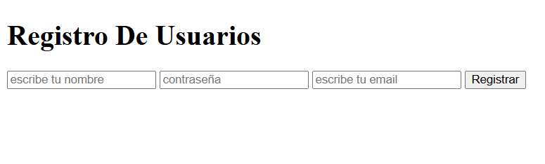**Ejemplo en código de algunos atributos usado en VSCODE**

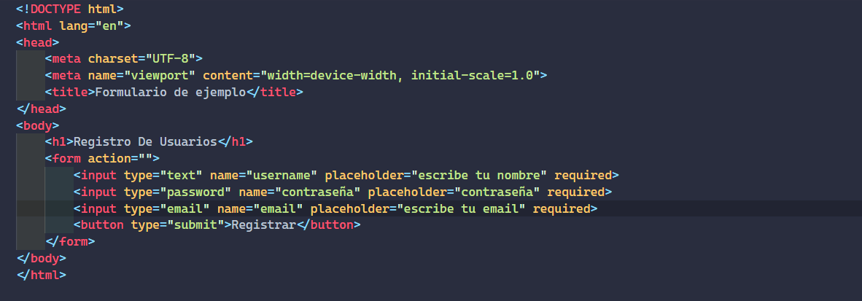

**LABELS**

**LABELS**

Los **labels** en HTML son etiquetas que se utilizan para vincular una descripción textual con un elemento de formulario, como un campo de texto, casilla de verificación o un botón de radio. Esto mejora la accesibilidad y facilita la interacción con el formulario, ya que los usuarios pueden hacer clic en el texto del label para activar el campo asociado.

**Sintaxis básica de un label**

<label for="campo-id">Texto del label</label>

<input type="text" id="campo-id" name="campo">

**Detalles clave**

1. **Atributo for:**
   * El atributo for del <label> debe coincidir con el valor del atributo id del campo de formulario asociado.
   * Esto crea la relación entre el label y el campo, permitiendo que al hacer clic en el texto del label, el campo se enfoque automáticamente.
2. **Etiqueta envolvente:**
   * También puedes envolver directamente el elemento de formulario dentro del label, en cuyo caso no necesitas usar el atributo for.

<label>

Nombre:

<input type="text" name="nombre">

</label>

**Ejemplo práctico**

1. **Campo de texto:**

<label for="email">Correo electrónico:</label>

<input type="email" id="email" name="email">

1. **Casilla de verificación:**

<label for="suscripcion">

<input type="checkbox" id="suscripcion" name="suscripcion">

Suscribirme al boletín

</label>

1. **Botones de radio:**

<label for="opcion1">

<input type="radio" id="opcion1" name="genero" value="masculino">

Masculino

</label>

<label for="opcion2">

<input type="radio" id="opcion2" name="genero" value="femenino">

Femenino

</label>

**Beneficios de usar labels**

* **Accesibilidad:** Mejoran la experiencia de los usuarios que usan lectores de pantalla.
* **Usabilidad:** Facilitan que el usuario haga clic en el texto para interactuar con el elemento asociado.
* **Consistencia:** Ayudan a organizar mejor los formularios y hacerlos más intuitivos.

**SELECT, DATALIST y OPTION**

**SELECT, DATALIST & OPTION**

En HTML, los elementos <datalist>, <select> y <option> son etiquetas usadas para crear listas de opciones seleccionables en formularios, pero cada una tiene un propósito ligeramente diferente:

**1. <datalist>**

* **¿Qué es?** Es un elemento que proporciona una lista de opciones sugeridas para un campo de entrada (<input>). El usuario puede escribir su propia entrada o seleccionar una de las sugerencias.
* **¿Cómo se usa?** Se utiliza junto con un campo <input> añadiendo un atributo list en el <input> que referencia el id del <datalist>.
* **¿Para qué sirve?**
  + Ofrecer sugerencias mientras el usuario escribe.
  + Permitir tanto entradas personalizadas como seleccionadas.
* **Ejemplo:**

<label for="browser">Elige tu navegador favorito:</label>

<input list="browsers" id="browser" name="browser">

<datalist id="browsers">

<option value="Chrome">

<option value="Firefox">

<option value="Safari">

<option value="Opera">

<option value="Edge">

</datalist>

* **Limitaciones:** No admite grupos de opciones como <select>.

**2. <select>**

* **¿Qué es?** Es un elemento que crea un menú desplegable donde el usuario puede seleccionar una opción (o varias, si se usa el atributo multiple).
* **¿Cómo se usa?** Contiene una lista de elementos <option> como opciones seleccionables.
* **¿Para qué sirve?**
  + Crear menús desplegables con opciones predefinidas.
  + Permitir una o varias selecciones según sea necesario.
* **Ejemplo:**

<label for="cars">Selecciona un coche:</label>

<select id="cars" name="cars">

<option value="volvo">Volvo</option>

<option value="saab">Saab</option>

<option value="mercedes">Mercedes</option>

<option value="audi">Audi</option>

</select>

* **Con el atributo multiple:**

<select id="cars" name="cars" multiple>

<option value="volvo">Volvo</option>

<option value="saab">Saab</option>

<option value="mercedes">Mercedes</option>

<option value="audi">Audi</option>

</select>

**3. <option>**

* **¿Qué es?** Es un elemento que define las opciones dentro de un <select> o <datalist>.
* **¿Cómo se usa?** Se incluye dentro de <select> o <datalist>, y cada opción puede tener un atributo value y un contenido de texto visible.
* **¿Para qué sirve?**
  + Representar las opciones de un menú o lista.
  + Especificar valores diferentes al texto visible mediante el atributo value.
* **Ejemplo:**

<select id="fruits" name="fruits">

<option value="apple">Manzana</option>

<option value="banana">Plátano</option>

<option value="cherry">Cereza</option>

</select>

**¿Cuántos hay?**

No hay un número fijo de <datalist> o <select> en HTML. Puedes usar tantos como necesites para tu formulario. Las únicas limitaciones vienen dadas por las necesidades del diseño y el propósito de tu página.

**Diferencias clave entre <datalist> y <select>:**

|  |  |  |
| --- | --- | --- |
| Característica | <datalist> | <select> |
| Entrada personalizada | Sí | No |
| Diseño desplegable | Automático con lista sugerida | Menú desplegable tradicional |
| Opciones agrupadas (<optgroup>) | No | Sí |
| Selección múltiple | No | Sí (con multiple) |

**FIELDSET y LEGEND**

**FIELDSET & LEGEND**

Los elementos <fieldset> y <legend> en HTML se utilizan para agrupar y describir visualmente conjuntos de elementos de un formulario. Son útiles tanto para estructurar un formulario como para mejorar la accesibilidad y la claridad.

**1. <fieldset>**

* **¿Qué es?** Es un contenedor que agrupa elementos relacionados dentro de un formulario.
* **¿Cómo funciona?** Cuando usas <fieldset>, los elementos agrupados dentro de él quedan encapsulados visualmente (con un borde) y se perciben como una unidad lógica.
* **¿Para qué sirve?**
  + Agrupar campos relacionados para mejorar la organización.
  + Ayudar a los usuarios a comprender mejor el propósito de diferentes partes de un formulario.
  + Mejorar la experiencia de usuarios con lectores de pantalla al indicar que los campos están relacionados.
* **Cuando utilizarlo:**
  + Formularios largos con múltiples secciones (por ejemplo, información personal, dirección, preferencias).
  + Agrupar elementos relacionados como botones de radio o checkboxes.

**2. <legend>**

* **¿Qué es?** Es un elemento que se utiliza dentro de <fieldset> para proporcionar un título o descripción breve de lo que contiene ese conjunto de elementos.
* **¿Cómo funciona?** Aparece como un texto destacado (normalmente encima del borde del <fieldset>) y actúa como un encabezado para el grupo de campos.
* **¿Para qué sirve?**
  + Proporcionar contexto adicional al grupo de elementos dentro de un <fieldset>.
  + Mejorar la accesibilidad al describir el propósito del grupo a lectores de pantalla.
* **Cuando utilizarlo:**
  + Siempre que uses un <fieldset> para agrupar campos, agrega un <legend> para describirlo.

**Ejemplo de Uso**

<form>

<fieldset>

<legend>Información Personal</legend>

<label for="nombre">Nombre:</label>

<input type="text" id="nombre" name="nombre" required>

<label for="apellido">Apellido:</label>

<input type="text" id="apellido" name="apellido" required>

</fieldset>

<fieldset>

<legend>Preferencias</legend>

<label>

<input type="checkbox" name="notificaciones" value="email">

Recibir notificaciones por correo electrónico

</label>

<label>

<input type="checkbox" name="notificaciones" value="sms">

Recibir notificaciones por SMS

</label>

</fieldset>

<button type="submit">Enviar</button>

</form>

**Ventajas:**

1. **Organización visual:** Los bordes ayudan a los usuarios a identificar secciones relacionadas.
2. **Accesibilidad:** Lectores de pantalla entienden mejor la relación entre los campos.
3. **Estructura semántica:** Mejora el significado y legibilidad del código HTML.

**Cuando NO usarlos:**

* Si tienes un formulario muy simple (por ejemplo, solo dos o tres campos), el uso de <fieldset> podría ser innecesario y hacer que el diseño parezca más complejo de lo necesario.
* Si ya estás utilizando un diseño CSS avanzado para agrupar campos, el estilo predeterminado del <fieldset> podría ser redundante.

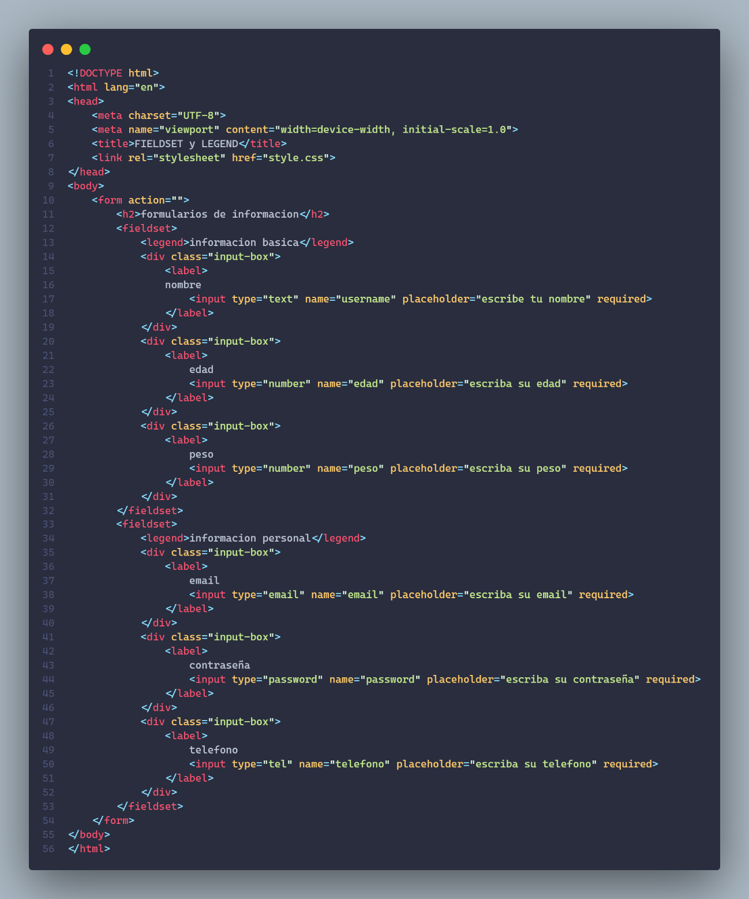

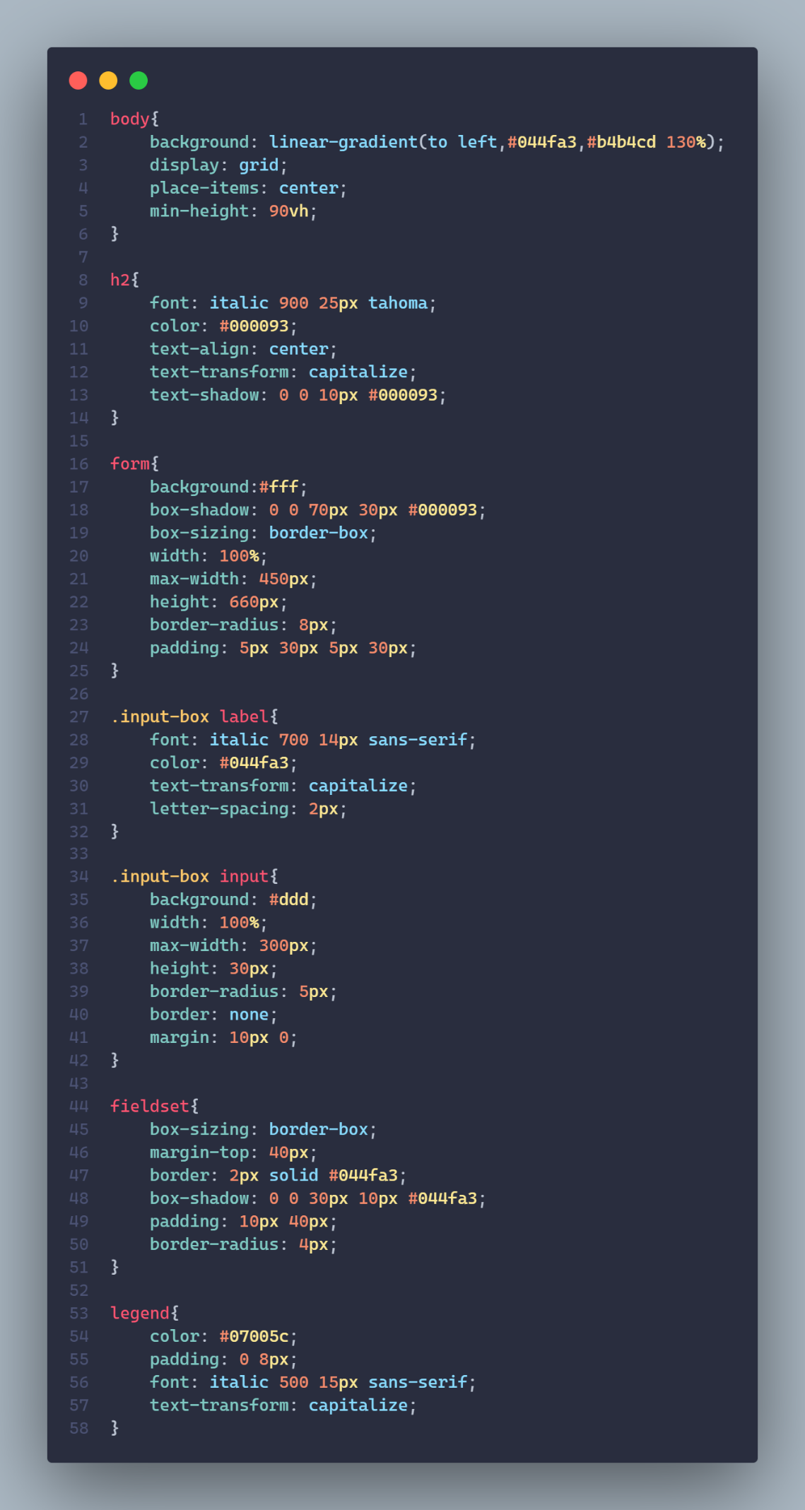

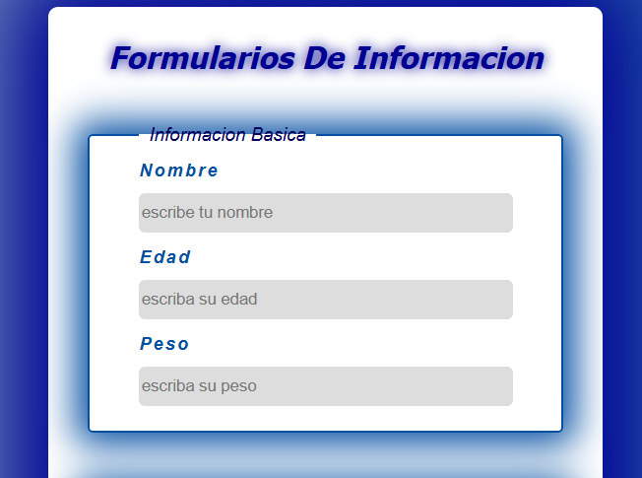

**DETAILS y SUMMARY**

**DETAILS & SUMMARY**

Los elementos <details> y <summary> en HTML son parte de los elementos interactivos y semánticos que permiten crear secciones colapsables en una página web. Aquí tienes una explicación detallada:

¿Qué es <details>?

El elemento <details> se utiliza para crear un contenedor colapsable que puede expandirse o contraerse al interactuar con él.

* Características principales:
  + Por defecto, el contenido dentro de <details> está oculto.
  + Al hacer clic en el encabezado (definido por <summary>), el contenido se expande o colapsa automáticamente.
  + Es accesible y funciona sin necesidad de JavaScript adicional.
  + Es semántico, lo que significa que los navegadores y tecnologías de asistencia (como lectores de pantalla) lo reconocen correctamente.

¿Qué es <summary>?

El elemento <summary> define el título o encabezado visible de un elemento <details>.

* Características principales:
  + Este título se muestra siempre, incluso cuando el contenido está colapsado.
  + Es el área interactiva que el usuario puede hacer clic para expandir o contraer el contenido.

¿Para qué sirven?

Se utilizan principalmente para:

1. Mostrar información opcional:
   * Permitir al usuario acceder a información adicional sin sobrecargar la interfaz visualmente.
2. Preguntas frecuentes (FAQ):
   * Mostrar respuestas colapsables para preguntas comunes.
3. Esquemas y resúmenes:
   * Presentar contenido detallado en secciones desplegables, como explicaciones adicionales, códigos, o descripciones.
4. Contenido técnico o avanzado:
   * Mostrar información adicional (como especificaciones técnicas) que puede no ser relevante para todos los usuarios.
5. Alternativa ligera a JavaScript:
   * Crear funcionalidad interactiva básica sin necesidad de escribir código JavaScript.

¿Cuándo utilizarlos?

Utiliza <details> y <summary> cuando:

* Necesites mostrar contenido opcional o complementario que no sea crítico para todos los usuarios.
* Quieras crear un diseño interactivo ligero sin depender de JavaScript.
* Quieras mantener la semántica y accesibilidad de tu contenido.
* Desees mejorar la experiencia del usuario reduciendo el desorden visual.

Ejemplo básico: Preguntas frecuentes

<section>

<details>

<summary>¿Qué es HTML? </summary>

<p>HTML (HyperText Markup Language) es el lenguaje de marcado para estructurar contenido en la web. </p>

</details>

<details>

<summary>¿Qué es CSS? </summary>

<p>CSS (Cascading Style Sheets) se utiliza para estilizar y diseñar páginas web. </p>

</details>

</section>

Ventajas de usar <details> y <summary>

1. Accesibilidad:
   * Estos elementos están diseñados con soporte integrado para teclados y lectores de pantalla.
2. Interactividad sin JavaScript:
   * No necesitas scripts adicionales para crear funcionalidad básica de colapso y expansión.
3. Semántica:
   * Mejora el significado del contenido, haciendo que sea más comprensible para navegadores y herramientas de accesibilidad.
4. Simplicidad:
   * Reduce el código necesario en comparación con soluciones basadas en JavaScript y CSS.

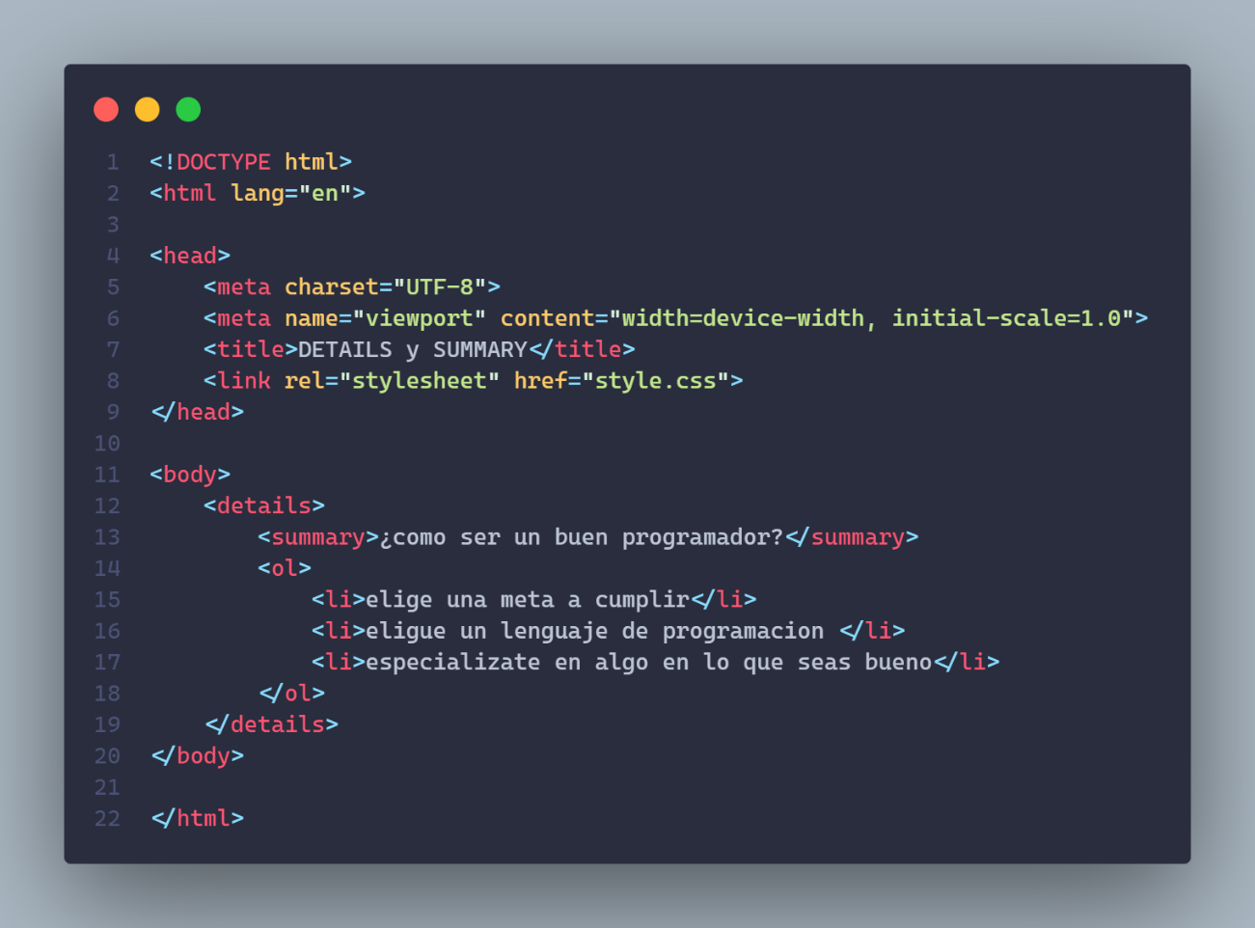

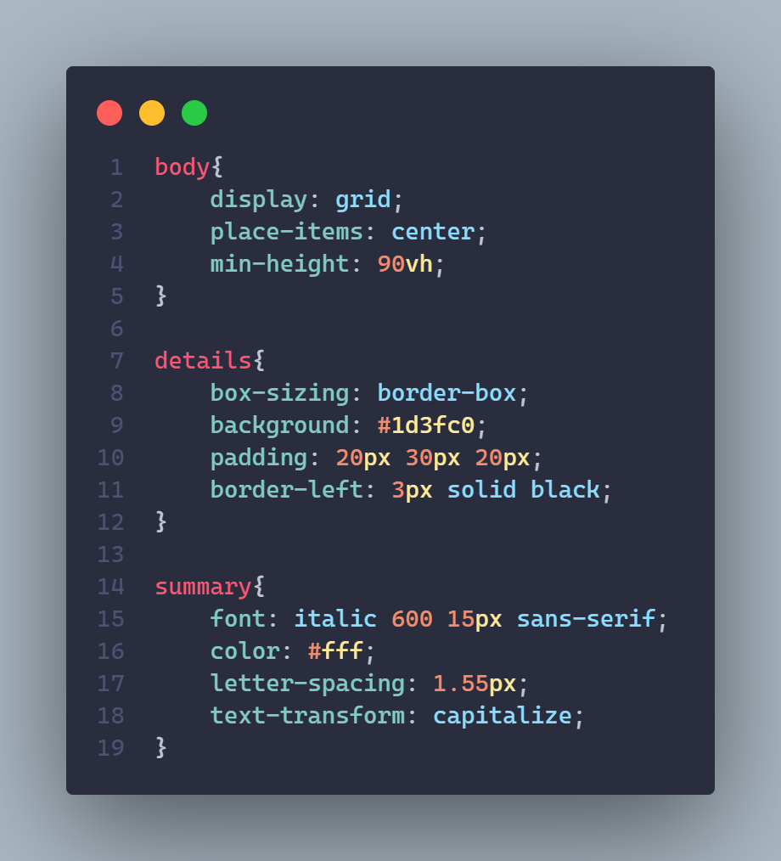

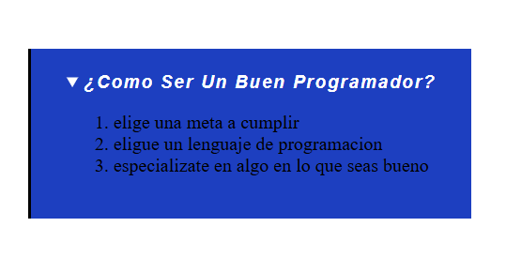

**INTRODUCCIÓN A CSS**

**BASICS ABOUT CSS**

**CSS (Cascading Style Sheets)** es un lenguaje de diseño utilizado para controlar la presentación y el estilo de los documentos HTML. Su principal propósito es separar la estructura del contenido (HTML) de la presentación visual, lo que facilita el mantenimiento y mejora la experiencia del usuario.

**¿Para qué sirve CSS?**

1. **Estilizar el contenido:**
   * Cambiar colores, tamaños, fuentes, y estilos de texto.
   * Ajustar márgenes, rellenos, bordes y alineaciones.
2. **Diseño y posicionamiento:**
   * Organizar elementos en layouts flexibles y responsivos.
   * Controlar el posicionamiento de elementos (como absoluto, relativo, fijo o sticky).
   * Crear diseños avanzados con **Flexbox** y **Grid**.
3. **Interactividad y animaciones:**
   * Añadir efectos visuales como transiciones y transformaciones.
   * Crear animaciones complejas sin necesidad de JavaScript.
4. **Responsividad:**
   * Adaptar el diseño para diferentes tamaños de pantalla y dispositivos mediante **media queries**.
5. **Reutilización de estilos:**
   * Aplicar estilos consistentes a múltiples elementos usando selectores y clases.

**Ventajas de usar CSS:**

* **Separación de contenido y diseño:** Facilita la actualización y mantenimiento de los estilos sin modificar el HTML.
* **Reutilización:** Puedes aplicar un conjunto de estilos a varias páginas con un único archivo CSS.
* **Compatibilidad:** Funciona en la mayoría de navegadores modernos.
* **Optimización del código:** Reduce el tamaño de los archivos HTML al eliminar estilos en línea.

**Tipos de CSS:**

1. **Inline CSS:** Estilo dentro del atributo style de un elemento HTML.

<p style="color: blue;">Texto azul</p>

1. **Internal CSS:** Estilo dentro de una etiqueta <style> en el <head> del documento.

<style>

p {

color: blue;

}

</style>

1. **External CSS:** Estilo en un archivo externo con extensión .css.

<link rel="stylesheet" href="styles.css">

**Ejemplo básico de CSS:**

/* Archivo styles.css */

body {

font-family: Arial, sans-serif;

background-color: #f0f0f0;

margin: 0;

padding: 0;

}

h1 {

color: #333;

text-align: center;

}

p {

line-height: 1.5;

color: #666;

}

**Conclusión:**

CSS es fundamental para dar vida y estilo a las páginas web, mejorando tanto su apariencia como su usabilidad. Combina el uso de diseño visual y funcionalidad para ofrecer una experiencia enriquecedora a los usuarios.

**SELECTORES BÁSICOS**

**BASIC SELECTORS**

**Los selectores en CSS** son patrones que se utilizan para seleccionar y aplicar estilos a elementos específicos en un documento HTML. Son fundamentales porque permiten definir cómo se verá cada parte de una página web.

**Tipos de selectores en CSS**

1. **Selector universal (*):**
   * Selecciona todos los elementos del documento.

* {

margin: 0;

padding: 0;

}

1. **Selectores de tipo (por etiqueta):**
   * Selecciona todos los elementos de un tipo específico.

p {

color: blue;

}

1. **Selector por clase (.):**
   * Selecciona elementos que tienen una clase específica.

. highlight {

background-color: yellow;

}

1. **Selector por ID (#):**
   * Selecciona un único elemento con un ID específico.

#header {

font-size: 24px;

}

1. **Selectores de atributo:**
   * Seleccionan elementos en función de atributos específicos.

/* Elementos con el atributo 'type' igual a 'text' */

input[type="text"] {

border: 1px solid black;

}

/* Elementos con un atributo 'data-role' */

[data-role] {

font-style: italic;

}

1. **Selectores descendientes:**
   * Seleccionan elementos que están dentro de otros elementos.

div p {

color: red; /* Todos los <p> dentro de un <div> */

}

1. **Selectores de hijo directo (>):**
   * Seleccionan elementos que son hijos directos de un elemento padre.

div > p {

color: green; /* Solo <p> directamente dentro de un <div> */

}

1. **Selectores de hermano adyacente (+):**
   * Seleccionan el elemento inmediatamente siguiente al elemento especificado.

h1 + p {

color: blue; /* <p> inmediatamente después de un <h1> */

}{

1. **Selectores de hermanos generales (~):**
   * Seleccionan todos los hermanos de un elemento.

h1 ~ p {

color: gray; /* Todos los <p> después de un <h1> */

}

1. **Selectores de grupo (,):**
   * Aplica estilos a múltiples selectores al mismo tiempo.

h1, h2, h3 {

font-family: Arial;

}

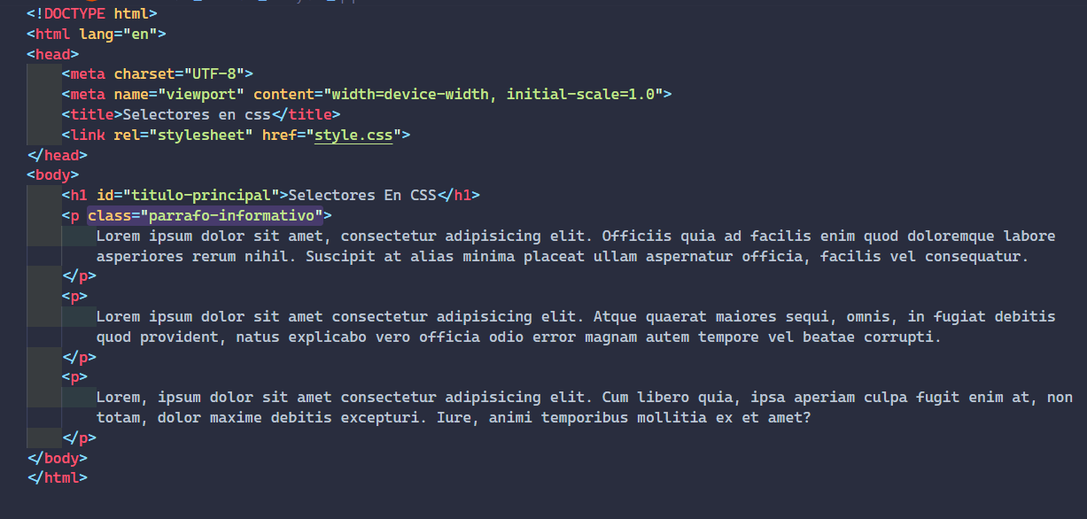

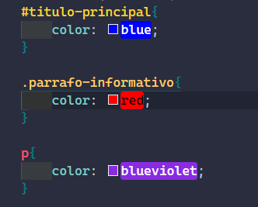

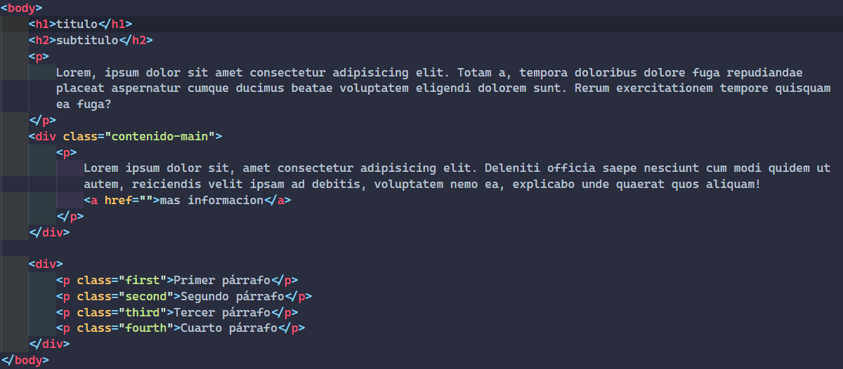En la imagen anterior se muestran las tres formas más comunes de usar selectores en CSS la primera mediante un id la segunda mediante una clase y la tercera mediante una etiqueta.

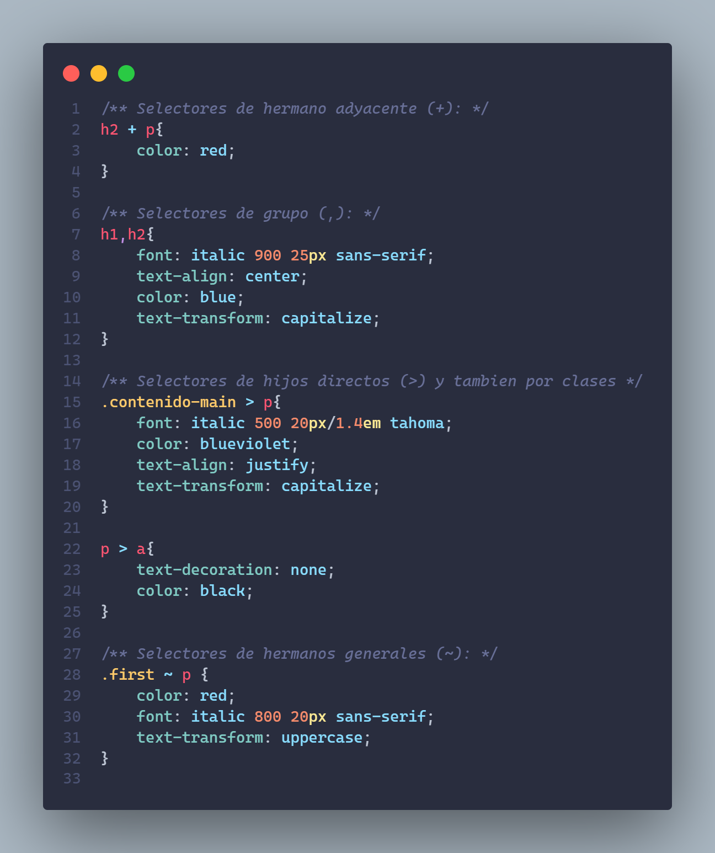

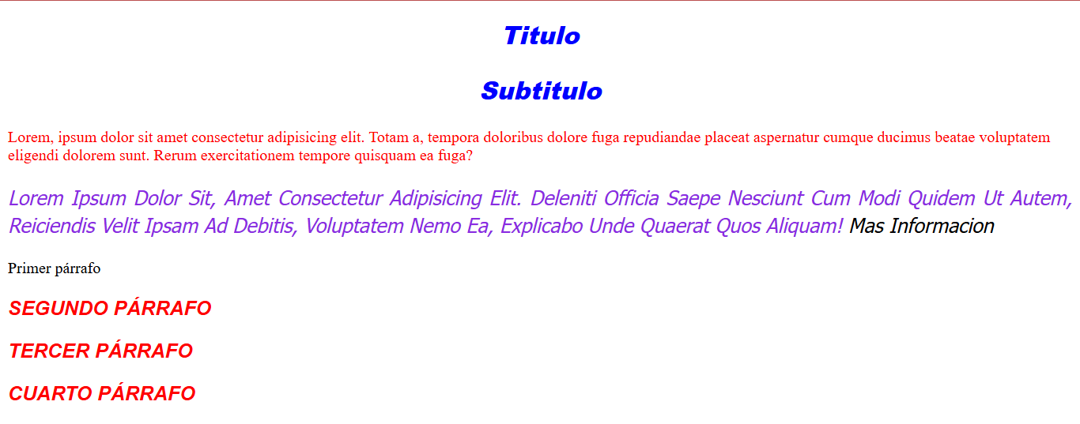

En la imagen anterior se muestran las formas más avanzadas de usar selectores en CSS la primera mediante un id la segunda mediante una clase y la tercera mediante una etiqueta.

**PSEUDO-CLASES**

**PSEUDO-CLASSES**

**¿Para qué sirven las pseudo-clases?**

* **Estados interactivos:** Mejoran la experiencia de usuario (e.g., :hover, :focus, :active).
* **Estilizar elementos dinámicos:** Aplica estilos basados en la posición, tipo de elemento o estado (e.g., :nth-child, :checked).
* **Control avanzado:** Ayudan a estilizar elementos que no tienen una clase o ID específicos.

**Lista de todas las pseudo-clases en CSS**

**1. Pseudo-clases de interacción:**

**Aplica estilos basados en interacciones del usuario.**

|  |  |
| --- | --- |
| Pseudo-clase | Descripción |
| :hover | Aplica estilos cuando el mouse está sobre el elemento. |
| :focus | Aplica estilos al elemento que tiene el foco (e.g., inputs). |
| :active | Estiliza un elemento mientras está siendo presionado. |
| :visited | Aplica estilos a enlaces que ya han sido visitados. |
| :link | Aplica estilos a enlaces que aún no han sido visitados. |
| :focus-visible | Estiliza elementos enfocados solo cuando son visibles (compatibles con teclado/navegación). |
| :focus-within | Estiliza el elemento padre cuando se le da focus al elemento hijo. |

**Pseudo-clases de interacción en CSS**

Las pseudo-clases de interacción se utilizan para aplicar estilos a elementos en función de cómo el usuario interactúa con ellos. Estas pseudo-clases permiten crear interfaces dinámicas y visualmente atractivas.

**1. :hover**

* **Qué hace:** Aplica estilos cuando el mouse está sobre un elemento.
* **Uso común:** Para destacar botones, enlaces o elementos interactivos.
* **Ejemplo:**

<button>Botón</button>

button:hover {

background-color: lightblue;

color: white;

}

**Resultado:** El botón cambia de color y texto cuando el mouse pasa sobre él.

**2. :focus**

* **Qué hace:** Estiliza un elemento que tiene el foco, como cuando se selecciona un campo de texto.
* **Uso común:** Resaltar elementos activos en formularios para mejorar la accesibilidad.
* **Ejemplo:**

<input type="text" placeholder="Escribe algo">

input:focus {

outline: 2px solid blue;

}

**Resultado:** Aparece un borde azul cuando el campo de texto está enfocado.

**3. :active**

* **Qué hace:** Aplica estilos a un elemento mientras está siendo presionado (clic sostenido).
* **Uso común:** Añadir retroalimentación visual para botones o enlaces.
* **Ejemplo:**

<a href="#">Enlace</a>

a:active {

color: red;

}

**Resultado:** El enlace se vuelve rojo mientras se mantiene presionado el clic.

**4. :visited**

* **Qué hace:** Aplica estilos a enlaces que ya han sido visitados.
* **Uso común:** Diferenciar enlaces visitados de no visitados para mejorar la navegación del usuario.
* **Ejemplo:**

<a href="https://example.com">Ir a Example</a>

a:visited {

color: purple;

}

**Resultado:** El enlace se verá morado si ya ha sido visitado.

**5. :link**

* **Qué hace:** Aplica estilos a enlaces que aún no han sido visitados.
* **Uso común:** Diseñar el estilo inicial de enlaces en una página.
* **Ejemplo:**

<a href="https://example.com">Ir a Example</a>

a:link {

color: blue;

}

**Resultado:** El enlace se verá azul si no ha sido visitado.

**6. :focus-visible**

* **Qué hace:** Aplica estilos a elementos enfocados solo cuando es relevante, como al navegar con el teclado.
* **Uso común:** Mejorar la accesibilidad mostrando estilos de enfoque solo cuando son útiles.
* **Ejemplo:**

<button>Botón</button>

button:focus-visible {

outline: 3px dashed green;

}

**Resultado:** Un borde punteado verde aparece cuando el botón es enfocado mediante el teclado.

**7. :focus-within**

* **Descripción**: Se aplica a un elemento **contenedor** cuando cualquiera de sus elementos **descendientes** (hijos) tiene el foco.
* **Uso común**: Resaltar un contenedor (como un formulario) cuando uno de sus elementos (como un campo de entrada) está enfocado. Esto es útil para indicar que el usuario está interactuando con cualquier elemento dentro de un grupo.

**Ejemplo**:

form:focus-within {

border: 2px solid blue; /* Resalta el formulario cuando cualquier campo dentro de él está enfocado */

}

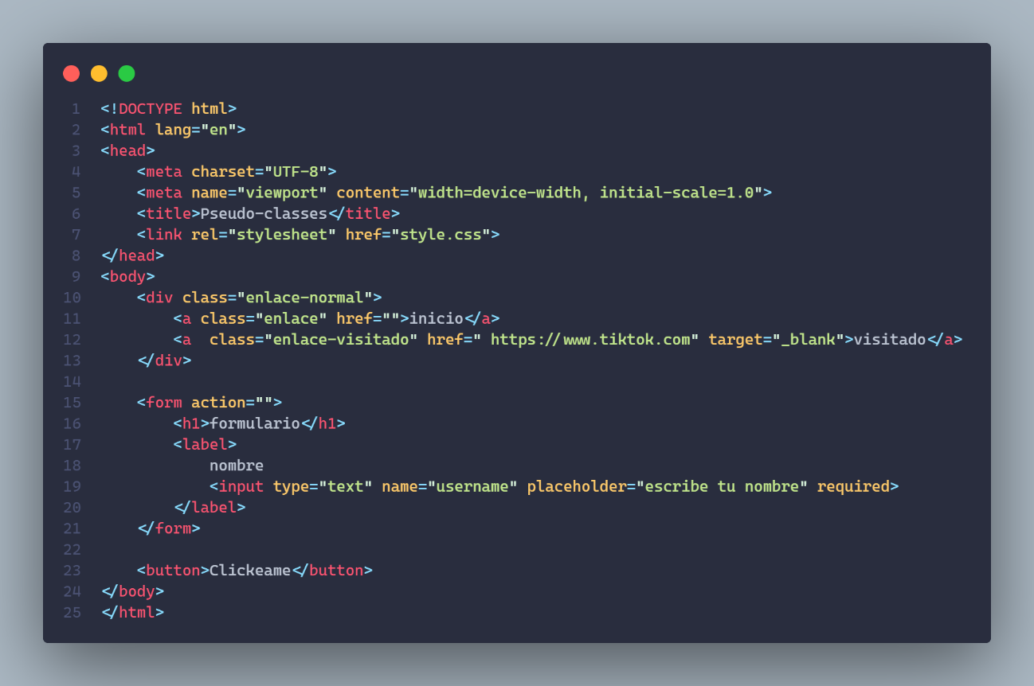

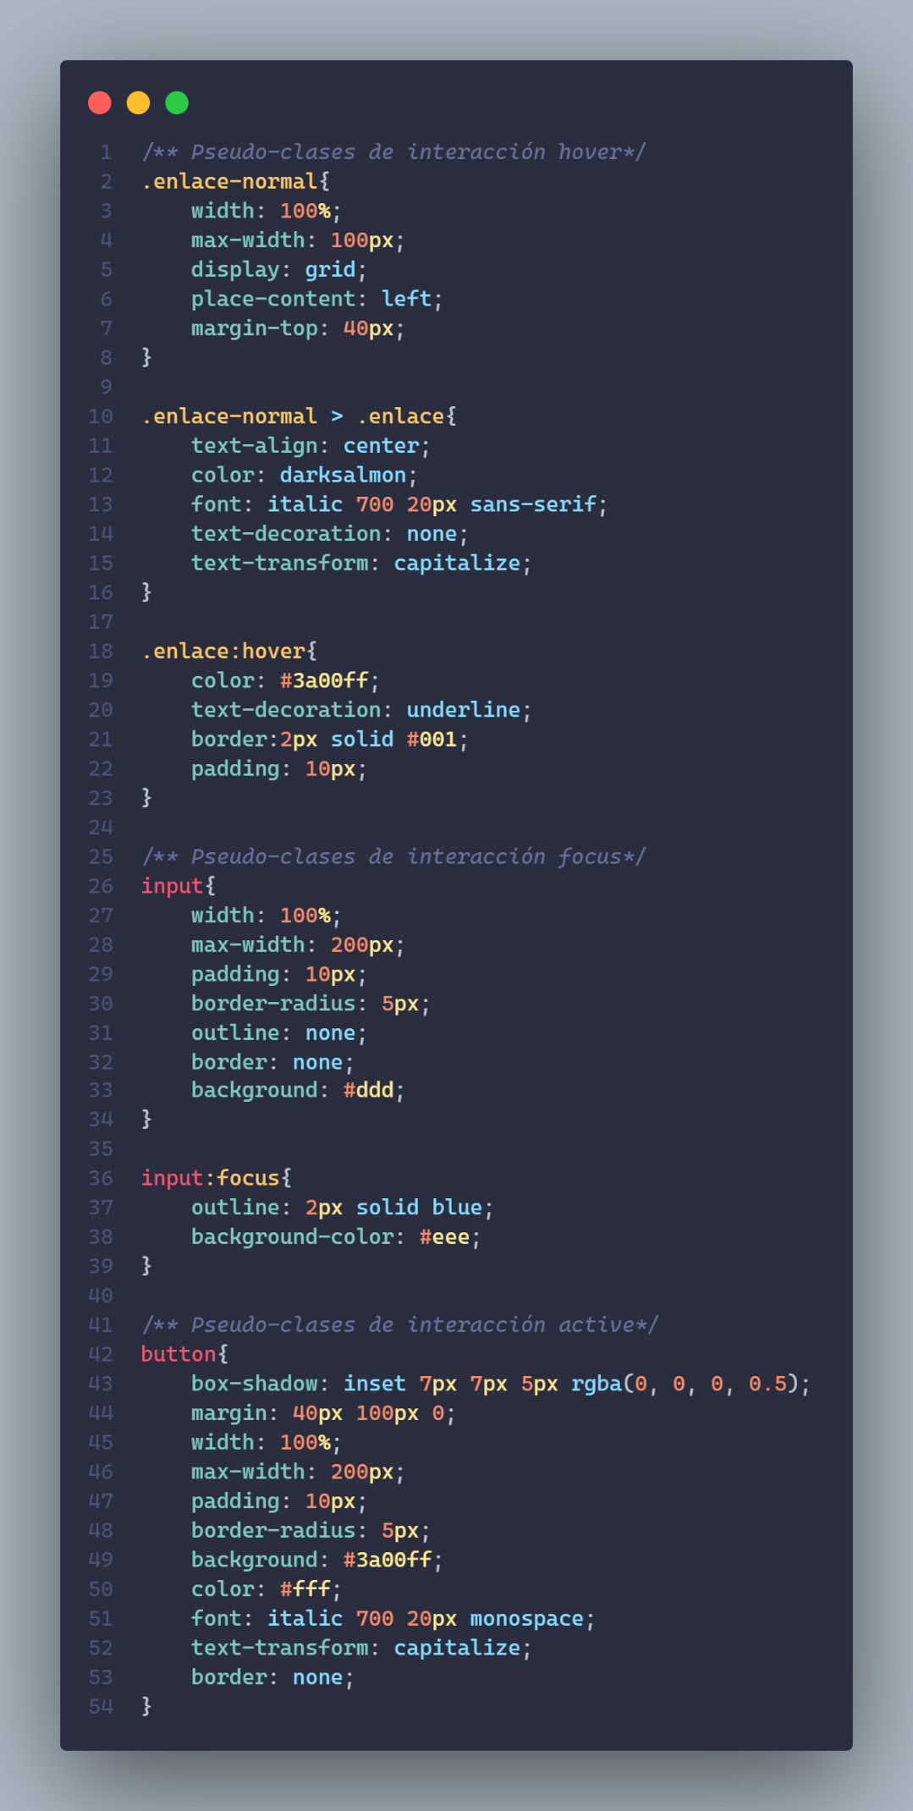

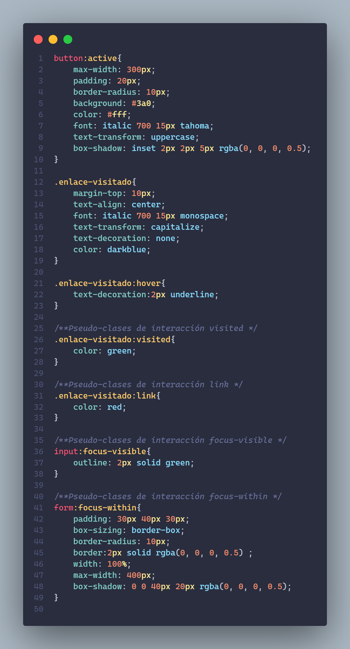

**2. Pseudo-clases estructurales:**

Seleccionan elementos según su posición en el árbol DOM.

|  |  |
| --- | --- |
| Pseudo-clase | Descripción |
| :first-child | Selecciona el primer hijo de su padre. |
| :last-child | Selecciona el último hijo de su padre. |
| :nth-child(n) | Selecciona el hijo n-ésimo de su padre (con fórmulas: 2n, 3n+1, etc.). |
| :nth-last-child(n) | Selecciona el hijo n-ésimo desde el final de su padre. |
| :only-child | Selecciona un elemento si es el único hijo de su padre. |
| :nth-of-type(n) | Selecciona el n-ésimo elemento de su tipo dentro de su padre. |
| :nth-last-of-type(n) | Selecciona el n-ésimo elemento de su tipo, contado desde el final. |
| :first-of-type | Selecciona el primer elemento de su tipo dentro de su padre. |
| :last-of-type | Selecciona el último elemento de su tipo dentro de su padre. |
| :only-of-type | Selecciona un elemento si es el único de su tipo dentro de su padre. |
| :root | Selecciona el elemento raíz del documento (generalmente <html>). |
| :empty | Selecciona elementos que no tienen contenido (ni texto ni hijos). |

**¿Qué son las pseudo-clases estructurales?**

Las **pseudo-clases estructurales** son un tipo especial de pseudo-clases en CSS que permiten seleccionar elementos en función de su posición dentro del árbol DOM. Estas pseudo-clases no dependen de clases, IDs o atributos específicos, sino de la relación estructural entre los elementos.

**Lista de pseudo-clases estructurales**

**1. :first-child**

Selecciona el primer hijo de su padre.

* **Concepto:** Aplica estilos solo al primer hijo de un elemento contenedor.
* **Ejemplo:**

<ul>

<li>Elemento 1</li>

<li>Elemento 2</li>

</ul>

li:first-child {

color: red;

}

**Resultado:** "Elemento 1" será rojo.

**2. :last-child**

Selecciona el último hijo de su padre.

* **Concepto:** Aplica estilos solo al último hijo de un elemento contenedor.
* **Ejemplo:**

<ul>

<li>Elemento 1</li>

<li>Elemento 2</li>

</ul>

li:last-child {

color: blue;

}

**Resultado:** "Elemento 2" será azul.

**3. :nth-child(n)**

Selecciona el hijo n-ésimo de su padre, donde n puede ser un número, una palabra clave o una fórmula.

* **Concepto:** Define patrones de selección (e.g., cada segundo elemento).
* **Ejemplo:**

<ul>

<li>Elemento 1</li>

<li>Elemento 2</li>

<li>Elemento 3</li>

</ul>

li:nth-child(2) {

font-weight: bold;

}

**Resultado:** "Elemento 2" estará en negrita.

**4. :nth-last-child(n)**

Selecciona el hijo n-ésimo desde el final de su padre.

* **Concepto:** Similar a :nth-child(n) pero cuenta desde el final.
* **Ejemplo:**

<ul>

<li>Elemento 1</li>

<li>Elemento 2</li>

<li>Elemento 3</li>

</ul>

li:nth-last-child(1) {

text-decoration: underline;

}

**Resultado:** "Elemento 3" estará subrayado.

**5. :only-child**

Selecciona un elemento si es el único hijo de su padre.

* **Concepto:** Aplica estilos solo si no hay otros hermanos.
* **Ejemplo:**

<div>

<p>Único párrafo</p>

</div>

<div>

<p>Primero</p>

<p>Segundo</p>

</div>

p:only-child {

color: green;

}

**Resultado:** Solo el párrafo en el primer div será verde.

**6. :first-of-type**

Selecciona el primer elemento de un tipo específico dentro de su padre.

* **Concepto:** Aplica estilos al primer elemento de su tipo (e.g., primer <p>).
* **Ejemplo:**

<div>

<p>Primer párrafo</p>

<p>Segundo párrafo</p>

</div>

p:first-of-type {

font-size: 20px;

}

**Resultado:** "Primer párrafo" tendrá un tamaño de fuente de 20px.

**7. :last-of-type**

Selecciona el último elemento de un tipo específico dentro de su padre.

* **Concepto:** Aplica estilos al último elemento de su tipo.
* **Ejemplo:**

<div>

<p>Primer párrafo</p>

<p>Último párrafo</p>

</div>

p:last-of-type {

font-style: italic;

}

**Resultado:** "Último párrafo" estará en cursiva.

**8. :nth-of-type(n)**

Selecciona el n-ésimo elemento de un tipo específico dentro de su padre.

* **Concepto:** Aplica estilos basados en la posición del tipo.
* **Ejemplo:**

<div>

<p>Párrafo 1</p>

<p>Párrafo 2</p>

<p>Párrafo 3</p>

</div>

p:nth-of-type(2) {

background-color: yellow;

}

**Resultado:** "Párrafo 2" tendrá un fondo amarillo.

1. **:nth-last-of-type(n)**

Selecciona el n-ésimo elemento de un tipo específico desde el final.

* **Concepto:** Similar a :nth-of-type pero cuenta desde el final.
* **Ejemplo:**

<div>

<p>Párrafo 1</p>

<p>Párrafo 2</p>

<p>Párrafo 3</p>

</div>

p:nth-last-of-type(1) {

color: orange;

}

**Resultado:** "Párrafo 3" será naranja.

1. **:only-of-type**

Selecciona un elemento si es el único de su tipo dentro de su padre.

* **Concepto:** Aplica estilos cuando no hay otros elementos del mismo tipo.
* **Ejemplo:**

<div>

<h1>Título único</h1>

</div>

<div>

<h1>Título 1</h1>

<h1>Título 2</h1>

</div>

h1:only-of-type {

border: 2px solid black;

}

**Resultado:** "Título único" tendrá un borde negro.

1. **:empty**

Selecciona elementos que no tienen contenido (ni texto, ni elementos hijos).

* **Concepto:** Estiliza elementos vacíos.
* **Ejemplo:**

<div></div>

<div>Con contenido</div>

div:empty {

background-color: lightgray;

}

**Resultado:** El primer div tendrá fondo gris.

1. **:root**

Selecciona el elemento raíz del documento (generalmente <html>).

* **Concepto:** Útil para definir variables CSS globales.
* **Ejemplo:**

:root {

--primary-color: #3498db;

}

body {

background-color: var(--primary-color);

}

**Resultado:** El fondo del <body> será azul.

**3. Pseudo-clases de estado de formulario:**

Controlan elementos interactivos de formularios.

|  |  |
| --- | --- |
| Pseudo-clase | Descripción |
| :checked | Selecciona casillas, botones de radio y opciones seleccionadas. |
| :disabled | Selecciona elementos deshabilitados. |
| :enabled | Selecciona elementos habilitados. |
| :required | Selecciona elementos de formulario marcados como obligatorios. |
| :optional | Selecciona elementos de formulario que no son obligatorios. |
| :valid | Selecciona elementos que cumplen las restricciones de validación. |
| :invalid | Selecciona elementos que no cumplen las restricciones de validación. |
| :in-range | Selecciona elementos <input> cuyos valores están dentro del rango permitido. |
| :out-of-range | Selecciona elementos <input> cuyos valores están fuera del rango permitido. |
| :placeholder-shown | Selecciona elementos <input> y <textarea> que muestran el texto del atributo placeholder. |
| :read-only | Selecciona elementos de formulario con el atributo readonly. |
| :read-write | Selecciona elementos de formulario que no son de solo lectura. |

**Pseudo-clases de estado de formulario en CSS**

Las pseudo-clases de estado de formulario permiten estilizar elementos de formulario según su estado actual (habilitado, deshabilitado, validado, etc.). Estas pseudo-clases son útiles para mejorar la experiencia de usuario y guiar la interacción.

**1. :checked**

* **Qué hace:** Selecciona casillas (checkbox), botones de radio (radio) y opciones (<option>) que están marcadas o seleccionadas.
* **Uso común:** Estilizar elementos seleccionados en formularios.
* **Ejemplo:**

<input type="checkbox" id="check" checked>

<label for="check">Acepto los términos</label>

input:checked + label {

color: green;

font-weight: bold;

}

**Resultado:** El texto del label será verde y en negrita si la casilla está marcada.

**2. :disabled**

* **Qué hace:** Selecciona elementos de formulario deshabilitados.
* **Uso común:** Diferenciar elementos no interactivos.
* **Ejemplo:**

<input type="text" disabled placeholder="Campo deshabilitado">

input:disabled {

background-color: lightgray;

color: gray;

}

**Resultado:** El campo deshabilitado tendrá un fondo gris y texto más tenue.

**3. :enabled**

* **Qué hace:** Selecciona elementos habilitados.
* **Uso común:** Estilizar campos de formulario interactivos.
* **Ejemplo:**

<input type="text" placeholder="Campo habilitado">

input:enabled {

border: 2px solid blue;

}

**Resultado:** Los campos habilitados tendrán un borde azul.

**4. :required**

* **Qué hace:** Selecciona elementos marcados como obligatorios.
* **Uso común:** Indicar visualmente los campos que deben completarse.
* **Ejemplo:**

<input type="text" required placeholder="Campo obligatorio">

input:required {

border-left: 5px solid red;

}

**Resultado:** Los campos obligatorios tendrán un borde rojo en el lado izquierdo.

**5. :optional**

* **Qué hace:** Selecciona elementos que no son obligatorios.
* **Uso común:** Estilizar campos opcionales.
* **Ejemplo:**

<input type="text" placeholder="Campo opcional">

input:optional {

border: 2px dashed gray;

}

**Resultado:** Los campos opcionales tendrán un borde gris punteado.

**6. :valid**

* **Qué hace:** Selecciona elementos que cumplen con las restricciones de validación.
* **Uso común:** Indicar visualmente que un campo tiene datos válidos.
* **Ejemplo:**

<input type="email" placeholder="Correo válido">

input:valid {

border: 2px solid green;

}

**Resultado:** El campo tendrá un borde verde si se ingresa un correo válido.

**7. :invalid**

* **Qué hace:** Selecciona elementos que no cumplen con las restricciones de validación.
* **Uso común:** Mostrar errores en campos con datos no válidos.
* **Ejemplo:**

<input type="email" placeholder="Correo inválido">

input:invalid {

border: 2px solid red;

}

**Resultado:** El campo tendrá un borde rojo si el correo no es válido.

**8. :in-range**

* **Qué hace:** Selecciona elementos <input> cuyos valores están dentro del rango permitido.
* **Uso común:** Estilizar campos con valores válidos dentro del rango.
* **Ejemplo:**

<input type="number" min="1" max="10">

input:in-range {

background-color: lightgreen;

}

**Resultado:** El fondo del campo será verde si el número está entre 1 y 10.

**9. :out-of-range**

* **Qué hace:** Selecciona elementos <input> cuyos valores están fuera del rango permitido.
* **Uso común:** Indicar errores cuando los valores están fuera de rango.
* **Ejemplo:**

<input type="number" min="1" max="10">

input:out-of-range {

background-color: pink;

}

**Resultado:** El fondo del campo será rosado si el número está fuera del rango.

**10. :placeholder-show**

* **Qué hace:** Selecciona elementos <input> y <textarea> que están mostrando el texto del atributo placeholder.
* **Uso común:** Detectar campos vacíos que solo muestran el placeholder.
* **Ejemplo:**

<input type="text" placeholder="Ingresa tu nombre">

input:placeholder-shown {

color: gray;

}

**Resultado:** El texto placeholder será gris mientras no se haya escrito nada en el campo.

**11. :read-only**

* **Qué hace:** Selecciona elementos con el atributo readonly.
* **Uso común:** Diferenciar visualmente campos de solo lectura.
* **Ejemplo:**

<input type="text" value="Solo lectura" readonly>

input:read-only {

background-color: lightyellow;

}

**Resultado:** El campo de solo lectura tendrá un fondo amarillo claro.

**12. :read-write**

* **Qué hace:** Selecciona elementos que no son de solo lectura.
* **Uso común:** Aplicar estilos a campos editables.
* **Ejemplo:**

<input type="text" placeholder="Editable">

input:read-write {

border: 1px solid black;

}

**Resultado:** Los campos editables tendrán un borde negro.

**5. Pseudo-clases de estado del contenedor:**

Permiten aplicar estilos según la relación entre elementos contenedores e hijos.

|  |  |
| --- | --- |
| Pseudo-clase | Descripción |
| has() | Selecciona elementos que contienen un selector específico como hijo. |
| :not() | Selecciona elementos que **no** coinciden con el selector especificado. |
| :is() | Selecciona elementos que coinciden con uno o más selectores especificados. |
| :where() | Similar a :is(), pero con especificidad cero. |

**Pseudo-clases de estado del contenedor en CSS**

Las pseudo-clases de estado del contenedor permiten seleccionar elementos en función de su relación con otros elementos o según ciertas condiciones. Estas pseudo-clases ofrecen una gran flexibilidad para aplicar estilos dinámicos y contextuales.

**1. :has()**

* **Descripción:** Selecciona elementos que contienen un elemento hijo o un selector específico.
* **Uso común:** Aplicar estilos basados en la existencia de un hijo específico.
* **Ejemplo:**

<div>

<p>Texto sin imagen. </p>

</div>

<div>

<p>Texto con imagen. </p>

<img src="imagen.jpg" alt="Imagen">

</div>

div:has(img) {

border: 2px solid green;

}

**Resultado:** Los div que contienen imágenes tendrán un borde verde.

**2. :not()**

* **Descripción:** Selecciona elementos que no coinciden con el selector especificado.
* **Uso común:** Excluir elementos de un conjunto para aplicar estilos a los demás.
* **Ejemplo:**

<button class="primary">Botón principal</button>

<button class="secondary">Botón secundario</button>

button:not(.primary) {

background-color: gray;

color: white;

}

**Resultado:** Todos los botones excepto los que tienen la clase primary serán grises con texto blanco.

**3. :is()**

* **Descripción:** Selecciona elementos que coinciden con uno o más selectores dentro de una lista.
* **Uso común:** Simplificar la escritura de selectores complejos.
* **Ejemplo:**

<h1>Título</h1>

<h2>Subtítulo</h2>

<h3>Encabezado menor</h3>

:is(h1, h2, h3) {

font-family: Arial, sans-serif;

color: blue;

}

**Resultado:** Los elementos <h1>, <h2> y <h3> tendrán fuente Arial y color azul.

**4. :where()**

* **Descripción:** Similar a :is(), pero con **especificidad cero**, lo que permite sobrescribir los estilos con más facilidad.
* **Uso común:** Aplicar estilos base o predeterminados a elementos.
* **Ejemplo:**

<section>

<article>Artículo 1</article>

<article>Artículo 2</article>

</section>

section :where(article) {

margin: 10px;

padding: 10px;

border: 1px solid black;

}

**Resultado:** Todos los artículos dentro de una sección tendrán margen, padding y un borde.

**6. Pseudo-clases avanzadas:**

|  |  |
| --- | --- |
| Pseudo-clase | Descripción |
| :lang(language) | Aplica estilos a elementos basados en su atributo lang. |
| :dir(direction) | Selecciona elementos según la dirección del texto (ltr, rtl). |

**Pseudo-clases avanzadas en CSS**

Las pseudo-clases avanzadas permiten aplicar estilos específicos según atributos relacionados con el idioma o la dirección del texto de un elemento. Son útiles para diseñar interfaces adaptables a distintos idiomas y configuraciones culturales.

**1. :lang(language)**

* **Descripción:** Selecciona elementos en función del valor del atributo lang (idioma) definido en el elemento o en un ancestro.
* **Uso común:** Personalizar estilos basados en el idioma del contenido.
* **Ejemplo:**

<p lang="es">Este texto está en español.</p>

<p lang="en">This text is in English.</p>

p:lang(es) {

color: red;

font-style: italic;

}

p:lang(en) {

color: blue;

font-weight: bold;

}

**Resultado:**

* + El texto en español será rojo y en cursiva.
  + El texto en inglés será azul y en negrita.

**2. :dir(direction)**

* **Descripción:** Selecciona elementos en función de la dirección del texto especificada en el atributo dir (e.g., ltr para izquierda a derecha o rtl para derecha a izquierda).
* **Uso común:** Adaptar estilos para idiomas que se leen en diferentes direcciones.
* **Ejemplo:**

<div dir="ltr">Texto de izquierda a derecha. </div>

<div dir="rtl">نص من اليمين إلى اليسار</div>

div:dir(ltr) {

text-align: left;

border-left: 4px solid green;

}

div:dir(rtl) {

text-align: right;

border-right: 4px solid blue;

}

**Resultado:**

* + El texto con dirección ltr estará alineado a la izquierda con un borde verde en el lado izquierdo.
  + El texto con dirección rtl estará alineado a la derecha con un borde azul en el lado derecho.

**Ejemplo combinado:**

input:focus:valid {

border: 2px solid green;

}

input:focus:invalid {

border: 2px solid red;

}

* Aquí se aplican estilos a los inputs dependiendo de si son válidos o no mientras están enfocados.

**PSEUDO-ELEMENTOS**

**PSEUDO-ELEMENTS**

Los **pseudo-elementos** en CSS son palabras clave que se usan para aplicar estilos a partes específicas de un elemento que no están directamente representadas en el DOM. Por ejemplo, puedes usarlos para seleccionar la primera línea de texto, añadir contenido antes o después de un elemento, o para trabajar con partes específicas como marcadores de entrada de texto.

Se identifican con **doble dos puntos (::)**, aunque algunos navegadores aceptan una única línea (:) para compatibilidad con versiones anteriores.

**¿Cómo funcionan?**

* **Sintaxis:** Los pseudo-elementos se escriben después del selector de un elemento.

selector::pseudo-element {

propiedad: valor;

}

* **Propósito:** Sirven para mejorar la personalización y el diseño de las páginas web, añadiendo estilos a secciones que no puedes acceder directamente con selectores normales.

**::before**

**Concepto extendido:**  
El pseudo-elemento ::before se utiliza para insertar contenido generado antes del contenido real de un elemento. Este contenido no es parte del DOM y no se puede seleccionar con JavaScript. Es ideal para añadir iconos, texto decorativo o elementos visuales previos al contenido principal, sin modificar el HTML. El contenido se define con la propiedad content en CSS.

**Ejemplo:**

<p>Esto es un párrafo.</p>

p::before {

content: "Nota: ";

color: red;

font-weight: bold;

}

**Resultado en la página:**  
Nota: Esto es un párrafo.

**::after**

**Concepto extendido:**  
El pseudo-elemento ::after funciona de manera similar a ::before, pero inserta contenido generado al final del contenido real del elemento. Se utiliza para agregar información adicional o efectos decorativos que aparecen después del texto principal.

**Ejemplo:**

<p>Esto es un párrafo.</p>

p::after {

content: " (finalizado)";

color: green;

font-style: italic;

}

**Resultado en la página:**  
Esto es un párrafo. (finalizado)

**::first-letter**

**Concepto extendido:**  
El pseudo-elemento ::first-letter aplica estilos únicamente a la primera letra del texto de un elemento. Es útil para efectos decorativos como mayúsculas grandes (drop caps) en párrafos o textos destacados. Este pseudo-elemento solo funciona en elementos de bloque que contienen texto.

**Ejemplo:**

<p>Esto es un párrafo de ejemplo.</p>

p::first-letter {

font-size: 2em;

font-weight: bold;

color: purple;

}

**Resultado en la página:**  
La primera letra será más grande, negrita y púrpura.

#### **First-line**

**Concepto extendido:**  
El pseudo-elemento ::first-line permite aplicar estilos exclusivamente a la primera línea del texto dentro de un elemento de bloque. Es útil para destacar introducciones o encabezados largos. Los estilos aplicados dependen del ancho del contenedor, ya que la primera línea se ajusta automáticamente según el tamaño del contenedor.

**Ejemplo:**

<p>Este es un ejemplo de párrafo con una línea inicial destacada. El resto del texto permanece con el estilo por defecto.</p>

p::first-line {

font-size: 1.5em;

color: blue;

font-style: italic;

}

**Resultado en la página:**  
Solo la primera línea del párrafo será azul, más grande y cursiva.

**::selection**

**Concepto extendido:**  
El pseudo-elemento ::selection aplica estilos al texto seleccionado por el usuario. Puedes cambiar el color de fondo, el color del texto y otros estilos limitados mientras el texto permanece resaltado. Este pseudo-elemento no afecta a los bordes ni al contenido generado.

**Ejemplo:**

<p>Selecciona este texto para ver el efecto.</p>

::selection {

background-color: yellow;

color: black;

}

**Resultado en la página:**  
Cuando el usuario selecciona texto, el fondo será amarillo y el texto negro.

**::placeholder**

**Concepto extendido:**  
El pseudo-elemento ::placeholder estiliza el texto de marcador de posición (placeholder) en campos de entrada como <input> y <textarea>. Es útil para personalizar el estilo del texto que ayuda a los usuarios a entender qué deben ingresar en un campo.

**Ejemplo:**

<input type="text" placeholder="Escribe aquí tu nombre">

input::placeholder {

color: gray;

font-style: italic;

font-size: 1em;

}

**Resultado en la página:**  
El texto del placeholder será gris, cursivo y de tamaño ajustado.

**::marker**

**Concepto extendido:**  
El pseudo-elemento ::marker estiliza los marcadores de listas (<ul>, <ol>, <li>), como los puntos o números que preceden a los elementos de una lista. Puedes cambiar su color, tamaño o incluso reemplazarlos con contenido visual.

**Ejemplo:**

<li>Elemento 1</li>

<li>Elemento 2</li>

</ul>

li::marker {

color: red;

font-size: 1.5em;

}

**Resultado en la página:**  
Los marcadores (•) de la lista serán rojos y más grandes.

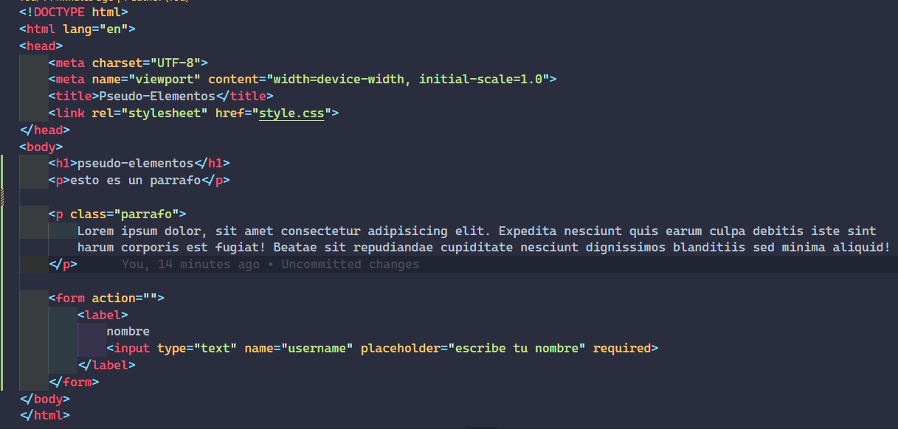

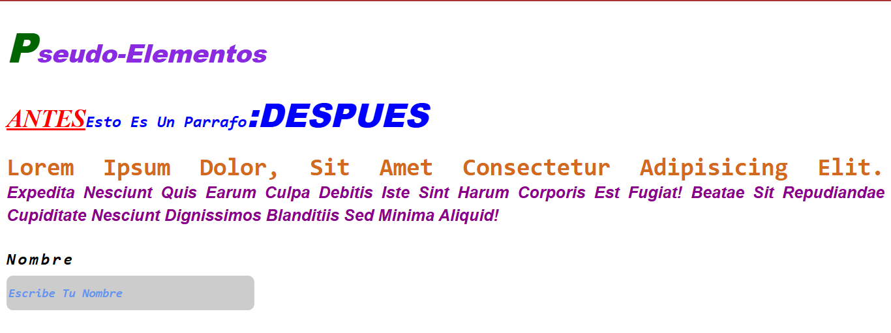

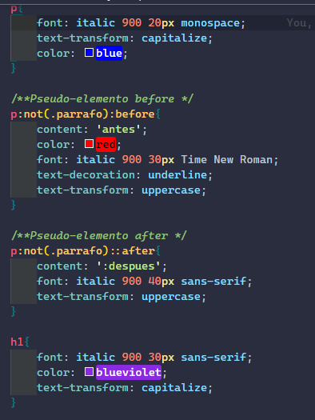

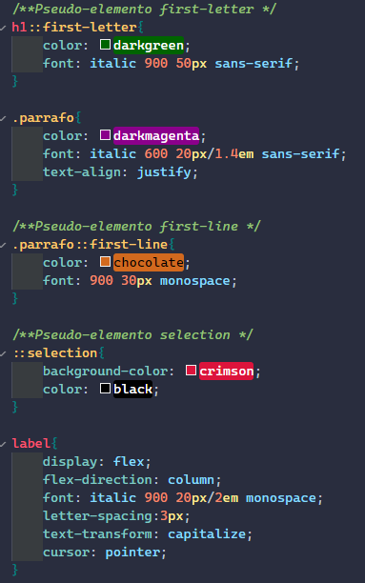

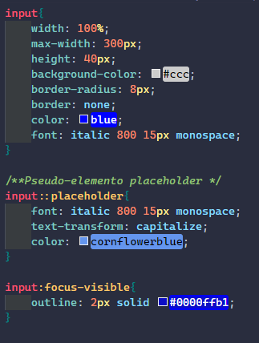

**METODOLOGIA BEM**

**BEM METHODOLOGY**

La metodología **BEM** (Block, Element, Modifier) es una convención de nomenclatura y una metodología para escribir y organizar CSS de manera escalable y reutilizable. Fue desarrollada por Yandex para abordar problemas de mantenimiento y escalabilidad en proyectos grandes.

**¿Cómo funciona BEM?**

BEM organiza el código CSS y HTML dividiendo los componentes en tres conceptos clave:

1. **Block (Bloque):** Representa un componente independiente y autónomo de la interfaz, como un formulario, un botón o un menú.
   * Ejemplo: button, menu, card.
2. **Element (Elemento):** Representa una parte del bloque que no tiene sentido por sí mismo fuera del bloque. Se relaciona con el bloque mediante un doble guion bajo (__).
   * Ejemplo: button__icon, menu__item, card__header.
3. **Modifier (Modificador):** Representa una variación del bloque o del elemento, como un estado o una versión específica. Se indica mediante un doble guion (--).
   * Ejemplo: button--primary, menu__item--active, card__header--large.

**¿Para qué sirve BEM?**

* **Mantenibilidad:** Hace que el CSS sea más fácil de entender y modificar.
* **Reutilización:** Fomenta la creación de componentes reutilizables.
* **Escalabilidad:** Facilita la colaboración en equipos grandes y el trabajo en proyectos extensos.
* **Previsibilidad:** Los nombres de las clases siguen reglas claras y consistentes.

**¿Cómo se utiliza?**

**1. Organización de nombres:**

* **Bloque:** menu
* **Elemento:** menu__item
* **Modificador:** menu__item—active

**2. Ejemplo básico en HTML y CSS:**

<div class="menu">

<ul class="menu__list">

<li class="menu__item menu__item--active">Inicio</li>

<li class="menu__item">Servicios</li>

<li class="menu__item">Contacto</li>

</ul>

</div>

/* Bloque */

.menu {

background-color: #f0f0f0;

padding: 10px;

}

/* Elemento */

.menu__list {

list-style: none;

margin: 0;

padding: 0;

display: flex;

}

.menu__item {

margin-right: 20px;

color: #333;

}

/* Modificador */

.menu__item--active {

font-weight: bold;

color: #007bff;

}

**3. Ejemplo de botón con estados:**

<button class="button button--primary">Enviar</button>

<button class="button button--secondary">Cancelar</button>

.button {

padding: 10px 20px;

border: none;

cursor: pointer;

font-size: 16px;

}

.button--primary {

background-color: #007bff;

color: white;

}

.button--secondary {

background-color: #6c757d;

color: white;

}

**Beneficios clave de usar BEM**

1. **Consistencia:** Todos los componentes tienen una estructura clara.
2. **Reducción de conflictos:** Evita el problema de colisiones de nombres.
3. **Fácil colaboración:** Facilita que los equipos trabajen en los mismos estilos sin confusión.

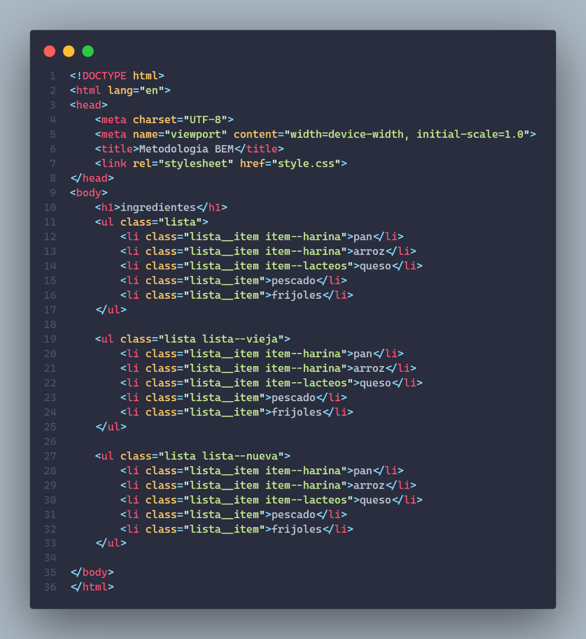

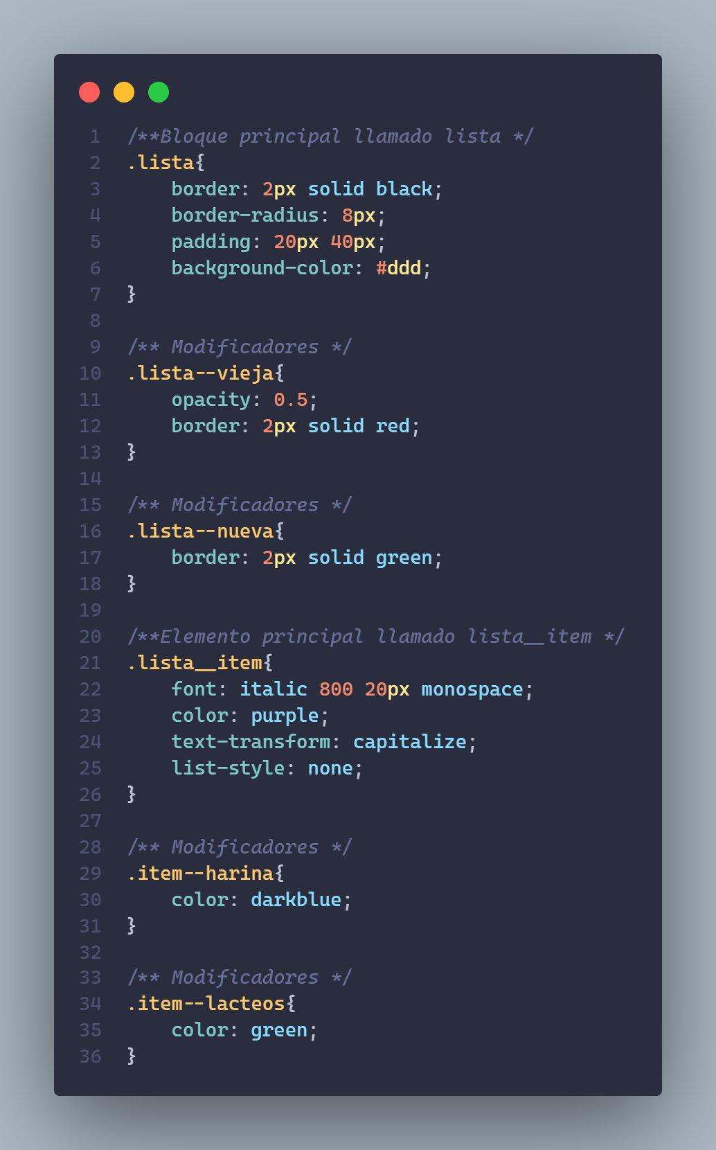

**DISPLAY**

**DISPLAY**

La propiedad display en CSS es una de las más fundamentales y esenciales en el diseño y maquetación de páginas web. Su función principal es definir cómo se muestran y comportan los elementos HTML en la estructura visual del sitio. Es decir, display controla si un elemento se muestra como un bloque independiente, en línea dentro de un texto, como una caja flexible o de cuadrícula, o si simplemente no se muestra en absoluto.

**¿Cómo funciona display?**

El valor asignado a display determina la manera en que un elemento interactúa con los demás dentro del flujo del documento. Algunos valores permiten que el elemento ocupe todo el ancho disponible (como block), mientras que otros permiten que el contenido se alinee en la misma línea de otros elementos (inline). También existen valores que transforman un contenedor en un sistema de distribución avanzada, como flex para diseños flexibles y grid para estructuras en cuadrícula.

**¿Para qué sirve display?**

La propiedad display es clave para organizar, posicionar y estructurar los elementos de una página web, permitiendo la creación de diseños responsivos y adaptativos. Gracias a ella, es posible mejorar la disposición de los elementos en diferentes dispositivos, optimizar la usabilidad y lograr una presentación visual clara y atractiva.

**Lista completa de valores de display en CSS con ejemplos detallados**

La propiedad display en CSS tiene múltiples valores que permiten definir cómo se comportan los elementos en la página web. A continuación, te presento una lista de los valores más utilizados y sus explicaciones detalladas con ejemplos prácticos.

**1. display: block;**

**Descripción:**

Convierte un elemento en un bloque, lo que significa que ocupará todo el ancho disponible de su contenedor y siempre comenzará en una nueva línea. Los elementos de bloque permiten establecer propiedades como width, height, margin y padding.

**Ejemplo:**

<!DOCTYPE html>

<html lang="es">

<head>

<meta charset="UTF-8">

<meta name="viewport" content="width=device-width, initial-scale=1.0">

<title>Display Block</title>

<style>

.bloque {

display: block;

width: 300px;

height: 100px;

background-color: lightblue;

margin: 10px auto;

text-align: center;

line-height: 100px;

}

</style>

</head>

<body>

<div class="bloque">Soy un bloque</div>

</body>

</html>

**2. display: inline;**

**Descripción:**

Hace que el elemento se comporte como un elemento en línea, lo que significa que solo ocupará el espacio necesario para su contenido y no permitirá modificar su width ni height. Los elementos en línea no comienzan en una nueva línea y pueden colocarse dentro de un texto.

**Ejemplo:**

<!DOCTYPE html>

<html lang="es">

<head>

<meta charset="UTF-8">

<meta name="viewport" content="width=device-width, initial-scale=1.0">

<title>Display Inline</title>

<style>

.en-linea {

display: inline;

background-color: yellow;

padding: 5px;

}

</style>

</head>

<body>

<p>Este es un <span class="en-linea">elemento en línea</span> dentro de un párrafo.</p>

</body>

</html>

**3. display: inline-block;**

**Descripción:**

Es una combinación de inline y block. Se comporta como un elemento en línea (no comienza en una nueva línea), pero permite definir width y height.

**Ejemplo:**

<!DOCTYPE html>

<html lang="es">

<head>

<meta charset="UTF-8">

<meta name="viewport" content="width=device-width, initial-scale=1.0">

<title>Display Inline-Block</title>

<style>

.caja {

display: inline-block;

width: 150px;

height: 50px;

background-color: lightgreen;

text-align: center;

line-height: 50px;

margin: 5px;

}

</style>

</head>

<body>

<div class="caja">Caja 1</div>

<div class="caja">Caja 2</div>

</body>

</html>

**4. display: flex;**

**Descripción:**

Convierte un contenedor en un **contenedor flexible**, permitiendo distribuir sus elementos internos de forma dinámica. Es ideal para alineación horizontal y vertical.

**Ejemplo:**

<!DOCTYPE html>

<html lang="es">

<head>

<meta charset="UTF-8">

<meta name="viewport" content="width=device-width, initial-scale=1.0">

<title>Display Flex</title>

<style>

.contenedor {

display: flex;

justify-content: center;

align-items: center;

height: 200px;

background-color: lightgray;

}

.item {

background-color: tomato;

padding: 20px;

margin: 5px;

color: white;

font-weight: bold;

}

</style>

</head>

<body>

<div class="contenedor">

<div class="item">1</div>

<div class="item">2</div>

<div class="item">3</div>

</div>

</body>

</html>

**5. display: grid;**

**Descripción:**

Convierte un contenedor en una **cuadrícula**, permitiendo organizar los elementos internos en filas y columnas.

**Ejemplo:**

<!DOCTYPE html>

<html lang="es">

<head>

<meta charset="UTF-8">

<meta name="viewport" content="width=device-width, initial-scale=1.0">

<title>Display Grid</title>

<style>

.contenedor {

display: grid;

grid-template-columns: repeat(3, 1fr);

gap: 10px;

background-color: lightblue;

padding: 10px;

}

.item {

background-color: coral;

padding: 20px;

text-align: center;

font-weight: bold;

}

</style>

</head>

<body>

<div class="contenedor">

<div class="item">A</div>

<div class="item">B</div>

<div class="item">C</div>

<div class="item">D</div>

<div class="item">E</div>

<div class="item">F</div>

</div>

</body>

</html>

**6. display: none;**

**Descripción:**

Oculta completamente el elemento y **no ocupa espacio** en la página.

**Ejemplo:**

<!DOCTYPE html>

<html lang="es">

<head>

<meta charset="UTF-8">

<meta name="viewport" content="width=device-width, initial-scale=1.0">

<title>Display None</title>

<style>

.oculto {

display: none;

}

</style>

</head>

<body>

<p>Este texto es visible.</p>

<p class="oculto">Este texto está oculto.</p>

</body>

</html>

**Otros valores de display**

|  |  |
| --- | --- |
| Valor | Descripción |
| contents | Hace que el contenedor desaparezca visualmente, pero mantiene sus hijos visibles. |
| table | Hace que el elemento se comporte como una tabla. |
| table-row | Hace que el elemento se comporte como una fila de tabla. |
| table-cell | Hace que el elemento se comporte como una celda de tabla. |
| list-item | Hace que el elemento se comporte como un elemento de lista, agregando viñetas automáticamente. |
| inherit | Hereda el valor display del elemento padre. |

**Conclusión**

La propiedad display en CSS es fundamental para definir la apariencia y el comportamiento de los elementos en una página web. Permite estructurar el contenido de manera eficiente, desde la alineación de elementos hasta la creación de diseños flexibles y dinámicos.

Si necesitas ayuda con un caso específico en tu proyecto, dime cómo es tu estructura y te ayudaré a elegir el mejor display

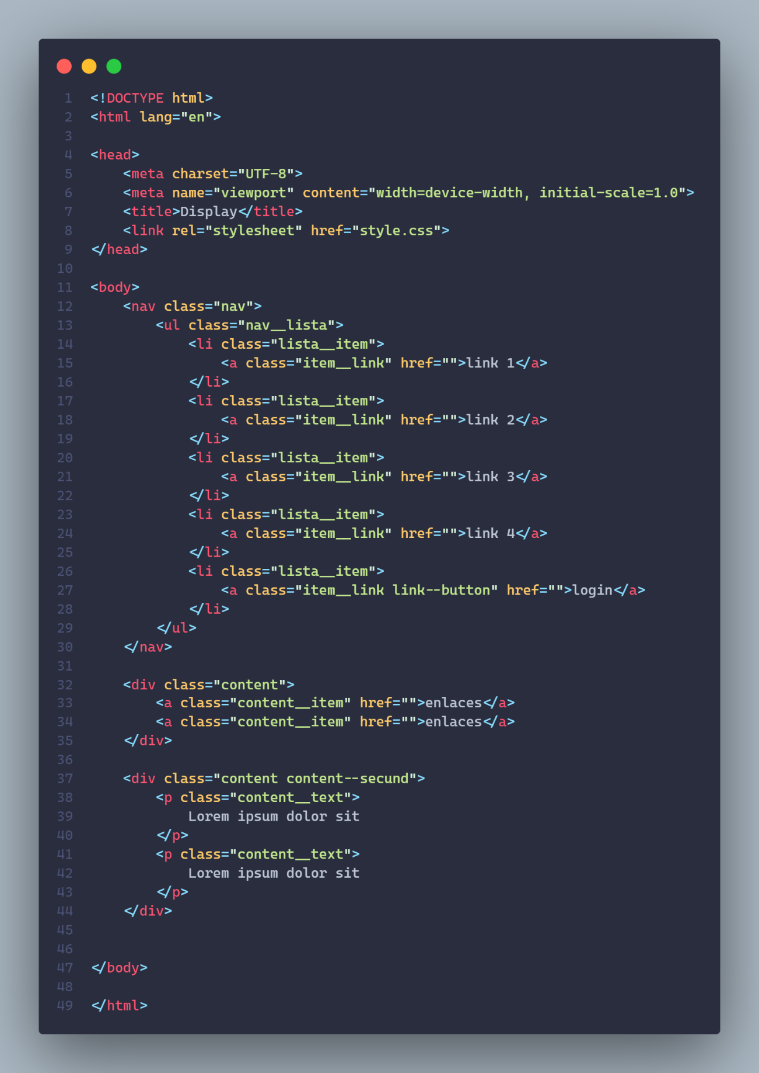

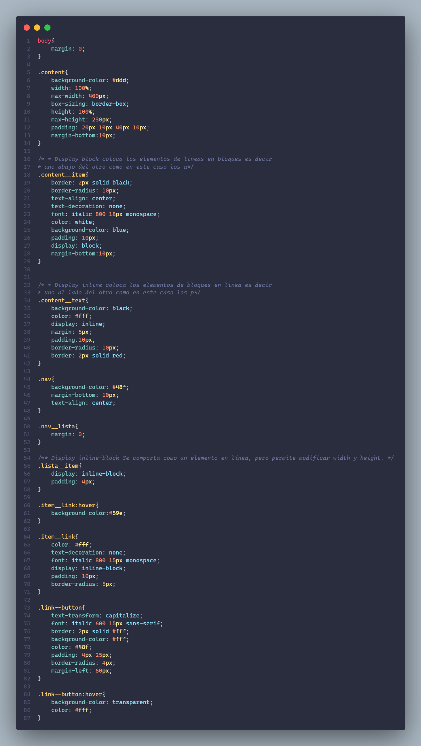

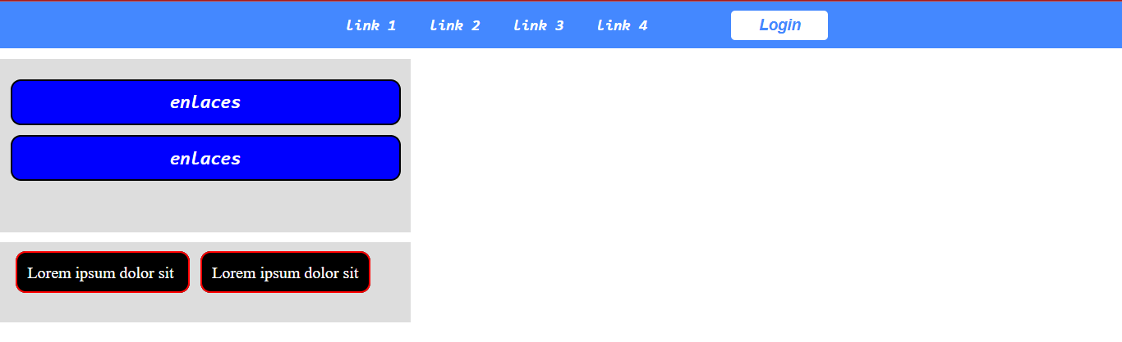**POSITION**

**POSICION**

La propiedad position: relative; en CSS se usa para posicionar un elemento en relación con su posición original en el flujo del documento. Esto significa que el elemento se mantiene en su ubicación normal, pero puede moverse con las propiedades top, bottom, left y right.

**🔹 Cómo funciona position: relative;**

Cuando un elemento tiene position: relative;:

1. **Permanece en su posición original**, pero puede ser desplazado con top, bottom, left o right.
2. **No afecta el flujo del documento**, es decir, los elementos cercanos no cambian su posición original.
3. **Puede servir como referencia para elementos con position: absolute;**, ya que los elementos absolute dentro de un relative se posicionan respecto a este.

**🔹 Ejemplo de uso**

.caja {

position: relative;

top: 20px; /* Mueve el elemento 20px hacia abajo */

left: 10px; /* Mueve el elemento 10px hacia la derecha */

background-color: lightblue;

width: 200px;

height: 100px;

}

<div class="caja">Caja con position relative</div>

🔹 En este caso, el div se moverá **20px hacia abajo y 10px a la derecha**, pero el espacio que ocupaba en su posición original sigue reservado.

**🔹 ¿Para qué sirve?**

✔ **Ajustar ligeramente la posición de elementos sin afectar a los demás.**  
✔ **Crear un punto de referencia para elementos con position: absolute;.**  
✔ **Hacer pequeños ajustes sin alterar el diseño general del documento.**

Si necesitas que el elemento se **salga completamente del flujo del documento**, tendrías que usar position: absolute;.

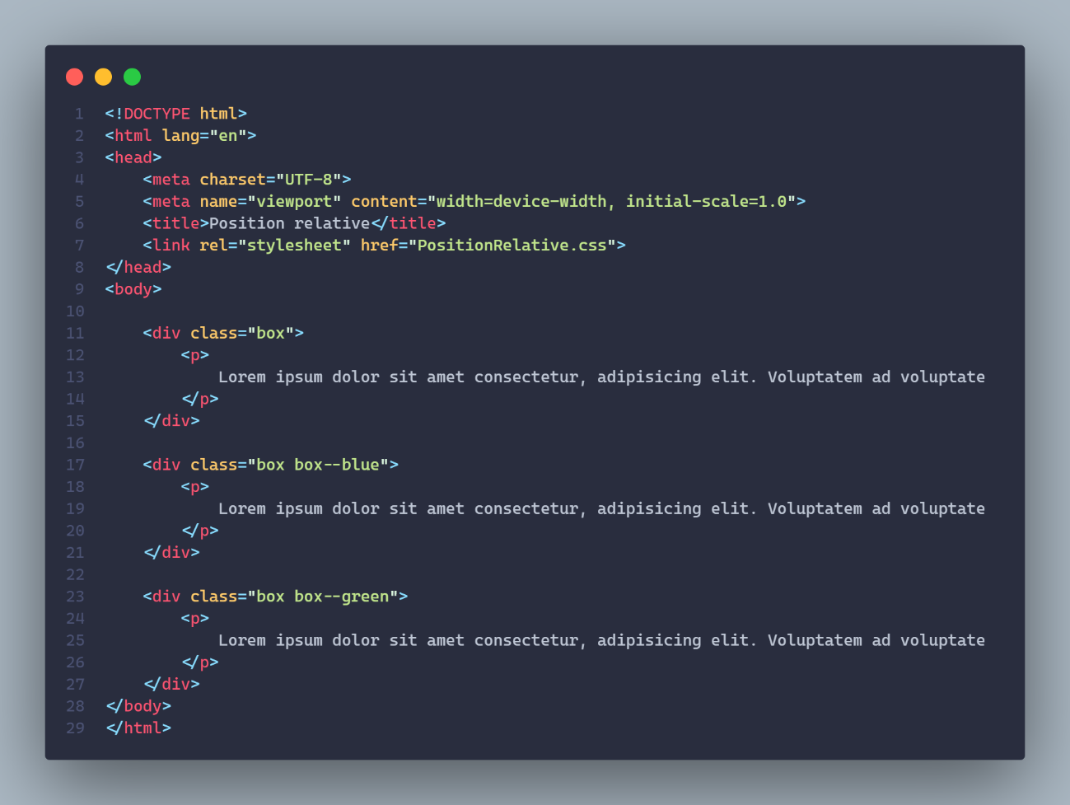

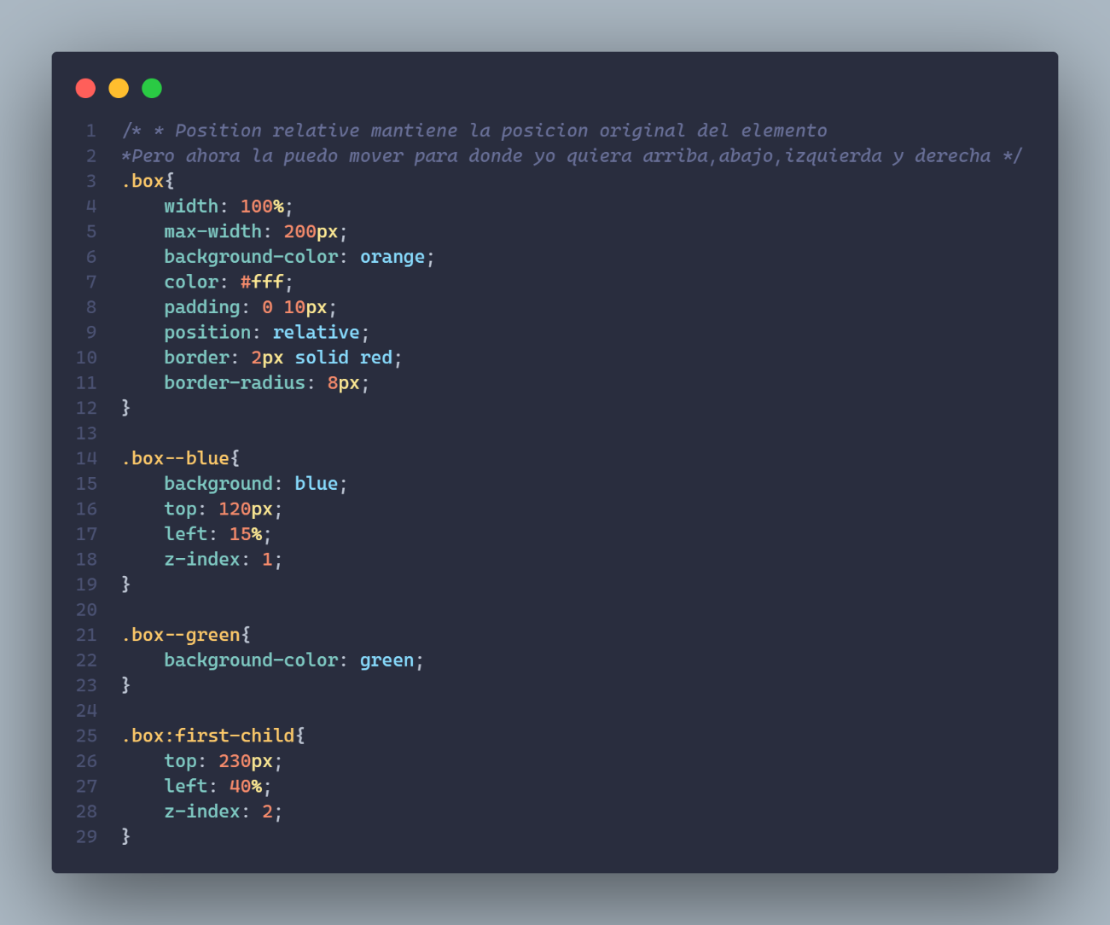

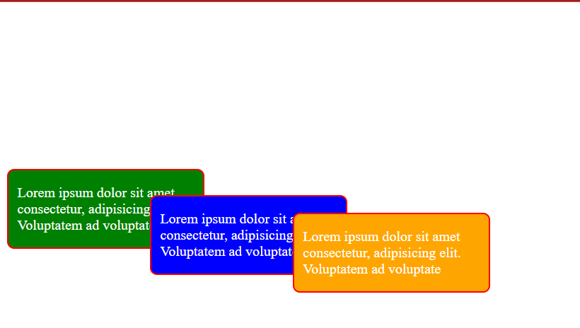

La propiedad position: absolute; en CSS se usa para sacar un elemento del flujo normal del documento y posicionarlo de manera exacta con respecto a su elemento padre más cercano que tenga position: relative, absolute o fixed. Si no hay un elemento padre con esas propiedades, el elemento se posiciona en relación con la ventana del navegador (<html>).

🔹 ¿Cómo funciona?

1. El elemento se elimina del flujo normal del documento.
   * No ocupa su espacio original, por lo que otros elementos se comportan como si no existiera.
2. Se posiciona usando top, bottom, left, y right.
   * Estos valores indican la distancia con respecto a su elemento contenedor más cercano con relative, absolute o fixed.
3. Si no hay un contenedor relative, se posiciona respecto al <html>.

🔹 Ejemplo básico de position: absolute;

.caja {

position: absolute;

top: 50px; /* Se mueve 50px desde la parte superior */

left: 50px; /* Se mueve 50px desde la parte izquierda */

width: 100px;

height: 100px;

background-color: red;

}

<div class="caja"></div>

🔹 Resultado:  
La caja roja se posicionará 50px desde la parte superior y 50px desde la izquierda del <html> (o del primer contenedor con relative).

🔹 Ejemplo con absolute dentro de un relative

Si un absolute está dentro de un relative, se posiciona respecto a ese elemento padre.

.contenedor {

position: relative; /* Define el punto de referencia */

width: 300px;

height: 300px;

background-color: lightgray;

}

.caja {

position: absolute;

top: 20px;

right: 20px;

width: 100px;

height: 100px;

background-color: red;

}

<div class="contenedor">

<div class="caja"></div>

</div>

🔹 Resultado:  
La caja roja se ubicará 20px desde la parte superior y 20px desde la derecha del .contenedor gris.

🔹 ¿Para qué sirve position: absolute;?

✔ Crear diseños precisos sin afectar otros elementos.  
✔ Posicionar elementos como modales, tooltips, imágenes flotantes, menús desplegables.  
✔ Superponer elementos sin depender del flujo del documento.

Si necesitas aplicarlo en tu proyecto, dime más detalles y te ayudo

**¿Qué significa que position: absolute; saca un elemento del flujo normal de la página?**

Cuando un elemento está en el flujo normal de la página, significa que ocupa un espacio propio, y los demás elementos se posicionan en función de él.

Pero cuando usamos position: absolute;, el elemento se elimina del flujo normal, lo que significa que:

✅ Los otros elementos actúan como si el elemento absolute no existiera.  
✅ No deja espacio en el lugar donde estaba antes.  
✅ Se posiciona con top, left, right o bottom sin afectar a los demás elementos.

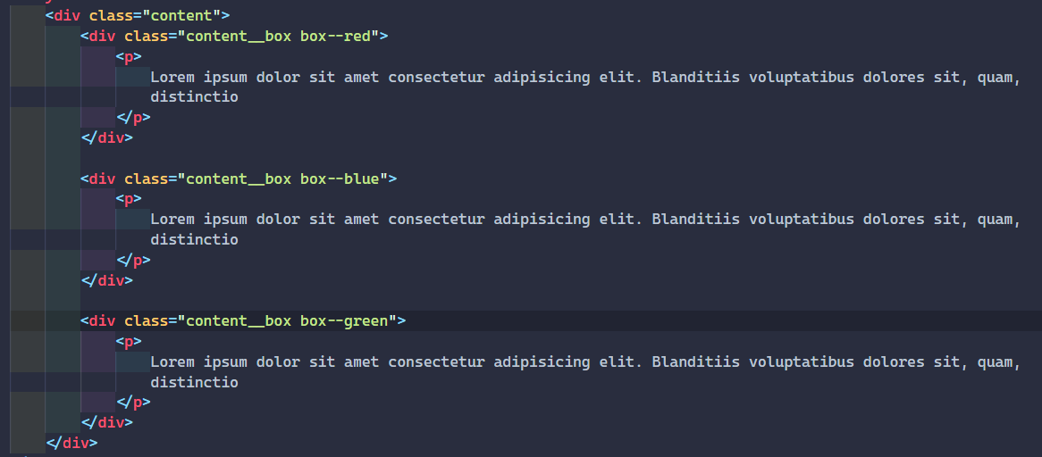

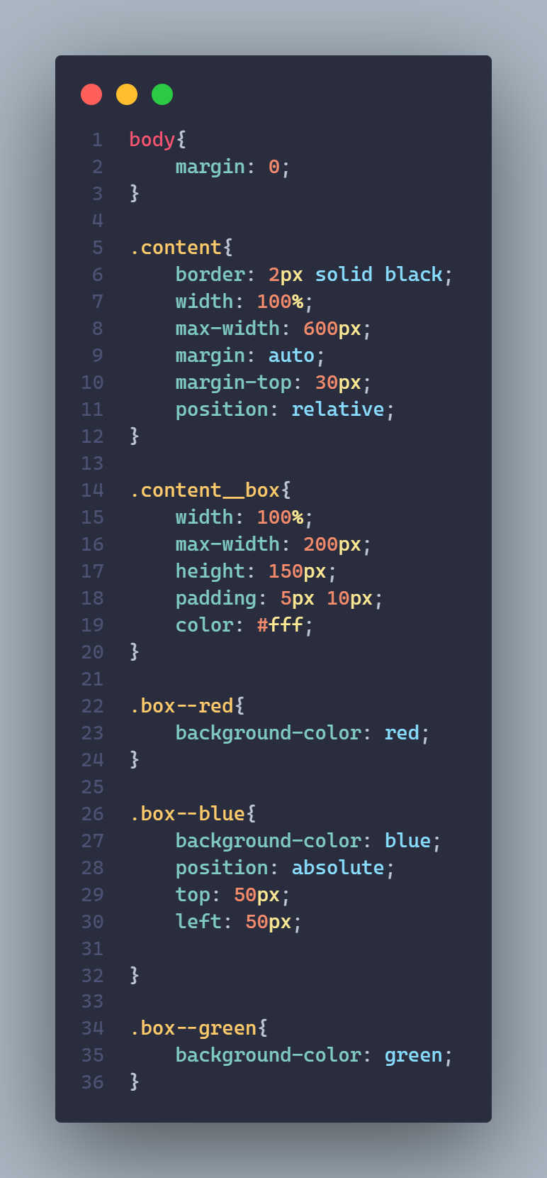  
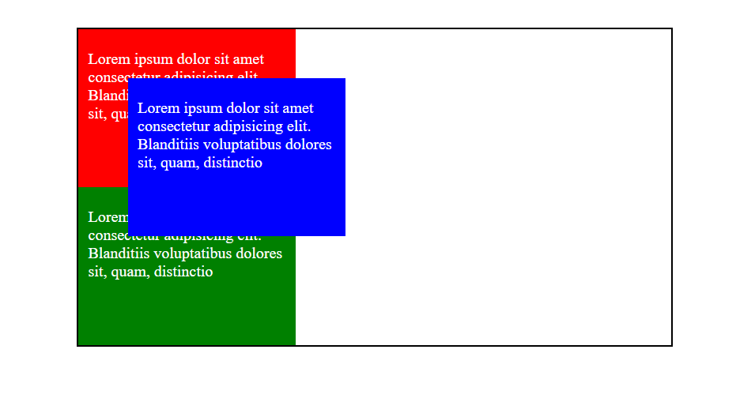

position: fixed; es una propiedad de CSS que permite **fijar un elemento en la pantalla**, sin importar si el usuario hace scroll. Esto significa que el elemento **siempre se mantiene visible** en la misma posición.

**📍 ¿Cómo funciona position: fixed;?**

Cuando un elemento tiene position: fixed;, se **saca del flujo normal del documento** y se posiciona en relación con la **ventana del navegador (viewport)**, no con su contenedor padre.

Esto significa que:  
✅ **No se mueve cuando el usuario hace scroll.**  
✅ **No ocupa espacio en el diseño de la página.**  
✅ **Se coloca con top, right, bottom, left para posicionarlo.**

**📌 Ejemplo básico de position: fixed;**

📌 **Fijar un encabezado en la parte superior de la página:**

.header {

position: fixed; /* Fija el encabezado en la ventana */

top: 0; /* Lo coloca en la parte superior */

left: 0; /* Asegura que empiece desde el borde izquierdo */

width: 100%; /* Ocupará todo el ancho de la pantalla */

background: black;

color: white;

padding: 15px;

text-align: center;

z-index: 1000; /* Evita que otros elementos lo cubran */

}

✅ **Este encabezado siempre estará visible, incluso si el usuario baja en la página.**

**📌 Ejemplo de un botón flotante en la esquina inferior derecha:**

.boton-flotante {

position: fixed;

bottom: 20px; /* A 20px del borde inferior */

right: 20px; /* A 20px del borde derecho */

background: red;

color: white;

padding: 10px 20px;

border-radius: 50px;

font-size: 18px;

}

✅ **Este botón siempre estará en la esquina inferior derecha, sin importar el scroll.**

**📌 Casos de uso de position: fixed;**

✔ **Encabezados fijos** → Para que siempre estén visibles.  
✔ **Botones flotantes** → Como botones de chat o "Subir al inicio".  
✔ **Menús laterales** → Para mantener una navegación fija.  
✔ **Barras de notificación** → Para mostrar avisos importantes.

**📌 Diferencias con relative, absolute y sticky**

|  |  |  |  |
| --- | --- | --- | --- |
| Propiedad | Se basa en... | Se mueve con el scroll | Ocupa su espacio original |
| relative | Su posición normal | ✅ Sí | ✅ Sí |
| absolute | Su primer relative o el <html> | ✅ Sí | ❌ No |
| fixed | La ventana del navegador | ❌ No | ❌ No |
| sticky | Su posición normal | 🚀 Se fija cuando llega a un punto | ✅ Sí |

📌 **Conclusión:**  
position: fixed; es ideal cuando necesitas **elementos siempre visibles en la pantalla**, como menús fijos, botones flotantes o barras de notificación. 🚀

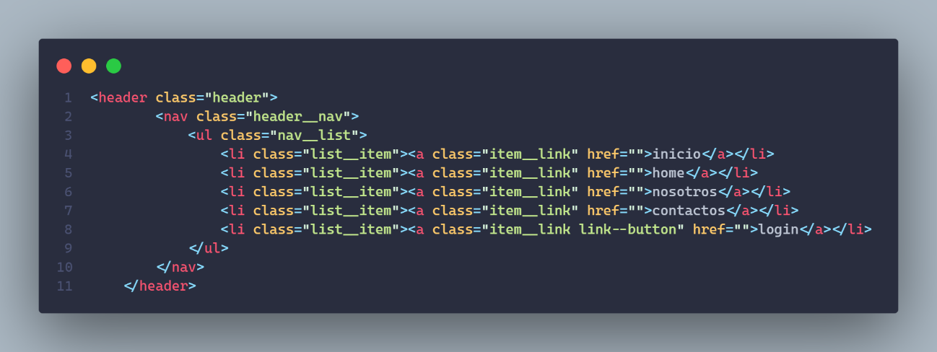Top of Form



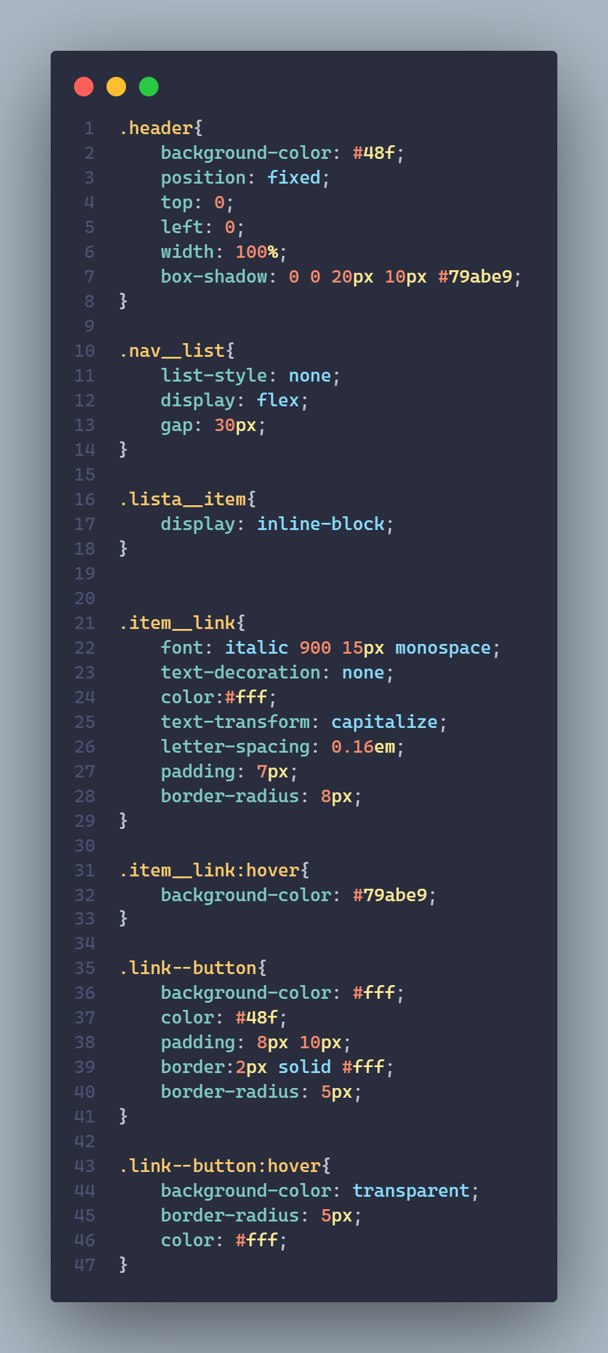

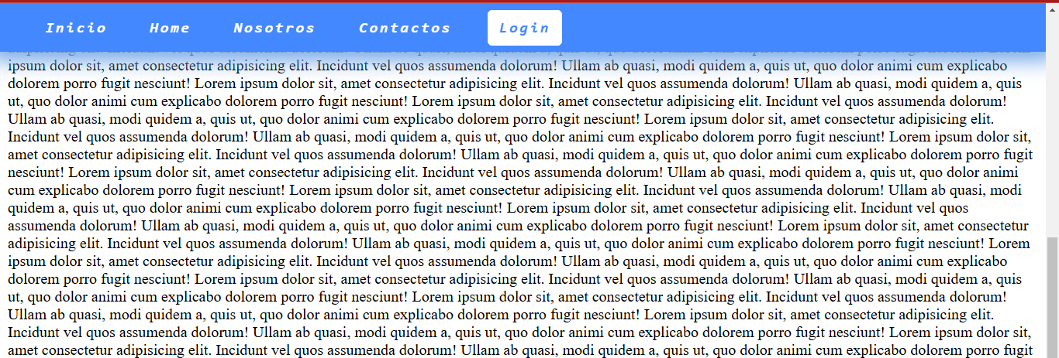

La propiedad position: sticky en CSS permite que un elemento se comporte como **relativo** hasta que se alcanza un determinado punto de desplazamiento, momento en el cual se vuelve **fijo** en la pantalla. Es útil para crear elementos como **barras de navegación pegajosas, encabezados de tablas fijos, o secciones destacadas** que deben permanecer visibles al hacer scroll.

**📌 ¿Cómo funciona?**

1. **Inicialmente** el elemento se comporta como relative, es decir, se posiciona en su flujo normal dentro del documento.
2. **Cuando el usuario hace scroll y se alcanza el límite definido**, el elemento se **pega** en su posición, comportándose como fixed.
3. **Vuelve a su posición original** si el usuario se desplaza hacia arriba.

**📌 Ejemplo de uso**

.header {

position: sticky;

top: 0; /* Se pega en la parte superior cuando el usuario hace scroll */

background: #ffcc00;

padding: 10px;

font-size: 20px;

}

<div class="header">Este es un encabezado pegajoso</div>

<div style="height: 1500px;"> <!-- Contenido largo para hacer scroll --> </div>

📌 **Explicación:**

* El top: 0; indica que el elemento se pegará en la parte superior al hacer scroll.
* Debe haber suficiente contenido debajo para que el desplazamiento active el efecto.

**📌 ¿Cuándo usarlo?**

✔️ Menús de navegación fijos  
✔️ Encabezados de secciones destacadas  
✔️ Títulos de tablas que deben mantenerse visibles

**📌 Importante:**

* position: sticky **requiere un contenedor padre con altura definida** para funcionar correctamente.
* No funciona en algunos elementos inline (como <span>).
* Puede combinarse con top, left, right, o bottom para definir su comportamiento.

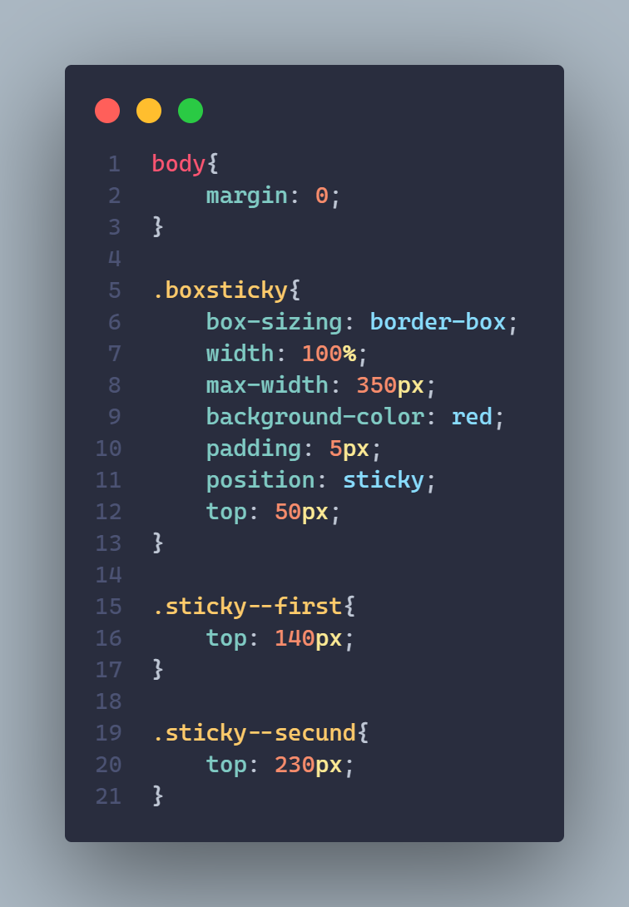

Bottom of Form

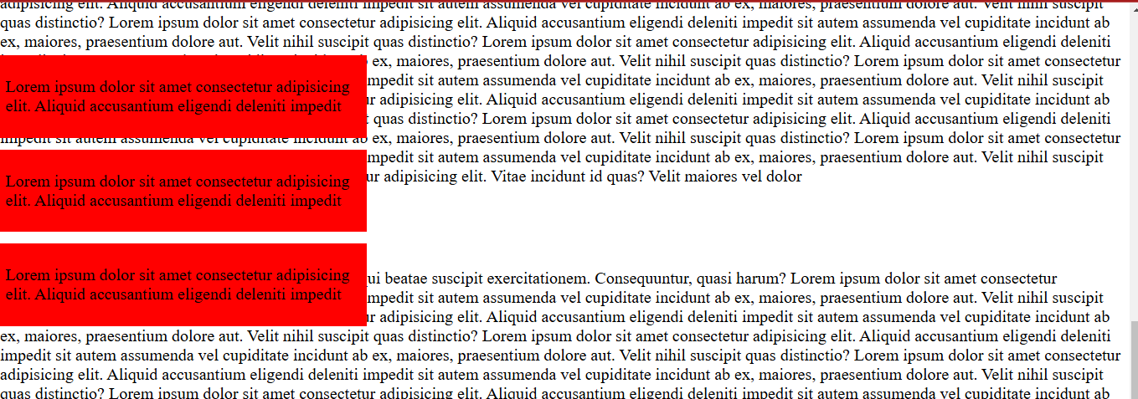

**VENTANAS MODAL**

**MODAL WINDOWS**

Las **ventanas modales** son elementos emergentes que aparecen en la pantalla para mostrar información adicional o solicitar una acción del usuario sin redirigirlo a otra página. Se superponen al contenido principal y requieren una interacción para cerrarse.

**¿Cómo funcionan las ventanas modales?**

Las ventanas modales funcionan mediante **CSS y JavaScript**. Se crean con HTML y CSS, y generalmente se ocultan con display: none; o opacity: 0;. Luego, con JavaScript, se pueden mostrar al hacer clic en un botón y cerrarse al hacer clic en un área específica o en un botón de cierre.

**¿Para qué sirven las ventanas modales?**

Las ventanas modales se utilizan para:

* Mostrar mensajes de confirmación o advertencias.
* Pedir información al usuario (formularios).
* Mostrar imágenes o videos en un tamaño más grande.
* Confirmar acciones como eliminar registros.

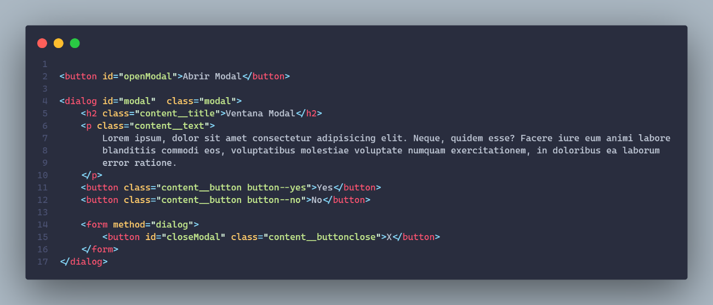

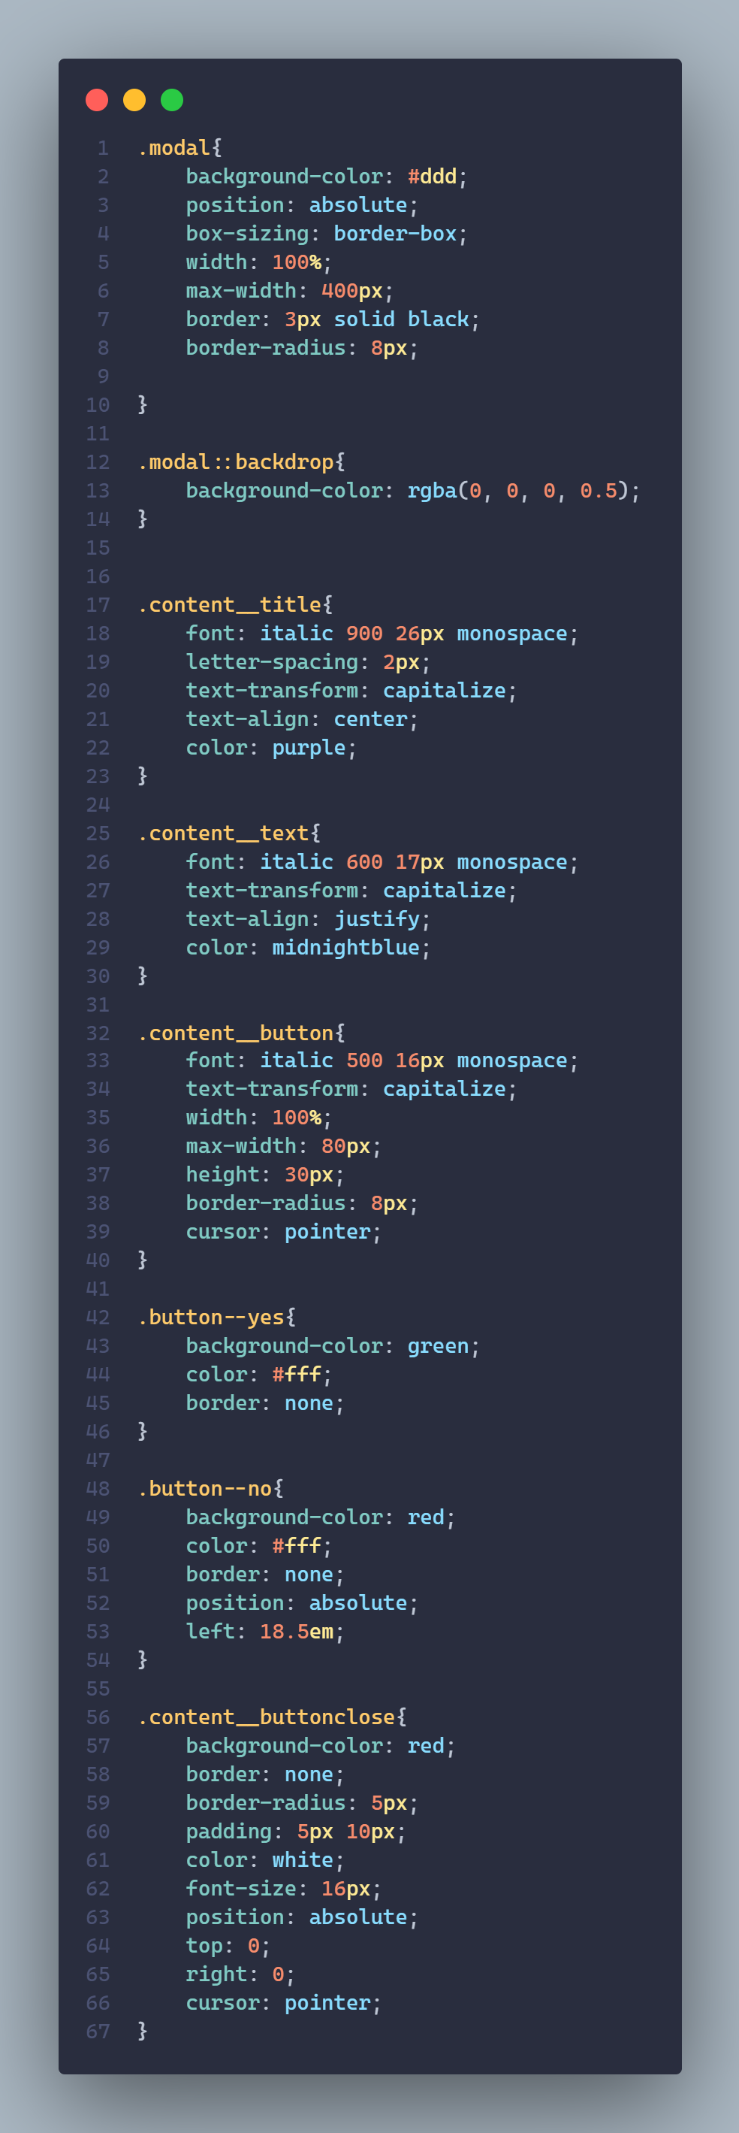

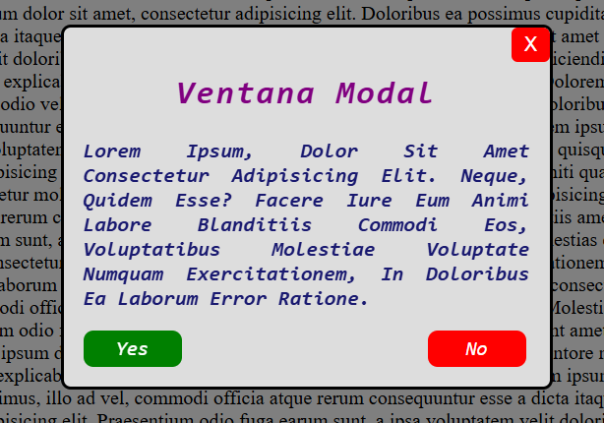

**HERENCIA**

**SHADOWS**

La **herencia en CSS** es un concepto que permite que ciertos estilos aplicados a un elemento se propaguen automáticamente a sus elementos hijos. Esto facilita mantener consistencia y reutilizar estilos en toda una estructura HTML.

**¿Cómo funciona la herencia en CSS?**

1. **Propiedades heredables**: Algunas propiedades de CSS, como color, font-family, o visibility, son automáticamente heredadas por los elementos hijos.

body {

color: blue;

font-family: Arial, sans-serif;

}

p {

/* Aquí, 'color' y 'font-family' son heredados del body automáticamente */

}

1. **Propiedades no heredables**: La mayoría de las propiedades (como margin, padding, border, background) no se heredan automáticamente. Para forzar la herencia, puedes usar la palabra clave inherit.

div {

background-color: inherit; /* El fondo se hereda del elemento padre */

}

**¿Cómo se usa?**

1. **Estableciendo estilos en elementos padres**:
   * Los estilos aplicados a un elemento contenedor se propagan a sus hijos, siempre que las propiedades sean heredables.

body {

font-size: 16px;

}

p {

/* Los párrafos heredan el tamaño de fuente de body */

}

1. **Usando inherit para forzar herencia**: Puedes obligar a que cualquier propiedad se herede, aunque normalmente no lo haga.

h1 {

font-size: 24px;

color: red;

}

span {

color: inherit; /* Hereda el color rojo del h1 */

}

1. **Sobrescribiendo estilos heredados**: Los estilos heredados pueden sobrescribirse aplicando reglas específicas en los elementos hijos.

body {

color: black;

}

p {

color: green; /* Sobrescribe el color negro heredado */

}

**¿Para qué sirve la herencia en CSS?**

1. **Consistencia visual**: Facilita mantener un diseño uniforme en toda la página sin tener que repetir estilos en cada elemento.
2. **Reducción de código repetitivo**: Permite aplicar estilos generales en elementos contenedores y que estos se propaguen a los hijos, reduciendo la cantidad de CSS necesario.
3. **Mantenimiento más fácil**: Al cambiar un estilo heredado, todos los elementos que dependen de él se actualizan automáticamente.

**Ejemplo práctico:**

<!DOCTYPE html>

<html lang="es">

<head>

<style>

body {

font-family: Arial, sans-serif;

color: darkblue;

}

h1 {

font-size: 2em;

}

p {

color: inherit; /* Hereda el color del body */

}

</style>

</head>

<body>

<h1>Encabezado</h1>

<p>Este es un párrafo que hereda el color del body.</p>

</body>

</html>

En este ejemplo:

* Todos los elementos heredan font-family y color del body.
* El párrafo usa color: inherit para heredar el color del body.

**Limitaciones y Buenas Prácticas**

* No todos los estilos son heredables automáticamente.
* Usa la herencia sabiamente; forzar herencia excesivamente (inherit) puede complicar el diseño si no se controla.

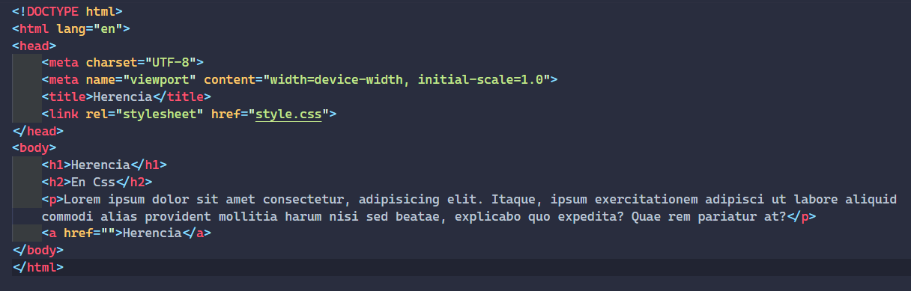

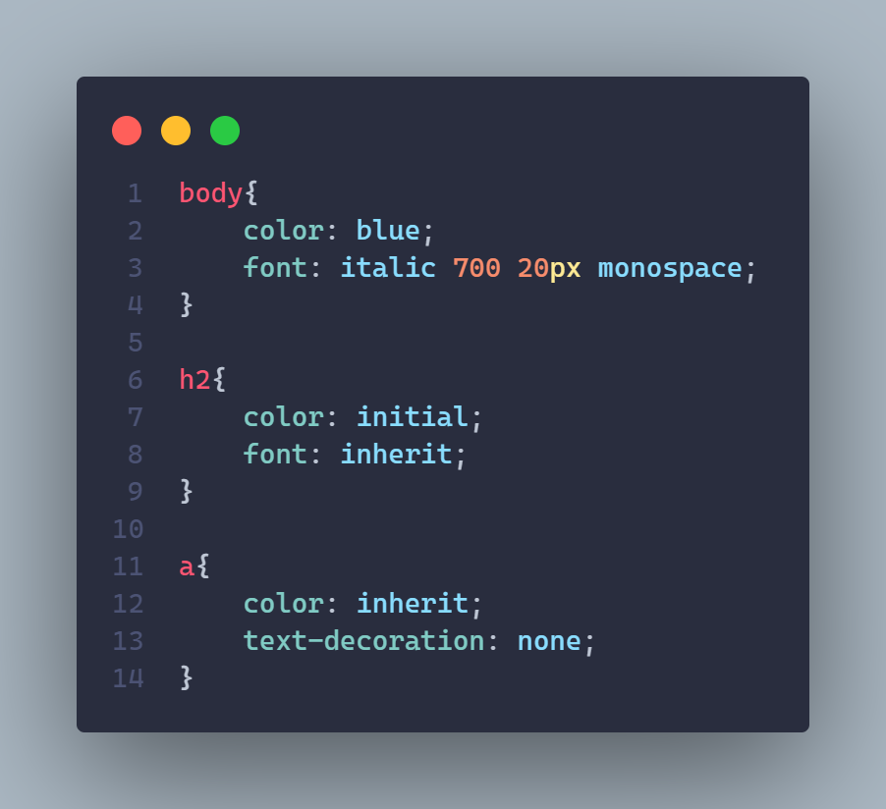

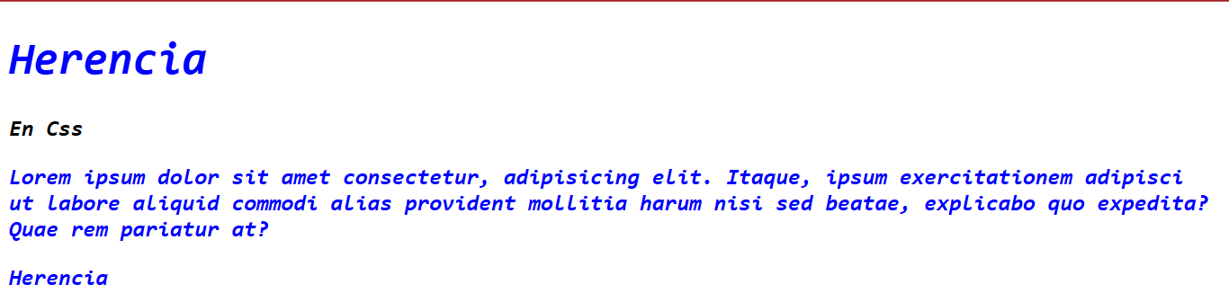

**CASCADA Y ESPECIFICIDAD**

**CASCADING & SPECIFICITY**

En **CSS**, la **Cascada** y la **Especificidad** son conceptos clave que determinan cómo se aplican los estilos a los elementos de una página web cuando existen múltiples reglas que podrían afectar al mismo elemento.

**Cascada en CSS**

La cascada es el proceso que CSS utiliza para resolver conflictos cuando varias reglas aplican al mismo elemento. El navegador evalúa estas reglas y decide cuál tiene prioridad.

**Reglas de la cascada**

1. **Orden de los estilos**:
   * Los estilos se leen de arriba hacia abajo. Si hay conflictos, las reglas más abajo en el archivo tendrán más peso.

p {

color: blue;

}

p {

color: red; /* Este color prevalece porque está más abajo */

}

1. **Especificidad**:
   * Cuanto más específica es una regla, mayor prioridad tiene. Por ejemplo:

p {

color: blue; /* Menos específico */

}

.class1 p {

color: red; /* Más específico */

}

1. **Importancia (!important)**:
   * ¡Las reglas marcadas con! important tienen máxima prioridad.

p {

color: blue! important; /* Sobrescribe cualquier otra regla */

}

1. **Orden de las fuentes de los estilos**:
   * Los estilos en línea tienen más prioridad que los estilos en un archivo externo o en <style> dentro del HTML.

**Propósito de la cascada**

Permite combinar diferentes fuentes de estilos (por ejemplo, reglas globales, específicas del componente y estilos en línea) y resolver los conflictos automáticamente.

**Especificidad en CSS**

La **especificidad** es una métrica que CSS usa para decidir qué reglas tienen prioridad cuando varias reglas se aplican al mismo elemento.

**Cómo funciona la especificidad**

Se calcula asignando un valor numérico a los selectores en función de su tipo. Más específico = mayor prioridad.

1. **Selectores de tipo** (tag, p, h1, div):
   * Valor: **1** por cada selector de tipo.

p {

color: blue;

}

1. **Selectores de clase**, atributos y pseudoclases (.class, [attr], :hover):
   * Valor: **10** por cada selector.

.class1 {

color: red;

}

1. **Selectores de ID** (#id):
   * Valor: **100** por cada selector.

#main {

color: green;

}

1. **Estilos en línea**:
   * Valor: **1000**.

<p style="color: orange;">Texto</p>

1. **Importancia (!important)**:
   * Anula cualquier cálculo de especificidad.

**Ejemplo de cálculo de especificidad**

/* Especificidad: 0, 1, 0 (10) */

.class1 {

color: blue;

}

/* Especificidad: 0, 0, 1 (1) */

p {

color: red;

}

/* Especificidad: 0, 1, 1 (11) */

.class1 p {

color: green;

}

/* Especificidad: 1, 0, 0 (100) */

#id1 {

color: yellow;

}

El color amarillo tendrá prioridad porque #id1 tiene mayor especificidad.

**Diferencias clave entre Cascada y Especificidad**

|  |  |
| --- | --- |
| Cascada | Especificidad |
| Determina qué regla se aplica con base en el orden y prioridad. | Determina la prioridad de las reglas con base en su especificidad. |
| Se basa en la posición de las reglas (de arriba hacia abajo). | Se basa en los tipos de selectores utilizados. |
| ¡Puede ser sobrescrita con! important. | ¡Puede ser sobrescrita con una regla más específica o! important. |

**¿Para qué sirve todo esto?**

1. **Evitar conflictos entre reglas**: Saber cómo funcionan la cascada y la especificidad te ayuda a estructurar tus estilos de manera eficiente.
2. **Mejorar la organización del código**: Puedes decidir cuándo usar reglas globales, clases específicas o identificadores.
3. **Resolver problemas de estilos inesperados**: Si un estilo no se aplica como esperas, entender estos conceptos te permite identificar por qué ocurre y corregirlo.
4. 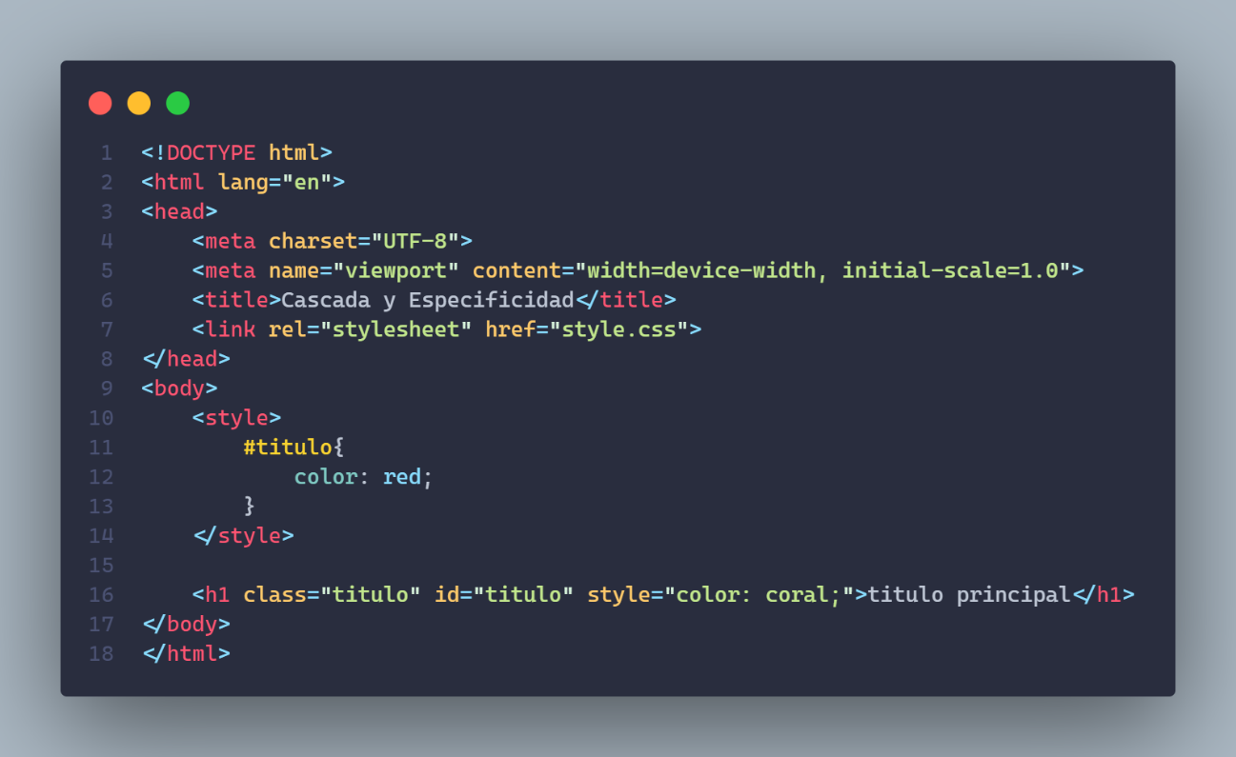**¡Evitar el uso excesivo de! important**: Saber manejar la especificidad ayuda a no depender de esta técnica.

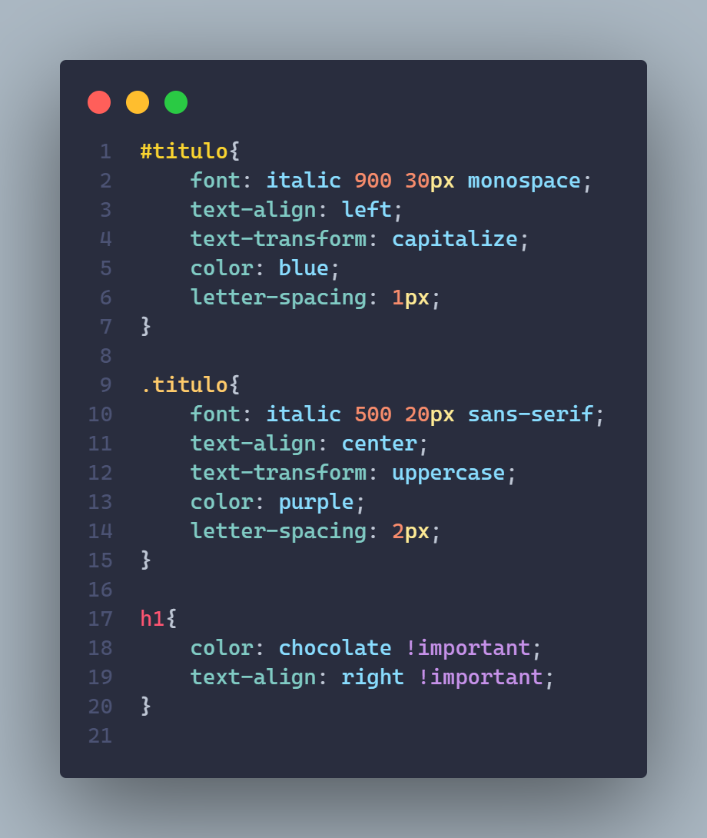

**TRANSICIONES**

**TRANSITIONS**

Las **transiciones en CSS** permiten animar cambios entre valores de propiedades de un elemento de manera suave en lugar de que ocurran instantáneamente. Se utilizan para mejorar la experiencia del usuario agregando efectos visuales atractivos.

**📌 ¿Cómo funcionan?**

Una transición en CSS se activa cuando el valor de una propiedad cambia (por ejemplo, al hacer hover sobre un botón). En lugar de cambiar instantáneamente, la transición aplica un efecto **suave y gradual** entre el valor inicial y el nuevo valor.

**📌 Sintaxis básica**

.elemento {

**transition: propiedad duración tipo_de_transición retraso;**

}

* **propiedad** → Propiedad que cambiará (ejemplo: background-color).
* **duración** → Tiempo que tarda la transición (ejemplo: 0.5s).
* **tipo_de_transición** (opcional) → Efecto de la aceleración (ease, linear, ease-in, etc.).
* **retraso** (opcional) → Tiempo antes de que inicie la transición.

**📌 Ejemplo básico**

**🔹 Cambiar el color de un botón con un efecto suave**

button {

background-color: blue;

color: white;

padding: 10px 20px;

border: none;

transition: background-color 0.5s ease-in-out;

}

button:hover {

background-color: red;

}

**🎬 Explicación:**

* Cuando el usuario pasa el mouse (hover), el color cambia de azul a rojo **suavemente en 0.5 segundos**.
* Se usa ease-in-out para que la animación comience y termine lentamente.

**📌 Ejemplo con múltiples propiedades**

.caja {

width: 100px;

height: 100px;

background-color: green;

transition: width 1s ease, background-color 0.5s linear;

}

.caja:hover {

width: 200px;

background-color: orange;

}

**🎬 Explicación:**

* El width tarda **1 segundo** en cambiar.
* El background-color tarda **0.5 segundos**.
* El efecto es distinto para cada propiedad.

**📌 Tipos de transition-timing-function**

Estos controlan cómo se distribuye la velocidad de la animación:

|  |  |
| --- | --- |
| Valor | Descripción |
| ease | Inicia rápido, se ralentiza y termina suave (por defecto). |
| linear | Velocidad constante durante toda la animación. |
| ease-in | Empieza lento y acelera. |
| ease-out | Comienza rápido y se ralentiza al final. |
| ease-in-out | Lento al inicio y al final, rápido en el medio. |

Ejemplo de uso:

.elemento {

transition: all 1s ease-in-out;

}

**📌 ¿Para qué sirven?**

✔️ Suavizar cambios de color, tamaño o posición.  
✔️ Crear efectos en botones y elementos interactivos.  
✔️ Hacer que una página web luzca más atractiva sin JavaScript.

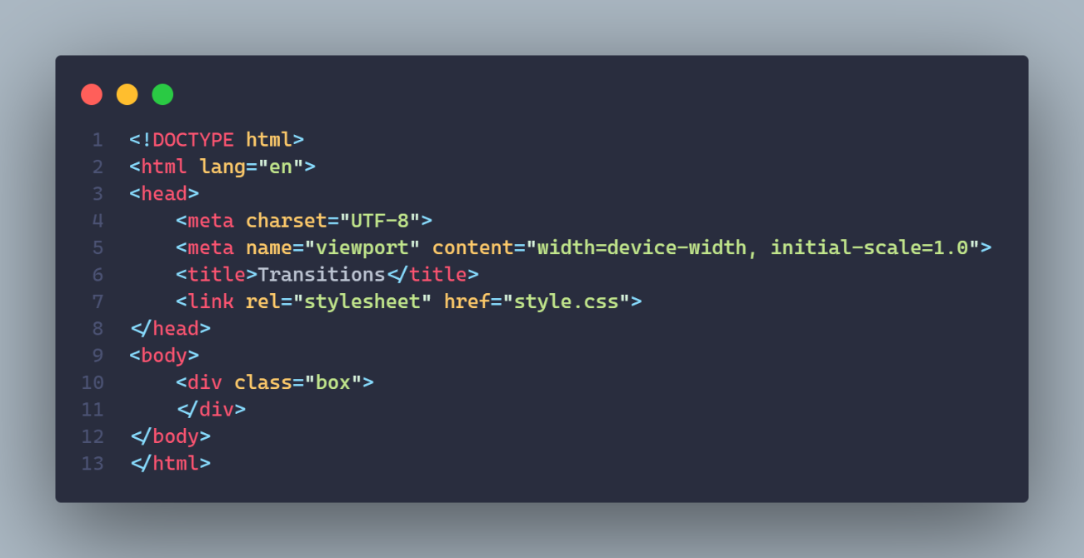

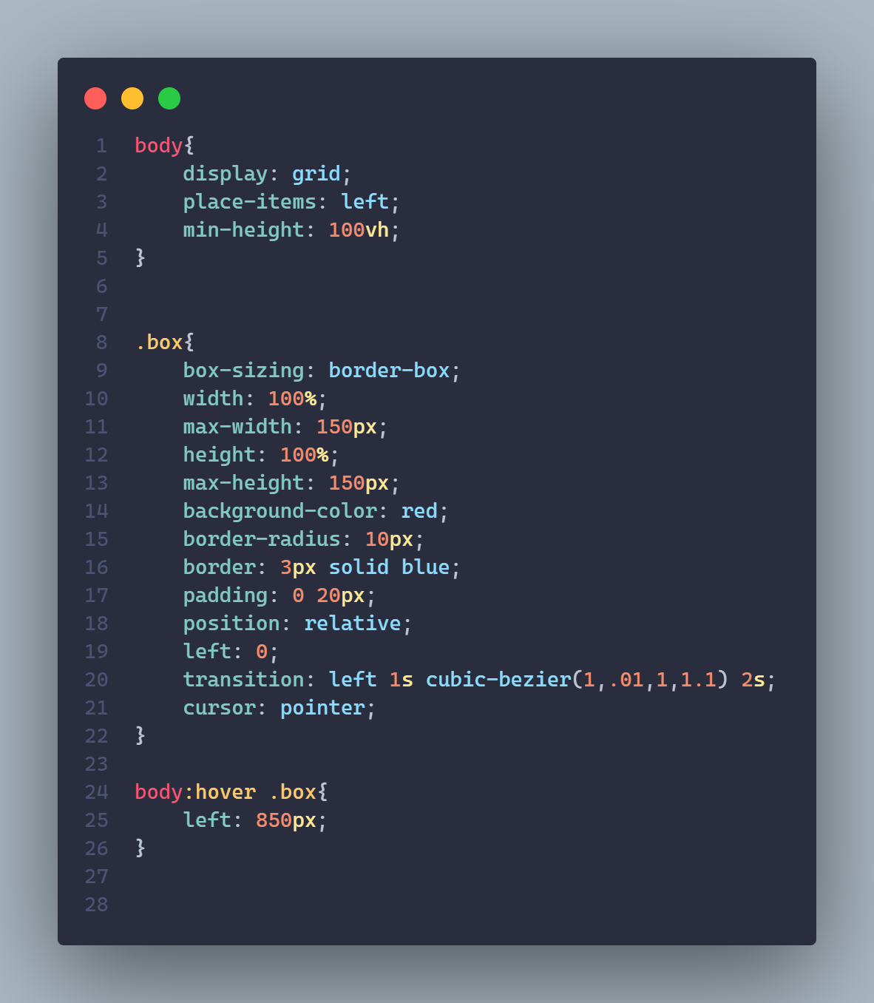

**DESBORDAMIENTO**

**OVERFLOW**

El overflow en CSS es una propiedad que controla cómo se maneja el contenido cuando es más grande que el contenedor en el que se encuentra. Se usa para evitar que el contenido sobresalga del área de un elemento y para definir si se debe ocultar, mostrar barras de desplazamiento o permitir el desbordamiento.

**📌 Cómo funciona**

Cuando el contenido dentro de un contenedor excede sus dimensiones (width y height), la propiedad overflow define qué hacer con el contenido extra.

**🛠 Valores de overflow y sus usos**

overflow: visible; /* Muestra todo el contenido, aunque se desborde */

overflow: hidden; /* Oculta el contenido que se desborda */

overflow: scroll; /* Agrega barras de desplazamiento siempre */

overflow: auto; /* Agrega barras de desplazamiento solo cuando sea necesario */

**🔹 Ejemplo de uso**

.contenedor {

width: 300px;

height: 200px;

border: 2px solid black;

overflow: auto;

}

<div class="contenedor">

<p>Este texto es muy largo y se desbordará del contenedor...</p>

</div>

En este caso, si el texto dentro del <div> es demasiado largo, se agregarán barras de desplazamiento solo si es necesario.

**✨ Propiedades adicionales**

También puedes controlar el overflow de manera independiente en los ejes:

overflow-x: hidden; /* Oculta solo el desbordamiento horizontal */

overflow-y: scroll; /* Agrega barra de desplazamiento solo en el eje vertical */

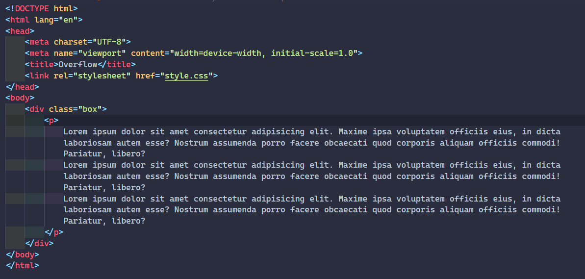

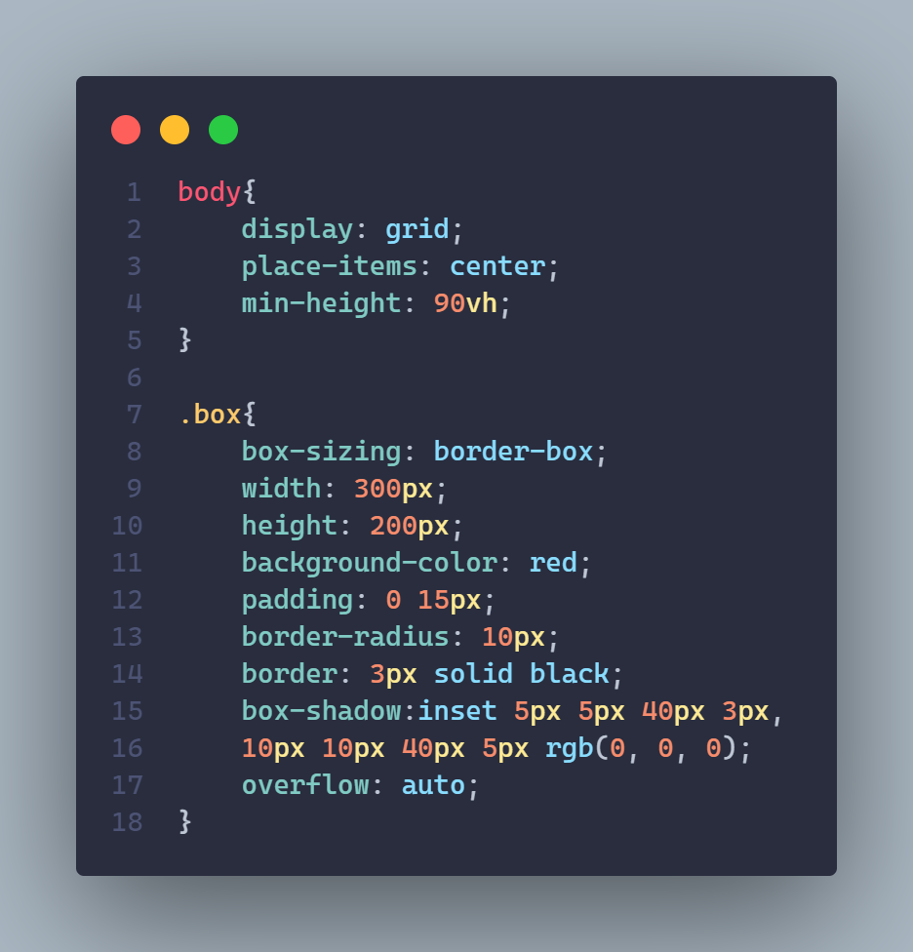

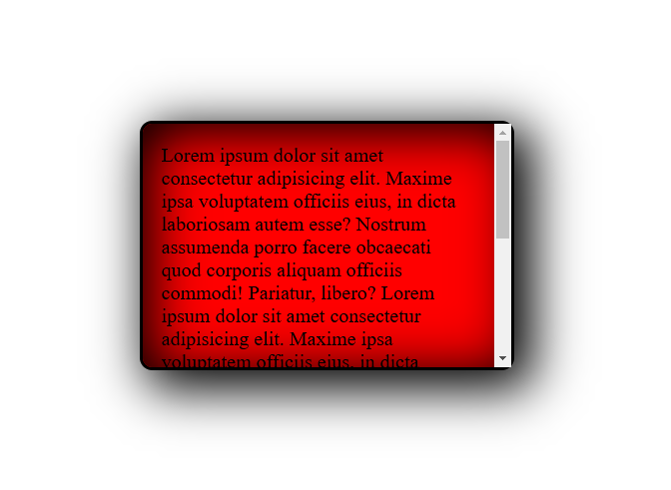

**PROPIEDADES DE FUENTE y TEXTO**

**FONT & TEXT PROPERTIES**

**Propiedades de fuente y texto en CSS** se utilizan para controlar la apariencia y el estilo del texto en una página web. Estas propiedades permiten ajustar aspectos como el tamaño, tipo de fuente, espaciado, alineación y otros detalles relacionados con la tipografía y presentación del texto.

**Propiedades de fuente (Font Properties)**

Las propiedades de fuente controlan la tipografía, tamaño y estilo de las letras.

**1. font-family**

* Define el tipo de fuente.
* Puedes incluir varias fuentes como respaldo, separadas por comas.

font-family: "Arial", "Helvetica", sans-serif;

**2. font-size**

* Establece el tamaño del texto.
* Se puede usar en píxeles (px), em, rem, porcentajes, o palabras clave (small, large).

font-size: 16px;

**3. font-style**

* Define el estilo de la fuente.
  + Valores: normal, italic, oblique.

font-style: italic;

**4. font-weight**

* Controla el grosor de la fuente.
  + Valores: normal, bold, lighter, bolder, o valores numéricos (100 a 900).

font-weight: bold;

**5. font-variant**

* Define variaciones de la fuente como letras pequeñas en mayúsculas.
  + Valores: normal, small-caps.

font-variant: small-caps;

**6. font (Shorthand)**

* Es un atajo para establecer varias propiedades de fuente en una sola declaración:

font: italic bold 16px/1.5 "Arial", sans-seri;

**Propiedades de texto (Text Properties)**

Controlan cómo se presenta el texto en relación con alineación, espaciado y decoración.

**1. color**

* Define el color del texto.

color: #333333;

**2. text-align**

* Alinea el texto dentro de un contenedor.
  + Valores: left, right, center, justify.

text-align: center;

**3. text-decoration**

* Añade o elimina decoraciones al texto.
  + Valores: none, underline, overline, line-through, blink (deprecated).

text-decoration: underline;

**4. text-transform**

* Controla la capitalización del texto.
  + Valores: none, capitalize, uppercase, lowercase.

text-transform: uppercase;

**5. letter-spacing**

* Ajusta el espacio entre letras.
* Se mide en em, px, u otras unidades.

letter-spacing: 1px;

**6. word-spacing**

* Ajusta el espacio entre palabras.

word-spacing: 5px;

**7. line-height**

* Controla el espacio vertical entre líneas.

line-height: 1.5;

**8. white-space**

* Controla cómo se maneja el espacio en blanco.
  + Valores: normal, nowrap, pre, pre-wrap, pre-line.

white-space: nowrap;

**9. text-indent**

* Define la sangría en la primera línea de texto.

text-indent: 20px;

**10. direction**

* Define la dirección del texto.
  + Valores: ltr (izquierda a derecha) o rtl (derecha a izquierda).

direction: rtl;

**Resumen práctico**

/* Propiedades de fuente */

h1 {

font-family: "Arial", sans-serif;

font-size: 24px;

font-weight: bold;

font-style: italic;

font-variant: small-caps;

}

/* Propiedades de texto */

p {

color: #555;

text-align: justify;

text-decoration: underline;

text-transform: capitalize;

letter-spacing: 2px;

line-height: 1.8;

}

**Conclusión:**

Las **propiedades de fuente** se centran en la tipografía del texto (tipo, tamaño, estilo) y las **propiedades de texto** manejan la presentación y distribución del texto (alineación, espaciado, decoraciones). Juntas, permiten controlar todos los aspectos visuales del contenido textual en una página web.

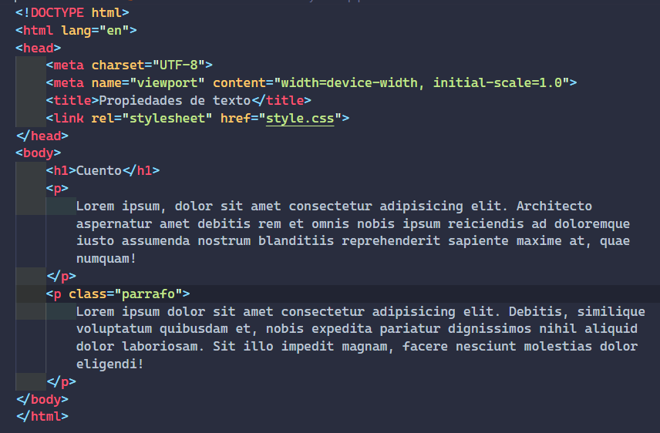

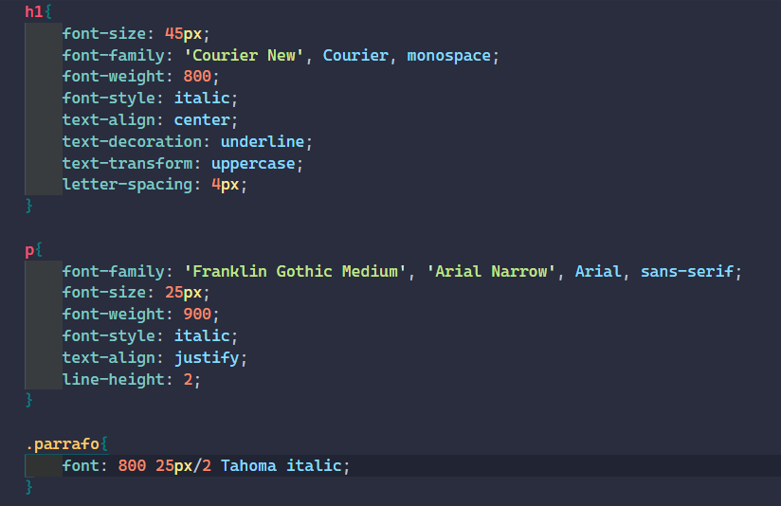

**MODELO DE CAJAS**

**BOX MODEL**

El **Box Model** en CSS es un concepto fundamental que define cómo se estructuran y espacian los elementos en una página web. Está compuesto por las siguientes partes:

1. **Content (Contenido):** El área donde se muestran texto o imágenes.
2. **Padding (Relleno):** El espacio entre el contenido y el borde.
3. **Border (Borde):** El límite que rodea el padding y el contenido.
4. **Margin (Margen):** El espacio exterior que separa el borde del elemento de otros elementos.

**RELLENO Y MARGEN**

**PADDING & MARGIN**

En CSS, **padding** y **margin** son propiedades utilizadas para gestionar el espacio dentro y alrededor de los elementos. Aquí tienes una explicación detallada:

**1. Padding**

* **Qué es:**  
  Es el espacio entre el contenido del elemento y su borde (interior).  
  Imagina que es como el "relleno" dentro de una caja antes de llegar al borde.
* **Ejemplo visual:**  
  Si tienes un div con texto dentro, el padding agrega espacio adicional entre el texto y los bordes del div.
* **Sintaxis:**
  + **Propiedad única:**
    - padding: 10px; → Aplica el mismo espacio a los 4 lados.
  + **Propiedades individuales:**
    - padding-top: 10px; → Espacio superior.
    - padding-right: 10px; → Espacio derecho.
    - padding-bottom: 10px; → Espacio inferior.
    - padding-left: 10px; → Espacio izquierdo.
  + **Forma abreviada (shorthand):**
    - padding: 10px 15px; → Arriba/abajo: 10px, izquierda/derecha: 15px.
    - padding: 10px 15px 20px; → Arriba: 10px, izquierda/derecha: 15px, abajo: 20px.
    - padding: 10px 15px 20px 25px; → Arriba: 10px, derecha: 15px, abajo: 20px, izquierda: 25px.

**2. Margin**

* **Qué es:**  
  Es el espacio entre el borde del elemento y los elementos externos (exterior).  
  Actúa como un "margen" que separa la caja de su entorno.
* **Ejemplo visual:**  
  Si tienes dos divs uno al lado del otro, el margin crea espacio entre ellos.
* **Sintaxis:**
  + **Propiedad única:**
    - margin: 20px; → Aplica el mismo margen a los 4 lados.
  + **Propiedades individuales:**
    - margin-top: 20px; → Margen superior.
    - margin-right: 20px; → Margen derecho.
    - margin-bottom: 20px; → Margen inferior.
    - margin-left: 20px; → Margen izquierdo.
  + **Forma abreviada (shorthand):**
    - margin: 10px 15px; → Arriba/abajo: 10px, izquierda/derecha: 15px.
    - margin: 10px 15px 20px; → Arriba: 10px, izquierda/derecha: 15px, abajo: 20px.
    - margin: 10px 15px 20px 25px; → Arriba: 10px, derecha: 15px, abajo: 20px, izquierda: 25px.
* **Valor especial:**
  + margin: auto; → Centra un elemento horizontalmente (cuando es posible).

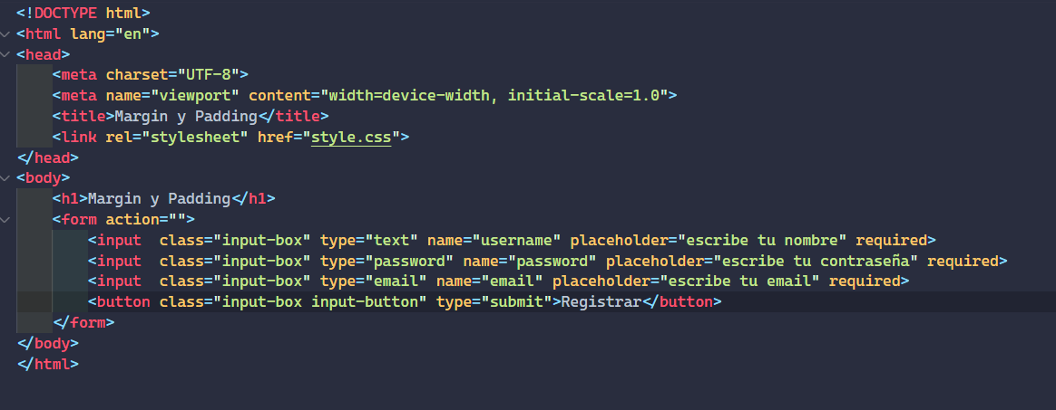

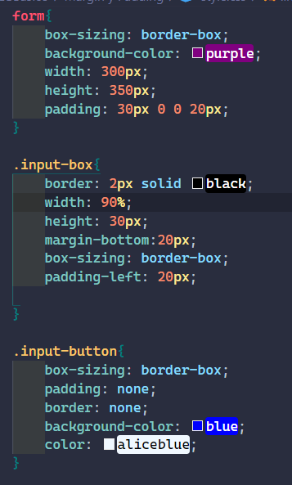

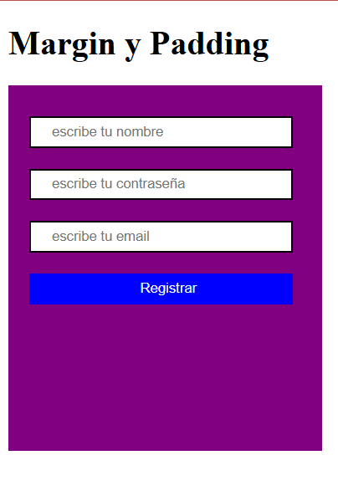

**BORDES**

**BORDER**

La propiedad border define el contorno o borde de un elemento, permitiendo personalizar su grosor, estilo y color.

Formas de usar border:

1. **Shorthand (Propiedad Resumida):**  
   Define el grosor, el estilo y el color en una sola línea:

border: 2px solid black;

* + 2px: Grosor del borde.
  + solid: Estilo del borde.
  + black: Color del borde.

1. **Propiedades Individuales:**
   * border-width: Grosor del borde.

border-width: 5px;

* + border-style: Estilo del borde.  
    Valores comunes: solid, dashed, dotted, double, groove, ridge, none.

border-style: dashed;

* + border-color: Color del borde.

border-color: red;

1. **Bordes por Lado: Define el borde de lados específicos con:**
   * border-top
   * border-right
   * border-bottom
   * border-left

border-top: 2px solid blue;

border-right: 1px dashed green;

1. **Bordes con Imágenes: Usa border-image para aplicar imágenes como borde**.

border: 10px solid transparent;

border-image: url(border.png) 30 rounds;

1. **Bordes en Tablas: Controla cómo se muestran los bordes de tablas con border-collapse.**

table {

border-collapse: collapse;

}

border-radius en CSS

La propiedad border-radius redondea las esquinas de un elemento, creando bordes más suaves o completamente circulares.

Formas de usar border-radius:

1. **Shorthand (border-radius): Define los radios de todas las esquinas en una sola línea**.

border-radius: 10px; /* Todas las esquinas */

border-radius: 10px 20px; /* Radios diferentes para superior izquierda/derecha e inferior derecha/izquierda */

border-radius: 10px 20px 30px 40px; /* Radios individuales en orden: superior izquierda, superior derecha, inferior derecha, inferior izquierda */

1. **Propiedades Individuales: Personaliza cada esquina por separado:**
   * border-top-left-radius

border-top-left-radius: 15px;

* + border-top-right-radius

border-top-right-radius: 20px;

* + border-bottom-right-radius

border-bottom-right-radius: 25px;

* + border-bottom-left-radius

border-bottom-left-radius: 30px;

1. **Valores Diferenciados por Ejes (Horizontal y Vertical):  
   Define radios diferentes para los ejes horizontal y vertical.**

border-radius: 50px 25px; /* Horizontal: 50px, Vertical: 25px */

border-radius: 50px 25px 40px 20px; /* Diferentes radios para cada esquina */

1. **Unidades:**
   * Absolutas: Usa píxeles (px) u otras unidades como pt.

border-radius: 15px;

* + Relativas: Usa porcentajes (%).

border-radius: 50%; /* Crea un círculo perfecto si el elemento es cuadrado

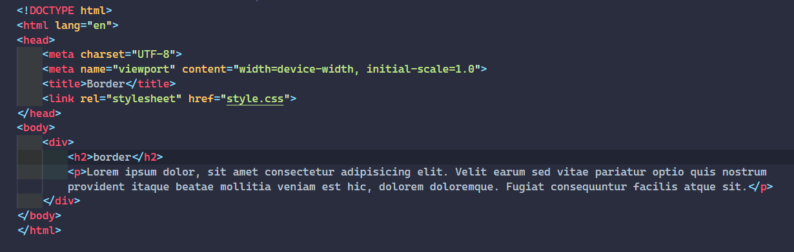

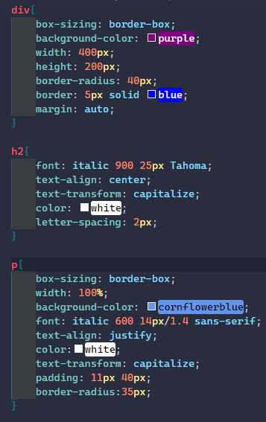

**TAMAÑO DE CAJA**

**BOX SIZING**

box-sizing es una propiedad de CSS que controla cómo se calculan el ancho y el alto de un elemento, incluyendo o excluyendo el relleno (padding) y los bordes (border) en las dimensiones definidas.

**Valores de box-sizing**

1. **content-box (valor predeterminado):**  
   Solo el contenido del elemento se incluye en el ancho y alto definidos.
   * El **relleno** y los **bordes** se suman a las dimensiones, lo que puede hacer que el tamaño total del elemento sea mayor.
   * Ejemplo: div {

width: 100px;

padding: 10px;

border: 5px solid black;

box-sizing: content-box;

}

En este caso, el tamaño total del elemento será:  
**100px (contenido) + 10px (padding izquierdo) + 10px (padding derecho) + 5px (borde izquierdo) + 5px (borde derecho) = 130px**.

1. **border-box:**  
   El ancho y alto definidos incluyen el contenido, el relleno y los bordes.
   * Esto significa que el tamaño total del elemento no excede las dimensiones especificadas.
   * Ejemplo: div {

width: 100px;

padding: 10px;

border: 5px solid black;

box-sizing: border-box;

}

Aquí, el contenido se ajustará automáticamente para que el tamaño total del elemento sea **exactamente 100px**.

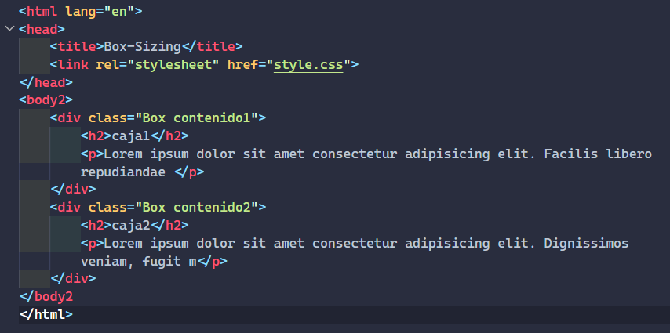

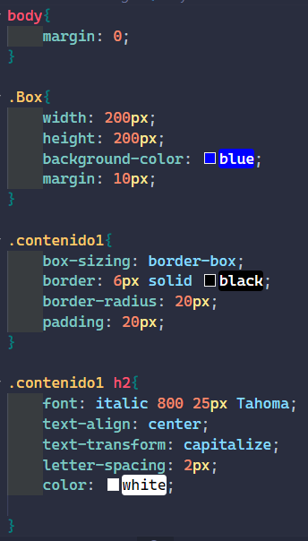

**COLORES**

**COLORS**

En **CSS**, los colores son una propiedad visual fundamental utilizada para dar estilo a elementos en una página web, como texto, fondos, bordes, y otros elementos. Los colores se pueden definir en distintos formatos, y hay una amplia variedad de opciones para elegir y aplicar.

**Tipos de colores en CSS**

1. **Nombres de colores:** CSS incluye una lista de **140 nombres de colores predefinidos** que puedes usar directamente, como:
   * red
   * blue
   * green
   * black
   * white
   * orange
   * Ejemplo:

p {

color: red;

}

1. **Hexadecimal (HEX):** Los colores se representan como combinaciones de valores hexadecimales (base 16) para rojo, verde y azul (RGB).
   * Formato: #RRGGBB o #RGB
   * Ejemplo: body {

background-color: #ff5733;

}

1. **RGB:** Define los valores de rojo, verde y azul usando números entre 0 y 255.
   * Formato: rgb(r, g, b)
   * Ejemplo:

h1 {

color: rgb(255, 87, 51);

}

1. **RGBA:** Similar a rgb, pero agrega un cuarto parámetro para la opacidad (alpha), con valores de 0 (transparente) a 1 (opaco).
   * Formato: rgba(r, g, b, a)
   * Ejemplo:

div {

background-color: rgba(255, 87, 51, 0.5);

}

1. **HSL:** Define colores usando matiz (hue), saturación y luminosidad.
   * Formato: hsl(h, s%, l%)
   * Ejemplo:

section {

color: hsl(120, 100%, 50%);

}

1. **HSLA:** Es igual a hsl, pero incluye un valor de opacidad (alpha).
   * Formato: hsla(h, s%, l%, a)
   * Ejemplo:

nav {

background-color: hsla(200, 50%, 50%, 0.8);

}

1. **Color por palabra clave especial:**
   * transparent: Hace que el color sea completamente transparente.
   * currentColor: Usa el color actual del texto.
   * Ejemplo:

border-color: currentColor;

**¿Cuántos colores hay en CSS?**

* Si consideramos los **nombres predefinidos**, hay **140 nombres de colores** estándar.
* Si usamos HEX o RGB, hay **16.777.216 combinaciones posibles** (256 valores para cada componente rojo, verde y azul).

**Cómo usar colores en CSS**

Los colores se aplican a través de distintas propiedades. Aquí algunos ejemplos:

1. **Para texto:**

p {

color: blue; /* Cambia el color del texto */

}

1. **Para fondos:**

body {

background-color: #f0f8ff; /* Fondo color azul claro */

}

1. **Para bordes:**

div {

border: 2px solid rgb(255, 0, 0); /* Borde rojo */

}

1. **Para sombras:**

box-shadow: 5px 5px 15px rgba(0, 0, 0, 0.5); /* Sombra con transparencia */

**Resumen:**

* Hay múltiples formas de definir colores en CSS.
* Cada formato (nombre, HEX, RGB, etc.) tiene su propósito dependiendo de la precisión requerida.
* 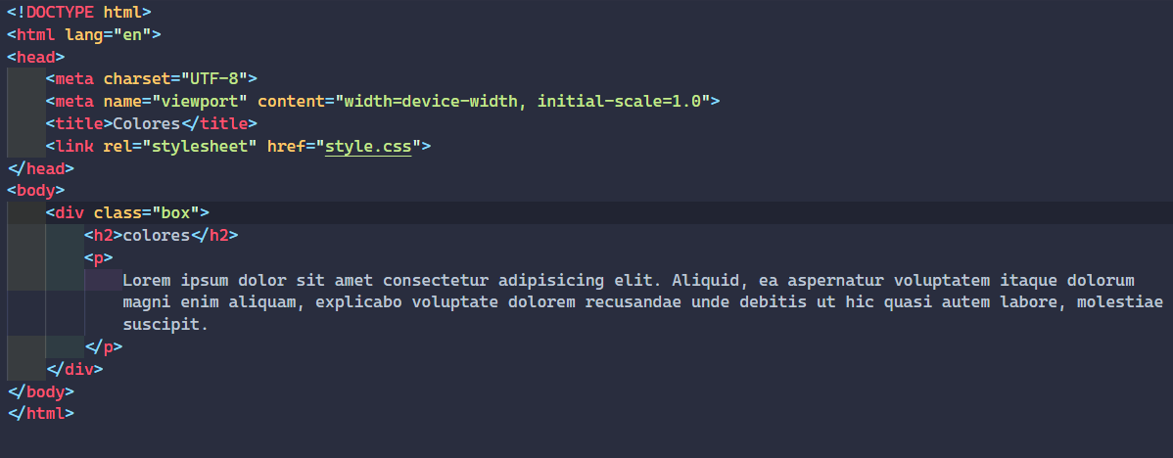Los colores se aplican mediante propiedades CSS como color, background-color, border-color, etc.

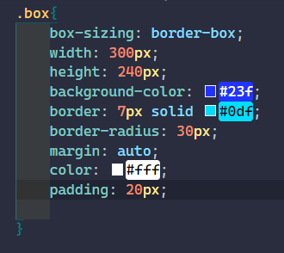

**UNIDADES**

**CSS UNITS**

Las unidades de medida en CSS son valores que especifican las dimensiones y el tamaño de elementos en una página web. Se utilizan para definir propiedades como el ancho (width), alto (height), márgenes (margin), relleno (padding), fuentes (font-size), entre otros.

**Tipos de unidades de medida en CSS**

1. **Unidades absolutas**  
   Estas tienen un tamaño fijo y no dependen del contexto o del entorno. Ejemplos:
   * **px (píxeles):** Unidad más común, define un tamaño fijo en píxeles de pantalla.
     + **Cuando usar:** Para diseños donde necesitas un tamaño exacto (botones, iconos).
   * **cm (centímetros) y mm (milímetros):** Basado en medidas reales.
     + **Cuando usar:** Rara vez en pantallas, útil en medios impresos.
   * **in (pulgadas):** 1 pulgada = 2.54 cm = 96 px.
     + **Cuando usar:** Documentos impresos.
   * **pt (puntos):** 1 punto = 1/72 de pulgada.
     + **Cuando usar:** Tipografía en medios impresos.
   * **pc (picas):** 1 pica = 12 puntos.
     + **Cuando usar:** Tipografía en impresos.
2. **Unidades relativas**  
   Estas dependen del tamaño de otros elementos o del contexto del documento. Ejemplos:
   * **% (porcentaje):** Relativo al contenedor del elemento.
     + **Cuando usar:** Diseños fluidos y responsivos.
   * **em:** Relativo al tamaño de fuente del elemento padre.
     + **Cuando usar:** Escalar fuentes o espacios relacionados con la tipografía.
   * **rem (root em):** Relativo al tamaño de fuente raíz del documento (html).
     + **Cuando usar:** Diseños escalables y consistentes en toda la página.
   * **vh (viewport height):** 1 vh = 1% de la altura de la ventana.
     + **Cuando usar:** Diseñar elementos adaptados a la pantalla (p. ej., fullscreen).
   * **vw (viewport width):** 1 vw = 1% del ancho de la ventana.
     + **Cuando usar:** Dimensiones adaptables al ancho del navegador.
   * **vmin/vmax:** Relativo al menor (vmin) o mayor (vmax) tamaño del viewport.
     + **Cuando usar:** Diseños que deben ajustarse a la pantalla sin importar orientación.
   * **ch:** Ancho del carácter "0" en la fuente actual.
     + **Cuando usar:** Ajustar elementos basados en la tipografía.
   * **ex:** Alto de la "x" minúscula en la fuente.
     + **Cuando usar:** Tipografía en casos específicos.
3. **Unidades funcionales nuevas (modernas):**
   * **fr (fracción):** Usada en CSS Grid para asignar espacio en proporción.
     + **Cuando usar:** Diseñar layouts con CSS Grid (p. ej., grid-template-columns: 1fr 2fr).
   * **clamp():** Combina valores mínimo, preferido y máximo.
     + **Cuando usar:** Propiedades responsivas con límites definidos.
4. **Unidades sin medidas:**
   * **auto:** Ajusta automáticamente según el contexto.
     + **Cuando usar:** Márgenes, ancho, o alto dinámicos.
   * **none:** Sin valor aplicado.
     + **Cuando usar:** Reinicio de propiedades (p. ej., background: none).

**Resumen de uso**

| **Unidad** | **Cuando usar** |
| --- | --- |
| px | Tamaños fijos precisos. |
| % | Diseños fluidos o adaptativos. |
| em/rem | Escalar tipografía y espacios relacionados. |
| vh/vw | Dimensiones basadas en la ventana. |
| fr | Divisiones proporcionales en CSS Grid. |
| cm/mm/in | Documentos impresos. |
| clamp() | Valores escalables con límites. |
|  |  |

Las unidades de medida en CSS pueden aplicarse a diferentes etiquetas HTML dependiendo de la propiedad que estés utilizando. Aquí tienes una lista con ejemplos comunes:

**1. Unidades absolutas (px, cm, mm, in, pt, pc)**

Estas se utilizan cuando necesitas un tamaño fijo y específico.

|  |  |  |
| --- | --- | --- |
| Etiqueta | Propiedades comunes | Ejemplo |
| <div> | width, height, padding, margin | div {width: 200px; margin: 1cm;} |
| <h1> - <h6> | font-size, margin | h1 {font-size: 24px; margin: 0.5in;} |
| <img> | width, height, border | img {width: 5cm; border: 2px solid black;} |
| <p> | font-size, line-height, padding | p {font-size: 12pt; padding: 2pc;} |

**2. Unidades relativas (%, em, rem, vh, vw, vmin, vmax)**

Estas son flexibles y dependen del contexto o del tamaño del viewport.

|  |  |  |
| --- | --- | --- |
| Etiqueta | Propiedades comunes | Ejemplo |
| <div> | width, height, margin | div {width: 50%; height: 100vh;} |
| <h1> - <h6> | font-size, margin | h1 {font-size: 2em; margin: 1rem;} |
| <p> | line-height, padding | p {line-height: 1.5em; padding: 2vw;} |
| <section> | width, height | section {width: 80vw; height: 50vh;} |

**3. Unidades funcionales (fr, clamp())**

Se utilizan principalmente para layouts modernos con **CSS Grid** y propiedades responsivas.

|  |  |  |
| --- | --- | --- |
| Etiqueta | Propiedades comunes | Ejemplo |
| <div> | grid-template-columns, gap | div {display: grid; grid-template-columns: 1fr 2fr;} |
| <h1> - <h6> | font-size | h1 {font-size: clamp (1rem, 2vw, 3rem);} |
| <section> | grid-template-rows, gap | section {grid-template-rows: 1fr 1fr; gap: 10px;} |

**4. Aplicaciones específicas de otras unidades (auto, ch, ex)**

Unidades menos comunes, pero útiles en contextos específicos.

|  |  |  |
| --- | --- | --- |
| Etiqueta | Propiedades comunes | Ejemplo |
| <p> | width, line-height | p {width: 40ch; line-height: 2ex;} |
| <img> | margin, height | img {margin: auto; height: auto;} |
| <input> | width | input {width: 20ch;} |

**Resumen general por etiquetas**

* **Contenedores (div, section, article, etc.):** Usan todas las unidades (px, %, vh, fr, etc.) para tamaños, márgenes, padding y layouts.
* **Textos (h1-h6, p, span, etc.):** Principalmente para font-size, line-height, y margin usando unidades como em, rem, px, %.
* **Imágenes (img):** Usan unidades fijas (px, cm) o relativas (%, vw, vh) para tamaños y bordes.
* **Inputs y botones (input, button):** Usan medidas para width, height, y padding.

**FONDOS**

**BACKGROUND**

En CSS, la propiedad **background** controla los fondos de los elementos HTML. Es una propiedad abreviada que permite establecer varios aspectos del fondo en una sola línea, como el color, la imagen, la posición, el tamaño, la repetición, entre otros.

**Componentes de la propiedad background**

La propiedad abreviada **background** puede incluir las siguientes subpropiedades:

1. **background-color**
   * Define el color de fondo del elemento.
   * Ejemplo: background-color: red; o background-color: #ff0000;
2. **background-image**
   * Especifica una imagen como fondo.
   * Ejemplo: background-image: url('imagen.png');.
   * Puede usar valores especiales como none (sin imagen).
3. **background-repeat**
   * Controla cómo se repite la imagen de fondo.
   * Valores:
     + repeat (se repite en ambos ejes).
     + no-repeat (no se repite).
     + repeat-x (se repite solo en el eje horizontal).
     + repeat-y (se repite solo en el eje vertical).
     + space (espaciado con márgenes entre imágenes).
     + round (se escala para ajustarse sin huecos).
4. **background-position**
   * Define la posición de la imagen de fondo.
   * Valores:
     + Palabras clave (top, bottom, left, right, center).
     + Coordenadas (50% 50% o 10px 20px).
5. **background-size**
   * Ajusta el tamaño de la imagen de fondo.
   * Valores:
     + auto (tamaño original).
     + cover (cubre todo el contenedor, manteniendo la proporción).
     + contain (se ajusta al contenedor sin recortarse).
     + Medidas (100px 200px o 50% 50%).
6. **background-attachment**
   * Define si el fondo se desplaza con el contenido o permanece fijo.
   * Valores:
     + scroll (se desplaza con el contenido).
     + fixed (permanece fijo).
     + local (se desplaza con el contenido del elemento).
7. **background-clip**
   * Determina la región donde se pinta el fondo.
   * Valores:
     + border-box (incluye el borde).
     + padding-box (excluye el borde).
     + content-box (solo contenido).
8. **background-origin**
   * Especifica el área de posicionamiento de la imagen de fondo.
   * Valores:
     + border-box.
     + padding-box.
     + content-box.
9. **background-blend-mode**
   * Define cómo se mezclan el color de fondo y la imagen de fondo.
   * Valores: normal, multiply, screen, overlay, etc.

**Uso de la propiedad abreviada**

Con la propiedad abreviada **background**, puedes combinar varias subpropiedades en una sola línea.

Ejemplo:

background: #ff0000 url('imagen.jpg') no-repeat center/cover fixed;

Esto equivale a:

background-color: #ff0000;

background-image: url('imagen.jpg');

background-repeat: no-repeat;

background-position: center;

background-size: cover;

background-attachment: fixed;

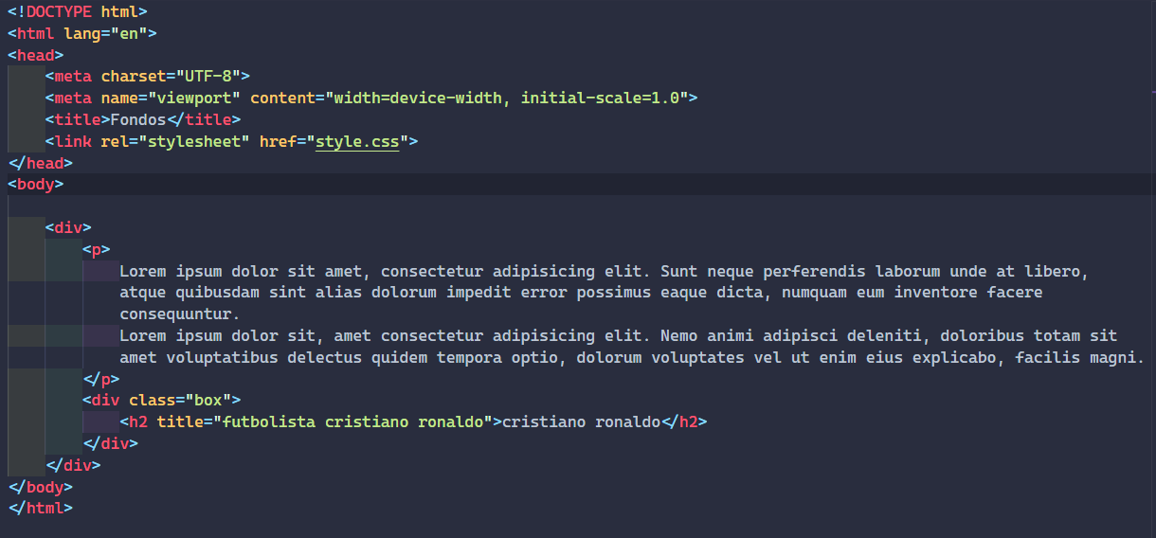

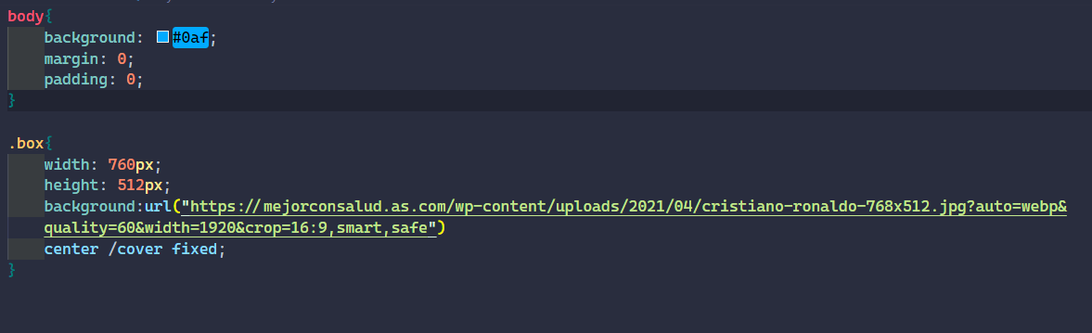

**GRADIENTES**

**GRADIENTS**

En **CSS**, los **gradientes** son transiciones suaves entre dos o más colores. Se utilizan para crear fondos, bordes o efectos visuales atractivos sin necesidad de imágenes.

Existen **dos tipos principales de gradientes** en CSS:

**1. Gradiente Lineal (Linear Gradient)**

Es un gradiente que cambia de color en línea recta, ya sea horizontal, vertical o diagonalmente.

**Sintaxis:**

background: linear-gradient (dirección, color1, color2, ...);

* **dirección**: Define la dirección del gradiente (por ejemplo, to right, to bottom, 45deg, etc.).
* **color1, color2, ...**: Define los colores de inicio, fin o intermedios.

**Ejemplo:**

background: linear-gradient (to right, red, blue);

Resultado: Un gradiente que va de rojo a azul de izquierda a derecha.

**2. Gradiente Radial (Radial Gradient)**

Es un gradiente circular o elíptico que se extiende desde un punto central hacia afuera.

**Sintaxis:**

background: radial-gradient(forma tamaño, color1, color2, ...);

* **forma**: Puede ser circle (circular) o ellipse (elíptica).
* **tamaño**: Define el tamaño del gradiente, como closest-side, farthest-corner, etc.
* **color1, color2, ...**: Colores de inicio, fin o intermedios.

**Ejemplo:**

background: radial-gradient (circle, yellow, green);

Resultado: Un gradiente circular que va de amarillo (centro) a verde (borde).

**3. Gradiente Cónico (Conic Gradient)**

Es un gradiente que rota alrededor de un punto central, como las porciones de un pastel.

**Sintaxis:**

background: conic-gradient (desde ángulo, color1, color2, ...);

* **desde ángulo**: Define el ángulo inicial (opcional, por ejemplo, from 0deg).
* **color1, color2, ...**: Colores con sus posiciones.

**Ejemplo:**

background: conic-gradient (from 0deg, red, yellow, green, blue);

Resultado: Un gradiente con segmentos en forma de círculo.

**Usos de los Gradientes en CSS**

1. **Fondos atractivos**: Pueden reemplazar imágenes de fondo y mejorar el rendimiento.
2. **Botones y elementos interactivos**: Crear botones con efectos visuales suaves.
3. **Sombras o efectos sutiles**: Generar sombras realistas o transiciones de color.
4. **Separadores visuales**: Crear transiciones suaves entre secciones de una página.
5. **Gráficos creativos**: Imitar gráficos como relojes, pastel de datos, etc.

**Resumen**

* **Linear Gradient**: Cambia de color en línea recta.
* **Radial Gradient**: Cambia de color de forma circular o elíptica.
* **Conic Gradient**: Rota colores alrededor de un centro.

Los gradientes permiten añadir diseños visuales avanzados sin imágenes externas, mejorando el aspecto y el rendimiento de las páginas web.

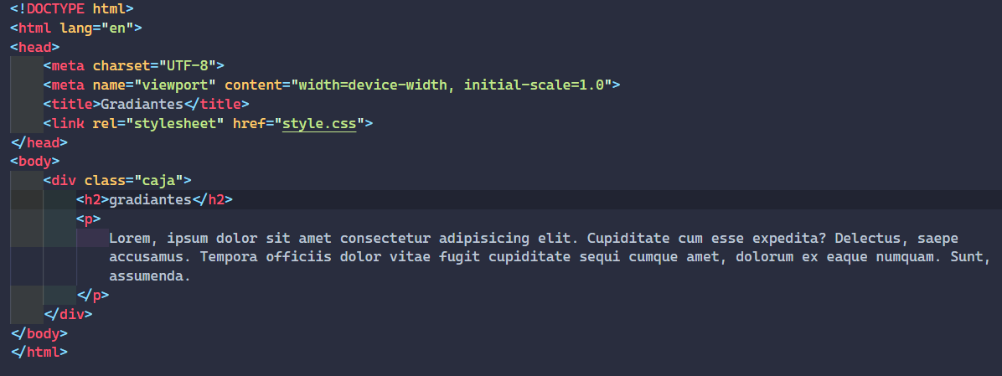

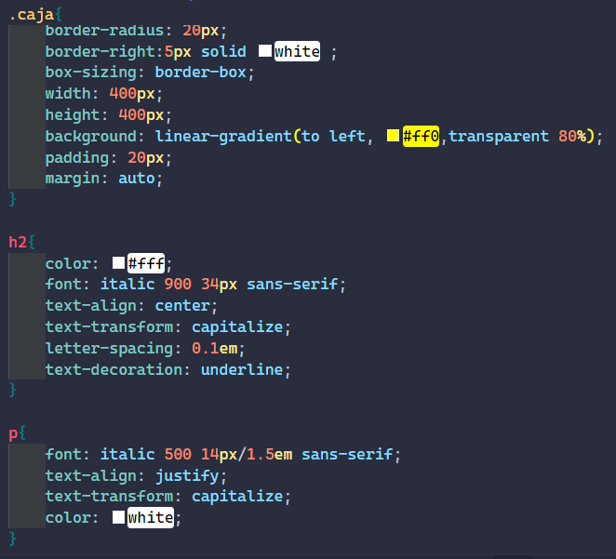

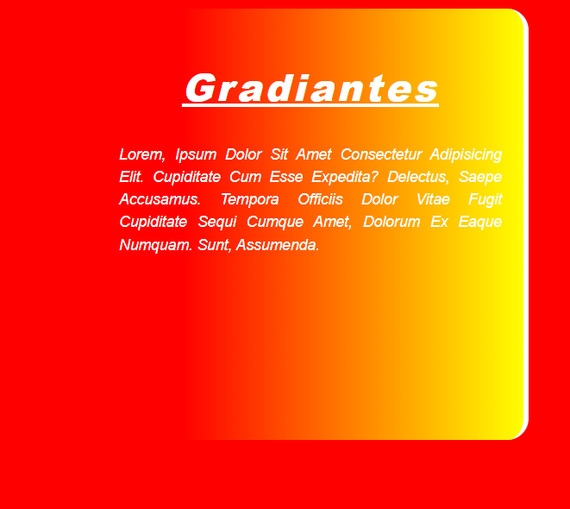

**SOMBRAS**

**SHADOSWS**

**Tipos de sombras en CSS**

Existen **dos tipos principales** de sombras en CSS:

**1. Sombra de Caja (Box Shadow)**

La propiedad box-shadow se utiliza para aplicar una sombra a elementos en forma de caja, como div, imágenes, botones, etc.

**Sintaxis:**

box-shadow: desplazamientoX desplazamientoY desenfoque expansión color;

* **desplazamientoX**: Desplazamiento horizontal de la sombra (positivo a la derecha, negativo a la izquierda).
* **desplazamientoY**: Desplazamiento vertical de la sombra (positivo hacia abajo, negativo hacia arriba).
* **desenfoque**: Define qué tan difusa será la sombra (opcional).
* **expansión**: Ajusta el tamaño de la sombra (opcional).
* **color**: Color de la sombra (puede incluir transparencia).

**Ejemplo:**

box-shadow: 5px 5px 10px 0px rgba(0, 0, 0, 0.5);

* **Resultado**: Una sombra ligeramente difusa de color negro semitransparente.

**2. Sombra de Texto (Text Shadow)**

La propiedad text-shadow permite agregar una sombra a los textos, mejorando su estilo visual.

**Sintaxis:**

text-shadow: desplazamientoX, desplazamientoY, desenfoque, color;

* **desplazamientoX**: Desplazamiento horizontal.
* **desplazamientoY**: Desplazamiento vertical.
* **desenfoque**: Difuminación de la sombra (opcional).
* **color**: Color de la sombra.

**Ejemplo:**

text-shadow: 2px 2px 4px rgba(0, 0, 0, 0.7);

* **Resultado**: Una sombra difusa negra debajo del texto.

**¿Para qué se usan las sombras?**

1. **Resaltar elementos importantes**: Botones, tarjetas, o cualquier contenido interactivo.
2. **Crear profundidad**: Proporcionar un efecto 3D o realista a los elementos.
3. **Mejorar la legibilidad del texto**: Textos con sombra sutil pueden resaltar en fondos complejos.
4. **Diseño estético**: Mejorar el aspecto general de la interfaz con efectos visuales suaves.

**¿Cuándo usar las sombras?**

1. **En botones y elementos interactivos**: Una sombra sutil da la sensación de que el botón "flota" y es presionable.
2. **En tarjetas (cards)**: Mejora la visualización y separación de contenido.
3. **En imágenes y modales**: Resalta el contenido y le da profundidad.
4. **En textos especiales**: Para títulos o textos destacados que necesiten sobresalir.

**Buenas prácticas al usar sombras**

1. **Menos, es más**: Usa sombras sutiles para evitar un diseño sobrecargado.
2. **Consistencia**: Mantén el mismo estilo de sombra en toda la página.
3. **No exagerar con sombras oscuras**: Las sombras demasiado intensas pueden verse antinaturales.
4. **Compatibilidad**: Verifica que el diseño sea legible y se vea bien en dispositivos móviles.

Tenemos una propiedad de sombra algo especial que es drop-shadow que se usa para darle sombra a imágenes que no tienen fondo alguno es decir imágenes con fondo transparente

La **propiedad drop-shadow** en CSS es una variación especial de las sombras que se aplica específicamente a **elementos con transparencia**, como imágenes PNG o elementos con formas irregulares. A diferencia de box-shadow, que aplica la sombra a toda la caja rectangular del elemento, **drop-shadow** respeta los bordes reales y transparentes del contenido.

**Sintaxis de drop-shadow**

La propiedad **drop-shadow** se utiliza dentro de filter y tiene la siguiente sintaxis:

filter: drop-shadow(desplazamientoX desplazamientoY desenfoque color);

* **desplazamientoX**: Define el desplazamiento horizontal de la sombra (positivo a la derecha, negativo a la izquierda).
* **desplazamientoY**: Define el desplazamiento vertical (positivo hacia abajo, negativo hacia arriba).
* **desenfoque**: Controla qué tan difusa será la sombra.
* **color**: El color de la sombra (puede incluir transparencia).

**Diferencia entre box-shadow y drop-shadow**

* **box-shadow**: Aplica la sombra a toda la caja del elemento, independientemente de su contenido transparente.
* **drop-shadow**: Aplica la sombra siguiendo el contorno visible del elemento, respetando las áreas transparentes.

**Ejemplo práctico**

**Con drop-shadow en una imagen PNG transparente:**

img {

filter: drop-shadow (5px 5px 10px rgba(0, 0, 0, 0.5));

}

* **Resultado**: La sombra sigue el borde de la imagen transparente (no toda la caja rectangular).

**Comparación con box-shadow:**

/* box-shadow */

img {

box-shadow: 5px 5px 10px rgba(0, 0, 0, 0.5);

}

* **Resultado**: La sombra se aplica a toda la caja del elemento, sin respetar la transparencia.

**¿Para qué se usa drop-shadow?**

1. **Elementos con transparencia**: Ideal para imágenes PNG o SVG con bordes irregulares.
2. **Iconos y gráficos**: Crea efectos realistas alrededor de figuras complejas.
3. **Efectos visuales avanzados**: Agregar sombras naturales sin necesidad de imágenes adicionales.

**Ventajas de drop-shadow**

* **Sombra natural**: Respeta la forma del contenido.
* **Fácil implementación**: No requiere modificaciones en el elemento original.
* **Mayor flexibilidad**: Se puede combinar con otros filtros CSS.

**Ejemplo con un ícono SVG:**

<svg width="100" height="100">

<circle cx="50" cy="50" r="40" fill="blue" />

</svg>

<style>

svg {

filter: drop-shadow (3px 3px 5px rgba(0, 0, 0, 0.5));

}

</style>

* **Resultado**: La sombra sigue la forma circular del SVG.

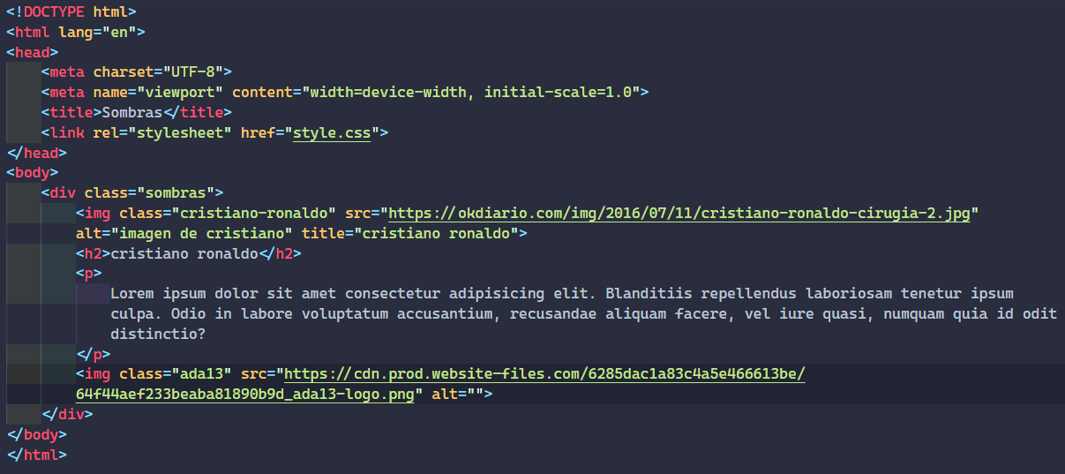

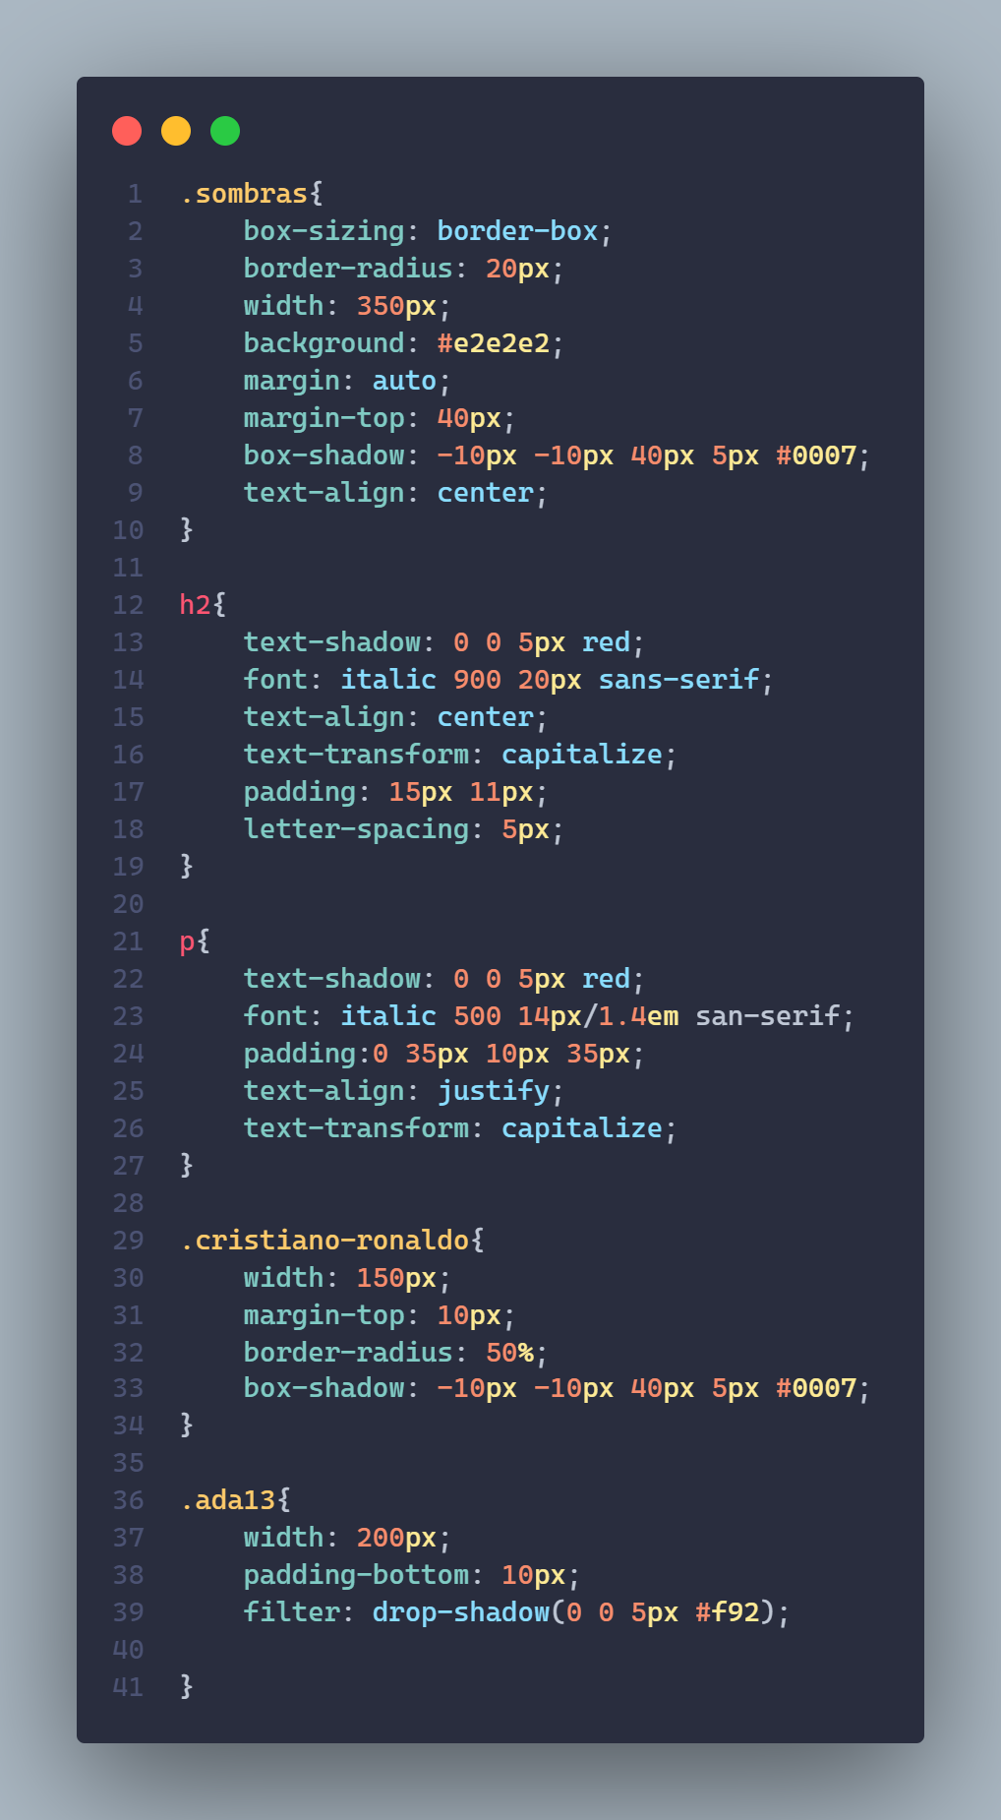

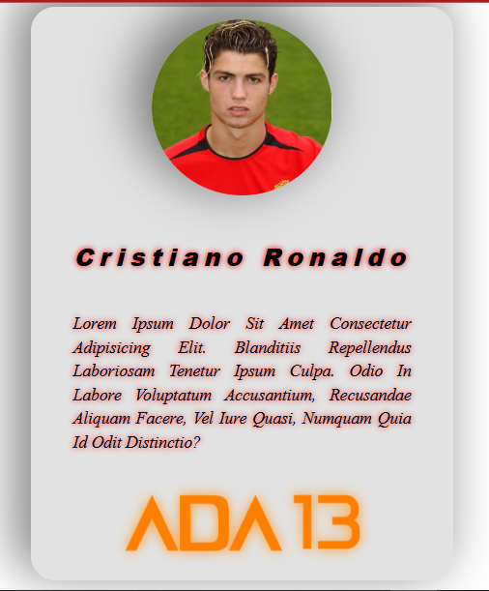

**METAETIQUETAS, COMENTARIOS E ICONOS**

**METATAGS, COMMENTS & FAVICONS**

**1. METAETIQUETAS (Meta Tags)**

**¿Qué son?**

Son etiquetas HTML que proporcionan metadatos sobre una página web. Los metadatos no son visibles en la página, pero son esenciales para navegadores, motores de búsqueda y servicios externos.

**¿Para qué sirven?**

* Mejoran el **SEO** al describir la página para los motores de búsqueda.
* Facilitan la **accesibilidad y experiencia del usuario** (como el diseño responsivo).
* Permiten configurar directrices específicas (como evitar que los motores de búsqueda indexen la página con robots).

**1. METAETIQUETAS (Meta Tags)**

**¿Qué son?**

Son etiquetas HTML que proporcionan metadatos sobre una página web. Los metadatos no son visibles en la página, pero son esenciales para navegadores, motores de búsqueda y servicios externos.

**¿Para qué sirven?**

* Mejoran el **SEO** al describir la página para los motores de búsqueda.
* Facilitan la **accesibilidad y experiencia del usuario** (como el diseño responsivo).
* Permiten configurar directrices específicas (como evitar que los motores de búsqueda indexen la página con robots).

**2. COMENTARIOS**

**¿Qué son?**

Son fragmentos de texto que se agregan en el código para explicar o documentar partes del mismo. Los comentarios no se ejecutan ni se muestran en el navegador.

**¿Cuántos hay?**

No hay límite; puedes incluir tantos comentarios como desees para documentar el código.

**¿Para qué sirven?**

* Facilitan la **colaboración** entre desarrolladores al explicar partes del código.
* Ayudan a **recordar detalles** importantes del código cuando se revisa en el futuro.
* Permiten **deshabilitar temporalmente** partes del código para pruebas.

**Sintaxis:**

<!-- Este es un comentario en HTML -->

**3. ICONOS**

**¿Qué son?**

Son pequeñas imágenes o gráficos utilizados en una página web, como el **favicon** (el ícono que aparece en la pestaña del navegador) o íconos decorativos en el diseño de la página.

**¿Cuántos hay?**

Puedes usar tantos íconos como necesites en tu diseño.

**¿Para qué sirven?**

* **Favicons** ayudan a identificar visualmente la página en el navegador.
* Íconos como los de **Font Awesome** o **Material Icons** mejoran la experiencia del usuario al representar gráficamente acciones o secciones.
* Refuerzan la **usabilidad y diseño** al hacer la interfaz más intuitiva.

**Ejemplos comunes:**

1. **Favicon:**

<link rel="icon" href="favicon.ico" type="image/x-icon">

1. **Iconos decorativos (Font Awesome):**

<i class="fa fa-home"></i> <!-- Ícono de casa -->

1. **Iconos personalizados:**

<img src="icono.png" alt="Descripción del ícono">

¡Por supuesto! Las **metaetiquetas** son esenciales para optimizar tu página web y mejorar su posicionamiento en los motores de búsqueda (SEO). Aquí tienes las más comunes y relevantes para este propósito:

**Metaetiquetas más usadas para SEO**

**1. Meta de descripción (description)**

Proporciona un breve resumen del contenido de la página. Es crucial porque los motores de búsqueda suelen mostrar este texto en los resultados de búsqueda.

<meta name="description" content="Aprende sobre metaetiquetas, comentarios e iconos en HTML para mejorar tu sitio web.">

**2. Meta de palabras clave (keywords)**

Aunque ya no tiene tanto peso en SEO, algunas configuraciones antiguas aún la consideran.

<meta name="keywords" content="HTML, metaetiquetas, SEO, tutorial, diseño web">

**3. Meta para dispositivos móviles (viewport)**

Es esencial para que tu página sea responsiva y se vea bien en dispositivos móviles.

<meta name="viewport" content="width=device-width, initial-scale=1.0, maximum-scale=1.0, user-scalable=no">

**4. Meta de robots (robots)**

Indica a los motores de búsqueda si deben indexar tu página y seguir los enlaces.

<meta name="robots" content="index, follow">

* **index, follow**: Permite indexar la página y seguir enlaces.
* **noindex, nofollow**: Evita la indexación y seguimiento de enlaces.

**5. Meta de idioma (language)**

Especifica el idioma principal de tu página.

<meta http-equiv="Content-Language" content="es">

**6. Meta de autor (author)**

Indica el nombre del autor de la página.

<meta name="author" content="Tu Nombre o Empresa">

**7. Meta Open Graph (para redes sociales)**

Optimiza cómo se comparte tu página en redes sociales como Facebook, Twitter y LinkedIn.

* **Título (og:title):**

<meta property="og:title" content="Guía completa sobre metaetiquetas HTML">

* **Descripción (og:description):**

<meta property="og:description" content="Conoce las mejores prácticas de metaetiquetas para mejorar tu posicionamiento web."

* **Imagen (og:image):**

<meta property="og:image" content="https://example.com/imagen.jpg">

* **URL (og:url):**

<meta property="og:url" content="https://example.com">

**8. Meta Twitter Cards**

Similar a Open Graph, pero enfocado en Twitter.

* **Título:**

<meta name="twitter:title" content="Metaetiquetas para SEO">

* **Descripción:**

<meta name="twitter: description" content="Aprende a usar metaetiquetas para mejorar el SEO de tu página web.">

* **Imagen:**

<meta name="twitter:image" content="https://example.com/imagen.jpg">

**9. Meta Canonical**

Evita contenido duplicado indicando cuál es la URL principal de tu página.

<link rel="canonical" href="https://example.com"

**10. Meta de tema de color (opcional para dispositivos móviles)**

Configura el color del tema del navegador en dispositivos móviles.

<meta name="theme-color" content="#ffffff">

**Ejemplo completo de metaetiquetas en HTML:**

<!DOCTYPE html>

<html lang="es">

<head>

<meta charset="UTF-8">

<meta name="viewport" content="width=device-width, initial-scale=1.0">

<meta name="description" content="Guía completa sobre metaetiquetas HTML para mejorar tu posicionamiento web.">

<meta name="keywords" content="HTML, SEO, metaetiquetas, posicionamiento web">

<meta name="robots" content="index, follow">

<meta name="author" content="Tu Nombre o Empresa">

<meta property="og: title" content="Metaetiquetas HTML para SEO">

<meta property="og: description" content="Conoce las mejores prácticas para optimizar tu página web.">

<meta property="og:image" content="https://example.com/imagen.jpg">

<meta property="og:url" content="https://example.com">

<meta name="twitter:card" content="summary_large_image">

<meta name="twitter:title" content="Metaetiquetas HTML para SEO">

<meta name="twitter:description" content="Optimiza tu página web con metaetiquetas.">

<meta name="twitter:image" content="https://example.com/imagen.jpg">

<link rel="canonical" href="https://example.com">

<title>Metaetiquetas para SEO</title>

</head>

<body>

<!-- Contenido de la página -->

</body>

</html>

Estas metaetiquetas son esenciales para mejorar el **SEO**, la experiencia del usuario y la forma en que tu página se presenta en diferentes plataformas.